МАРКЕТИНГ и ПРОДАЖИ b2b

Оглавление
Callibri: коллтрекинг установлен лишь на 11% B2B-сайтов 1
5 полезных инструментов Growth-маркетинга в B2B, которыми пользуются «за бугром» 6
Помогите В2В клиенту выбрать вас 11
B2B-маркетинг: инструменты и способы повышения эффективности 16
Telegram-канал в b2b: один инструмент, который заменил нам весь контент-маркетинг 33
4 главных шага к разработке b2b-стратегии в соцсетях 40
Маркетинг в b2b: беседа о наболевшем 44
Как спланировать телемаркетинг в b2b 46
Что нужно знать продавцу из b2c, чтобы работать в b2b 50
Как выйти на технических директоров и снабженцев в B2B 54
Рынок В2В перестроился на покупки в интернете 56
Продажи в секторе B2B 57
Телемаркетинг в b2b 59
Как усилить b2b-продукт с помощью UX-дизайна 63
Методы сложных продаж на рынке B2B 65
Продажи в B2B: как организовать и повысить их эффективность 73
7 способов того, как увеличить продажи в B2B 78

Вернуться в каталог сборников по управлению персоналом

НАПИСАНИЕ на ЗАКАЗ: дипломы и диссертации, курсовые и рефераты. Переводы с языков, он-лайн-консультации. Все отрасли знаний

Callibri: коллтрекинг установлен лишь на 11% B2B-сайтов
Исследование: как B2B использует диджитал для взаимодействия с клиентами.
Компания Callibri провела исследование российского B2B-рынка. Цели: изучить, насколько сайты B2B-компаний готовы к взаимодействию с потенциальными клиентами, и определить, какие маркетинговые и коммуникационные сервисы наиболее востребованы у компаний B2B-сегмента.
В выборку попали представители следующих отраслей:
- продажа, наладка оборудования;
- продажа, аренда спецтехники;
- продажа металлопроката;
- комплектация строительства;
- лизинговые компании.
География исследования ограничена крупнейшими городами России: Москва, Санкт-Петербург, Новосибирск, Екатеринбург, Нижний Новгород, Казань.
В 2018 году компания Callibri ежемесячно проводит исследования различных отраслей рынка, B2B-сегмент — второй из них.
1. Анализ рынка B2B
Цель первой части исследования — определить проникновение маркетинговых и коммуникационных сервисов в B2B-компании, а также изучить, какие коммуникационные каналы B2B-фирмы предлагают своим клиентам.
В выборку попала 1000 компаний, которые соответствуют следующим требованиям:
- размещают рекламу в системах Яндекс.Директ и/или Google AdWords;
- сфера деятельности соответствует сегменту исследования;
- не являются клиентами Callibri (Callibri предоставляет клиентам единую систему коммуникационных и маркетинговых инструментов — наличие таких компаний в выборке значительно исказило бы результаты).
Исследование проходило в три этапа:
- Ручной отбор компаний, соответствующих требованиям.
- Ручной анализ сайтов на наличие коммуникационных сервисов.
- Автоматический анализ сайтов на наличие маркетинговых сервисов.
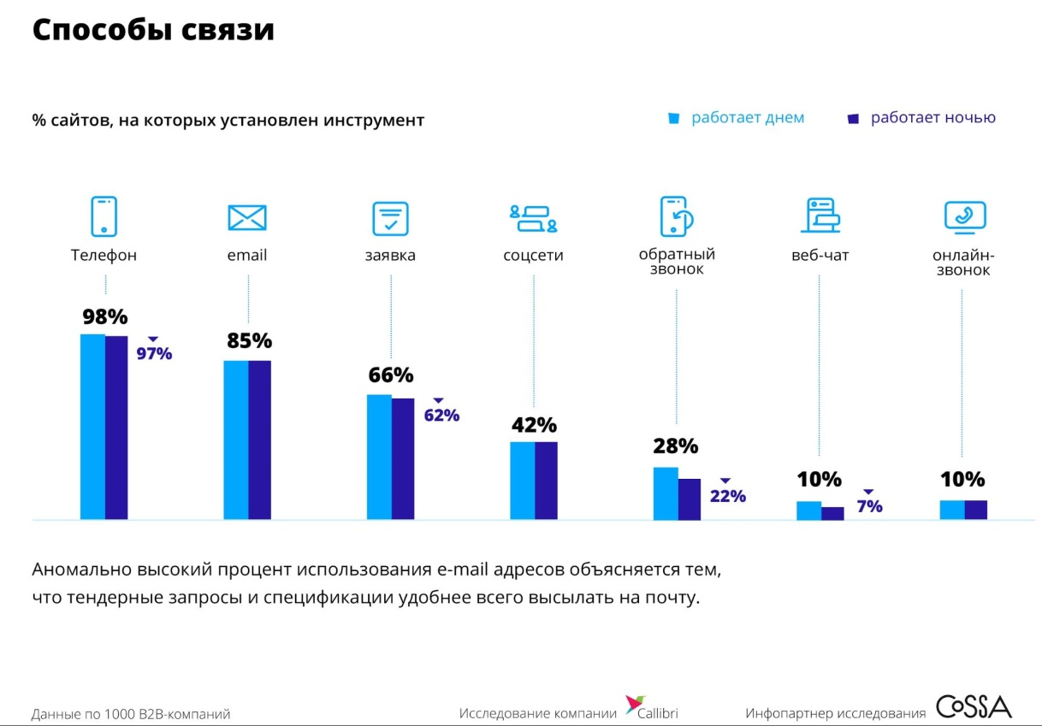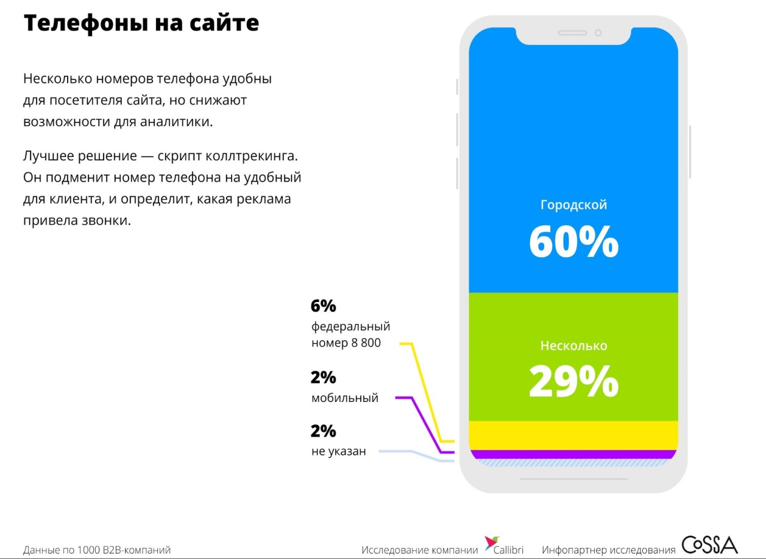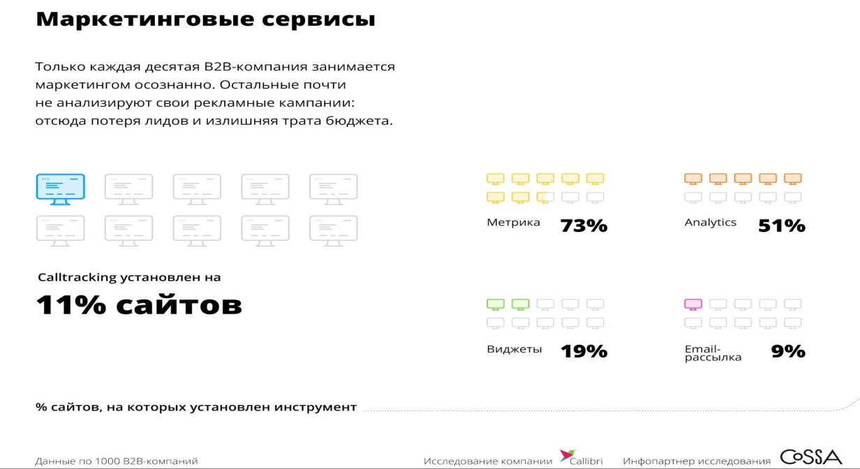
2. Анализ B2B-клиентов Callibri
Цели второй части исследования:
- выяснить, насколько эффективно использование широкого спектра маркетинговых и коммуникационных сервисов;
- определить какой коммуникационный канал наиболее востребован и в какое время;
- изучить скорость реакции B2B-компаний на обращения посетителей сайта;
- классифицировать обращения по типу.
На этом этапе в выборку вошло 247 компаний. Аналитики Calibri собрали все входящие обращения за IV квартал 2017 года, обезличили их, выгрузили и проанализировали. Результаты исследования представлены в следующих срезах данных.
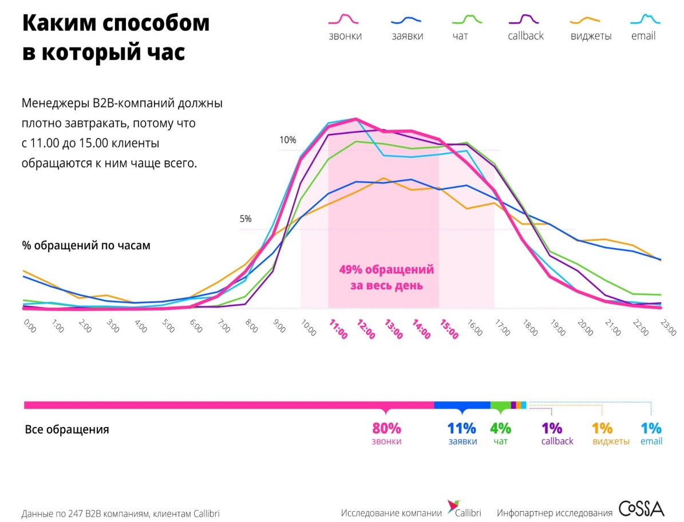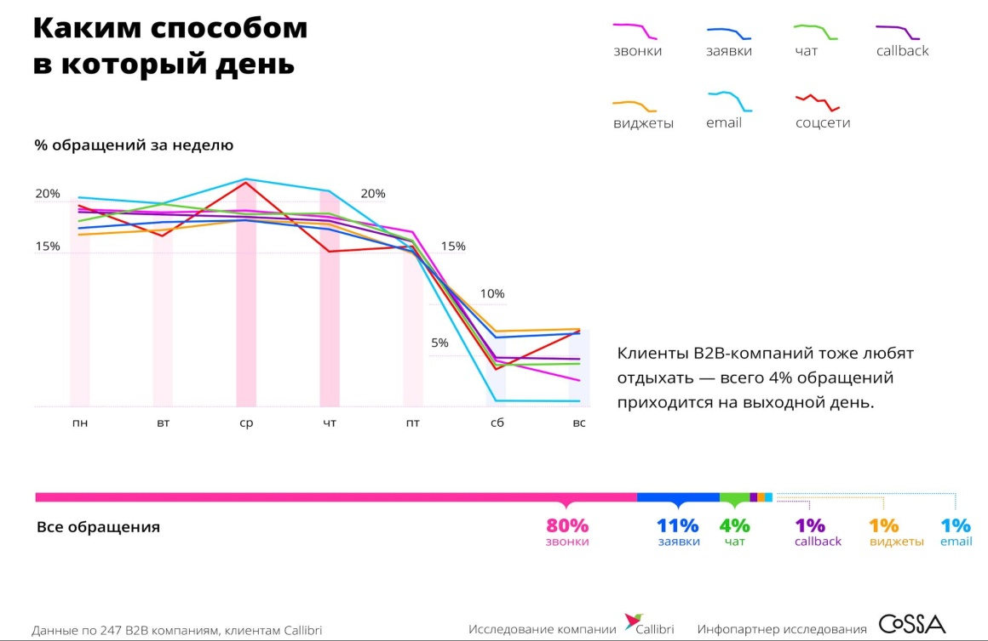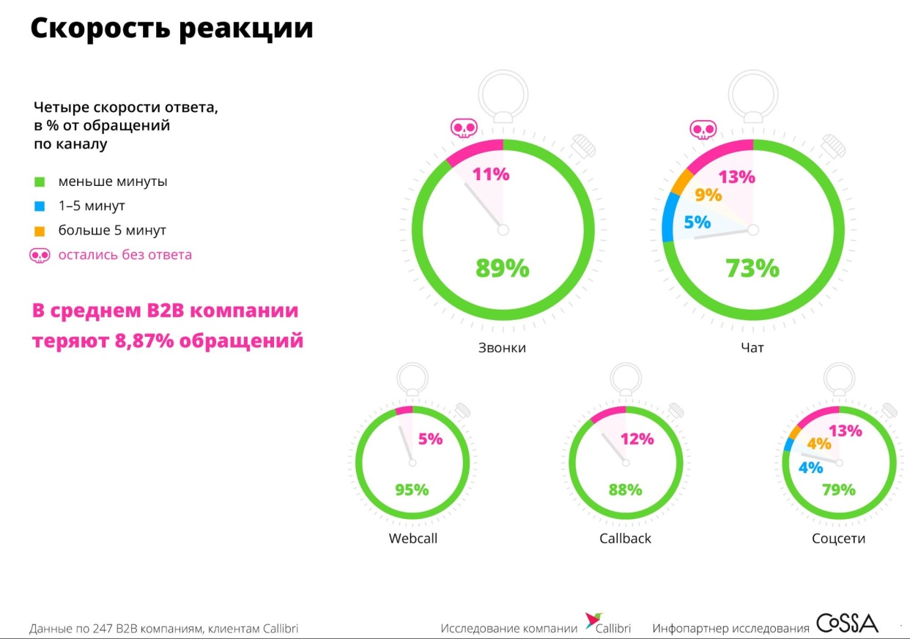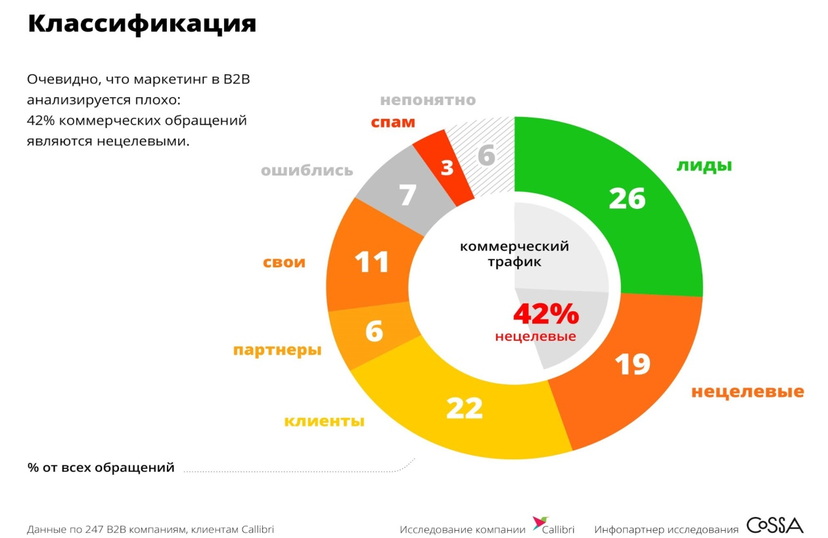

5 полезных инструментов Growth-маркетинга в B2B, которыми пользуются «за бугром»
Агентство «78 км/ч» о пяти западных инструментах B2B-маркетинга, которые обделены вниманием в Рунете.
Алексей Яд, 78 км/ч - Первое агентство Growth-маркетинга 12 июня 2017
Внимаем пятёрку проверенных западными коллегами маркетинговых инструментов для B2B. С одной оговоркой на берегу — самое время взяться за английский язык. Вот прямо сейчас.
Unbounce
Лендинги — это первое, что приходит на ум, когда речь заходит о преобразовании посетителей в клиентов. Не стоит удивляться, что «правильный» лендинг не так просто построить, но ещё сложнее протестировать.
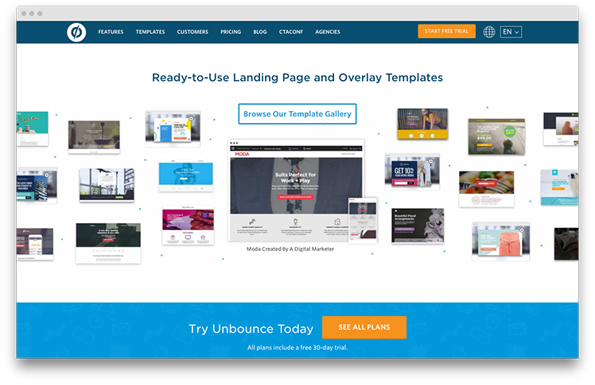
Сервис помогает создавать по шаблонам лендинги и формы, даже если вы не знаете ни строчки HTML-кода, простым перетаскиванием нужных элементов мышкой. А интегрированное A/B-тестирование поможет сделать лендинг, который увеличит продажи.
Примечание «78 км/ч»
Unbounce — платная платформа для создания лендингов и рекламных окон-оверлеев для сайтов. Цена подписки начинается от $99 при помесячной оплате. За эти деньги можно сделать до 75 лендингов, что наводит на мысль о неверном позиционировании продукта на корпоративных маркетологов, — скорее всего, такой «запас мощности» подойдет для агентств. Русский отсутствует.
Сегодня каждый второй маркетолог говорит об анализе Big Data, накопленных о клиентах, но мало кто пытается использовать эту информацию на практике. Прежде всего потому, что для анализа Big Data нужны инструменты.
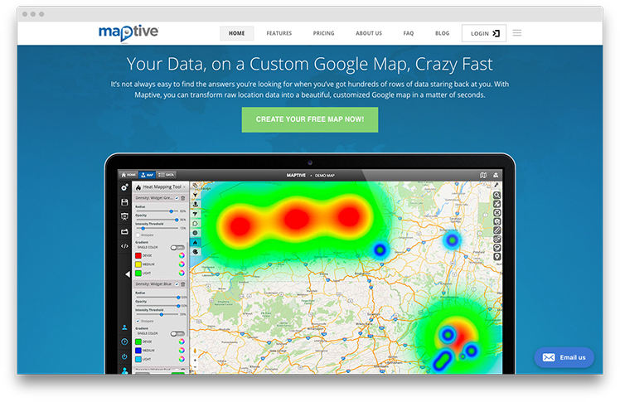
Приложение Maptive даёт возможность анализа данных в части их геолокации, позволяя загружать таблицу адресов и просматривать их на специально созданной карте. Инструмент подходит для того, чтобы определить, где ваши продукты продаются лучше, раскрыть лучшие места для предстоящего маркетингового тура или ответить на любой другой вопрос, который связан с географией данных.
Примечание «78 км/ч»
Бесплатно программой можно пользоваться только 10 дней, а потом совсем уж не бюджетно — за $1250 в год. Русский интерфейс отсутствует.
LeadzGen
Поскольку digital-маркетинг фокусируется на конверсии, увеличение конверсии на несколько процентов может иметь огромное значение.
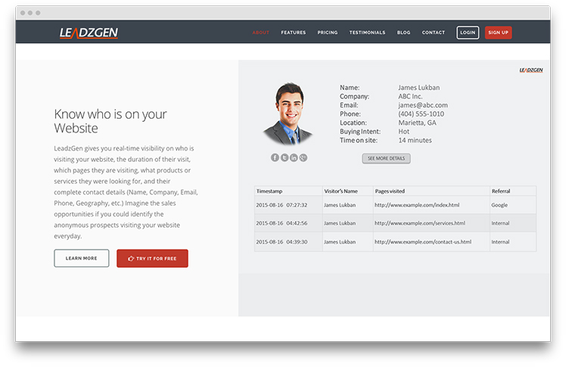
LeadzGen — облачный инструмент для анализа анонимных посетителей. Он автоматически отслеживает посетителей сайта и по возможности находит в сети их место работы и контактную информацию. Эти данные здо́рово помогают отделу продаж.
Примечание «78 км/ч»
Идея неплохая, но с несколькими «но». Во-первых, инструмент будет работать только, если посетитель «наследил» в соцсетях. Во-вторых, у нас иная ментальность. В-третьих — это полное несоответствие закону о персональных данных № 152-ФЗ. Менеджер российской компании, который посмотрел пару страниц на чужом сайте, а затем получил звонок от их отдела продаж, скорее всего встретит его крайне недружелюбно. А то и вовсе регулятора нашлёт. Русский интерфейс отсутствует.
Typeform
Каждый из нас хотя бы раз да участвовал в онлайн-опросах. Часто пользователи закрывают страницу и бросают опрос на полпути, если формы и вопросы скучные.
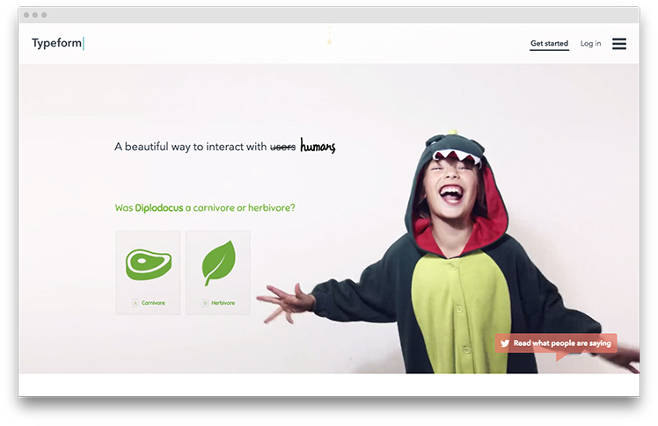
Приложение Typeform помогает решить эту проблему и создавать опросы, которые увлекательны, интерактивны и приятны для восприятия. Пользовательский интерфейс выглядит ярко и современно, что позволяет владельцу опроса вовлекать в него больше людей и детализировать данные. С помощью Typeform нужно(!) настроить вопросы в соответствии с брендбуком компании, а также использовать функцию интегрированного анализа, чтобы выявить тенденции. Обратная связь с целевой аудиторией поможет бизнесу адаптировать свои маркетинговые посылы и улучшить продукты — то есть получить важные сведения для роста бизнеса.
Примечание «78 км/ч»
Нам понравились и идея продукта, и его исполнение. Интерактивная форма создается и хранится на сайте Typeform, и этот адрес можно скопировать на свой веб-сайт или в аккаунт соцсетей. Наличие бесплатной версии даёт возможность вдоволь попрактиковаться, прежде чем оценить потребность перехода к более функциональной платной версии. Русский интерфейс приложения отсутствует, но формы на русском языке создавать можно.
CrazyEgg
CrazyEgg показывает поведение посетителей сайта: где и что они кликают, как далеко пролистывают страницы, что смотрят и многое другое. Кроме того, инструментальные средства CrazyEgg позволяют сегментировать трафик и определять, являются ли некоторые элементы дизайна или контента более интересными для определённых групп посетителей. Это может дать важные сведения о сайте, без необходимости запускать десятки A/B тестов. Хотя без них всё равно никуда.
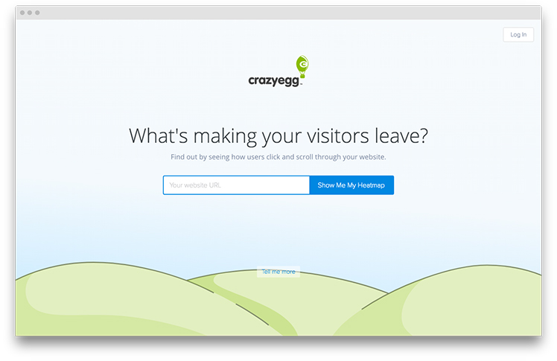
CrazyEgg — простой, доступный инструмент, который будет иметь большое значение для оценки роста бизнеса.
Примечание «78 км/ч»
По сути, CrazyEgg — это инструмент для анализа поведенческих факторов посетителей на сайте. Хотя такого добра в достатке в интернете, и главные из них — это «Яндекс.Метрика» и Google Analytics, не всем по силам разобраться в довольно сложном интерфейсе поисковиков. CrazyEgg в этом отношении намного дружелюбнее. Также плюсом будет тот факт, что, внедряя на страницы сайта код от поисковиков, можно навредить продвижению сайта, если у него будут недостаточно хорошие поведенческие факторы. CrazyEgg в этом отношении безопасен, но не бесплатен. Подписка стоит от $9, и оплата сразу за год вперёд. Русский интерфейс отсутствует.
Эти пять сервисов помогут расширить клиентскую базу, увеличить конверсию и получить обратную связь от потенциальных клиентов.

Помогите В2В клиенту выбрать вас
Убийство, тайна и сравнение - помогите В2В клиенту выбрать вас
Автор статьи – ведущий специалист в области продвижения, руководитель отдела маркетинга международной юридической компании Berwin Leighton Paisner Брайан Макреди.
Процесс принятия решения в В2В бизнесе похож на выбор фильма: что лучше – хороший старый фильм или его неудачный ремейк. Брайан Макреди объясняет, почему.
Много факторов влияет на выбор клиентом того или иного В2В продукта или услуги. Сегодня объясню один из ключевых факторов. Я поделюсь советами, которые, как мне кажется, бессмертны и способны помочь нам стать более грамотными коммуникаторами. Но прежде чем мы перейдём к теме разговора, нам будет полезно заглянуть в Голливуд…
Таинственное несовпадение вкусов?
Одна из последних киноверсий «Убийства в восточном экспрессе», выпущенная в прошлом году, побила все прокаты. Как закоренелый фанат Агаты Кристи, я в каком-то головокружительном восторге отправился смотреть фильм. Увы, фильм оказался отстойным. Ладно, это звучит грубо. Визуальный ряд был роскошным: прекрасные костюмы, оформление сцен, освещение и эффекты. И, да, я хорошо провёл вечер, наслаждаясь прекрасным салатом в люксовом кинотеатре. Но при этом я вышел из кинотеатра разочарованным (тем, что фильм был отстойным). Поэтому представьте мой шок, когда моя знакомая, с которой у нас всегда сходились мнения, сказала, что фильм её очень понравился.
Конечно, это самая обычная ситуация, в которой оказывался каждый из нас. Другими словами, люди не всегда смотря на вещи одинаково. Ей очень понравилась паста из морепродуктов в новом итальянском ресторане, а он попробовал и не нашёл блюдо таким уж замечательным. Ей не понравилась подача блюда, а он нашёл её идеальной. Он думал, что новая креативная концепция рекламной кампании будет иметь WOW-эффект, а вам показалось, что это очередная заезженная идея.
Мнения людей не сходятся постоянно по самым разным причинам. Одна из этих причин – психологический феномен, который активно изучается в последнее время. И это феномен имеет для нас, маркетологов, огромное значение.
Как люди принимают решение
Один из способов, с помощью которого люди принимают решение, это сравнение. Всё очень просто: когда человек рассматривает варианты, он сравнивает «ту вещь» с «этой вещью», а потом решает, чем «та» лучше «этой». Люди сравнивают как вещи (например, машины или конкретные В2В продукты), так и опыт (например, проживание в отеле или организацию В2В мероприятий). Клиенты сравнивают, какой продукт больше подходит для их потребностей. Насколько их взаимодействие с этой услугой было более продуктивным, чем с той. Вот, как все мы думаем.
Сравнение делает процесс принятия решения намного проще, и так как он происходит постоянно, он автоматизируется: наш мозг сравнивает, но мы этого даже не осознаем. И существует множество наук, исследований и теорий, которые направлены на конструирование «правильного» сравнения.
Вот вам примеры:
- Якорение – это хорошо изученный процесс принятия решения, Информация подаётся определённым образом, что позволяет сформировать нужно суждение. Например: для начала я скажу вам, что новый продукт стоит 10000. Вам пока непонятно, много это или мало, что затрудняет процесс принятия решения. Но если я скажу вам, что обычно этот же продукт стоит 18000, покупка за 10000 покажется вам хорошей сделкой. Люди начнут сравнивать 10000 и 18000, чтобы принять решение. В этом случае 18000 – это якорь, который становится отправной точкой сравнения и влияет на решение. По той же схеме работают отличительные факты и цифры в профиле компании. Они выполняют роль якоря.
- Ожидания и опыт. Психолог Барри Шварц в своей книге «Парадокс выбора» рассказывает о том, как люди оценивают вещи. Они сравнивают их в нескольких плоскостях: 1) они сравнивают опыт использования продукта со своими идеальными ожиданиями; 2) они сравнивают опыт использования продукта со своими реальными ожиданиями; 3) они сравнивают опыт использования продукта со своим прошлым опытом; и/или 4) они сравнивают опыт использования продута с опытом использования других людей. Да, да, сравнение со своими же ожиданиями тоже считается, и так как у каждого из нас разные опыт и ожидания, люди приходят к разным выводам по поводу тех или иных вещей.
- «Теория перспектив». Эта теория выиграла Нобелевскую премию, потому что она прекрасно объясняет то, как люди принимают решения. Сильно упрощая: люди оценивают свои потери и прибыли, когда принимают решение. На практике это значит, что люди ненавидят потери и скорее выберут маленькую, но гарантированную награду, чем большую, но призрачную. Механизм страхования – классический пример этой теории: стоит ли вам потратить 100 фунтов на страховку, чтобы гарантировать 1000 фунтов на лечение в путешествии по Эдинбургу (вдруг что-то случится)? Люди (осознанно и неосознанно) сравнивают потенциальные потери и прибыли – плюсы и минусы, - чтобы решить. И ваше решение не платить 100 фунтов страховки, чтобы получить 1000 фунтов, может сильно измениться, если вы едете, например, в Колумбию или Конго (две самые опасные страны в мире). Возвращаясь к бизнес-сфере: представьте, что вы предлагаете В2В покупателям сменить проверенного поставщика на нового, неизвестного и неопробованного. Можете ли вы предложить нечто настолько ценное, чтобы ваш клиент захотел поставить на кон свою репутацию и бизнес?
Стоит отметить, что я не специализированный психолог. Я лишь интерпретирую исследования других, поэтому я настоятельно рекомендую прочесть первоисточники. Но даже из моих объяснений видно, что сравнение играет ключевую роль в процессе принятия решения. И это подтверждают 20 лет моей практики, в ходе которых я пытался убедить клиентов выбрать именно тот, а не иной В2В бренд, продукт или услугу. И мой опыт привёл меня к следующим заключениям.
Что нужно запомнить маркетологам о сравнении
Первое, что будет полезно вспомнить каждому из нас, что клиент постоянно сравнивает наш В2В бренд, продукт или услугу с конкурентом. Ваша компания – лишь один из вариантов, доступных клиенту, и поэтому вам нужно задать себе вопрос: «Может ли считаться мой продукт лучшим из вариантов?».
Если мы предположим, что ответ «да» (потому что с «нет» будут совсем другие проблемы), возникают следующие важные вопросы:
- Сделали ли вы всё возможное, чтобы продемонстрировать клиенту, почему ваш продукт – самый лучший вариант (и почему ваши конкуренты хуже)?
- Ваш ответ на вопрос конкурента «чем вы лучше других?» сразил клиента наповал? Вы выразили своё преимущество достаточно ясно, чтобы облегчить процесс сравнения для клиента?
- Смогли ли вы ясно и чётко показать клиенту выгоды от работы с вами (и заверить клиента, что он ничего не потеряет)?
Все эти вопросы важны, потому что, если клиенту будет трудно сравнить ваш продукт или услугу с предложением конкурента, скорее всего, он не поймёт, чем вы лучше других и почему он должен выбрать вас. Выражусь ещё более ясно: если мы не сделаем процесс выбора нашего продукта проще для клиента, он никогда не купит у нас.
Скучный маркетинг = скучный вид
Кроме того, важно также продумать то, чем наши маркетинговые коммуникации (рекламная кампания, контент, сообщения и сайт) будет отличаться от конкурентов. Что отделяет вас от конкурентов? Насколько ваш бренд знаком на целевом рынке? Что мы делаем так же, как и конкуренты? Следим ли мы за действиями конкурентов?
Это очевидно, но я всё же отмечу: если наши маркетинговые коммуникации и фирменный стиль ничем не примечательны (а, значит, они «обычные» или даже «скучные»), то клиенту будет трудно сравнить нас с конкурентом (а выделить и подавно). Есть одна нестареющая истина о В2В маркетинге: если ваша стратегия непримечательна - она неэффективна. Отличаться (а под этим словом я имею в виду «быть особенным») – это основа эффективной маркетинговой коммуникации. Без этого вы будете грести против течения в шторм, да ещё и с дыркой на борту.
А проводить какие-либо маркетинговые мероприятия без исследования конкурентов, это как обгонять кого-то на предельной скорости без зеркал бокового вида. Я хочу сказать, что, даже если Стив Джобс уделял изучению конкурентов значительное количество времени, то нам-то уж сам Бог велел.
Главное – правильно формировать ожидания
Снова возвращаясь к книге Барри Шварца «Парадокс выбора», напомню, что клиенты сравнивают нас со своими ожиданиями. Ожидания формируются на основе того, что клиент читал о нас, слышал о нас, видел, а также на основе более тонких сигналов: фирменный стиль бренда и так далее. Всё это формирует список важных для изучения моментов:
- Наша маркетинговая стратегия полезна, она предупреждает угрозы и формирует лояльность?
- Правильно ли мы используем отзывы клиента и другие варианты обратной связи?
- Какая слава ходит о нашей компании?
- Лояльность к нашему бренду выше, чем к компании конкурентов?
- Какое настроение формирует наш бренд?
- Знаем ли мы, сколько у нас лояльных покупателей, насколько аудитория осведомлена о нашей компании и какое отношение сформировалось к нашей компании?
- Что мы обещаем клиентам от использования нашего сервиса и чем наши обещания отличаются от конкурентов? Мы действительно можем выполнить эти обещания?
- Исследуем ли мы степень удовлетворенности клиента от использования нашего продукта?
Эти вопросы помогают изучать и регулировать мнения клиентов о компании, работу PR-команды, рекламную стратегию, а адекватная KPI- система направляет работу в правильное русло.
Всё это просто звучит, но не всегда отслеживается и выполняется в В2В маркетинге.
Тайна раскрылась
Завершая наш разговор, я бы хотел вернуться к приключениям Эркюля Пуаро. Мы уже обсудили целый ряд причин, по которым мнения людей могут не совпадать. В ситуации с кинофильмом причины могут быть следующими: играет ли в фильме ваш любимый актёр; удобно ли вы сидите; как долго вы простояли в очереди за попкорном; насколько интересным был сам фильм; беспокоил ли вас суетливый высокий парень с огромной шевелюрой, который сидел впереди; насколько трудным был ваш день перед походом в кино; а также много других вещей.
Конечно, сравнение – это не единственный фактор, который влияет на решение клиента и заставляет его приходить к тому или иному заключению. Но сравнение – это один из важнейших факторов, влияющих на таинственную разницу во вкусах и решениях.
Получается, что основная разница вкусов между мной и моей подругой в вопросе с «Убийством в восточном экспрессе», заключается в том, что я смотрел версию 1974 года, а она – нет. Я смотрел оригинал (нет, не в 1974, я не настолько стар), и я был в восторге от фильма. Мне кажется, что основной сюжетный ход – безжалостное похищение беззащитного младенца – обыгран в старой версии более виртуозно, в неё предана атмосфера. И на тот момент я не знал неожиданной концовки, которой закончится фильм, поэтому Эркюль поразил меня, когда назвал убийцу.
Конечно, я знал, чем закончится новый фильм, что немного сбило накал сюжета. И здесь, конечно, мой мозг – сознательно и неосознанно – сравнил моё удовольствие от просмотра старого и нового фильма и выдал заключение, что новый фильм не такой удачный. Моя знакомая не смотрела оригинальный фильм и не знала конца, поэтому её так понравилась новая версия.
Вывод: сравнение очень много значит в маркетинге
Сравнение повлияло на моё мнение и мнение моей подруги о фильме. Точно также сравнение влияет на заключения В2В покупателей, когда они ищут нового поставщика. Покупатели выбирают между конкурирующими поставщиками, основываясь на своих ожиданиях, опыте, потенциальных выгодах и потерях (личных или финансовых), цене, на том, как было презентовано предложение и ещё на самых разных факторах. Маркетологи не всегда могут повлиять на все факторы, но на некоторые повлиять точно можно. Лично я считаю, что основная роль любого специалиста, работающего с В2В клиентами - это помочь им сравнить варианты и выбрать в вашу пользу.
Выбор чего-либо всегда строится на сравнении. И именно маркетологи могут контролировать процесс конкурентного сравнения, а, значит, и судьбы компании. И в этом нет никакой тайны, достойной романа Агаты Кристи.

B2B-маркетинг: инструменты и способы повышения эффективности
28 марта 2018
B2B-маркетинг связан с продуктами, которые компания или предприниматель реализуют, продавая другим бизнесменам или фирмам для дальнейшего использования, а не конечному покупателю для применения в личных целях. Вы узнаете: Особенности маркетинга в сфере B2B. Что собой представляет интернет-маркетинг в B2B. Какие инструменты наиболее часто используются в B2B-маркетинге. Какова стратегия входящего маркетинга на B2B-рынках. Каким должен быть маркетолог в сфере B2B. Как повысить эффективность B2B-маркетинга. Особенности B2B-маркетинга B2B-маркетинг сопровождает продукт в течение всего его жизненного цикла – с момента выпуска и до окончательного потребления (уничтожения, утилизации и т. д.). Соответственно, между индустриальным B2B-маркетингом и производственной стратегией наблюдается более тесная связь, чем у B2C-маркетинга с процессом производства, инжинирингом и отделом управления запасами товаров. В рамках B2B-маркетинга между продавцом и потребителем устанавливаются особые взаимоотношения, что особенно актуально для условий российского рынка. Поскольку промышленный рынок имеет свою специфику и напоминает обычную рыночную среду лишь некоторыми характеристиками, B2B-маркетинг тоже отличается от маркетинга в общепринятом смысле. Более того: по мнению некоторых специалистов, на рынке B2B-маркетинг не нужен в принципе. Однако такая позиция неверна. ТОП-5 самых нужных статей для коммерсанта: Как удостовериться, что акция сработает: чек-лист, основанный на опыте 2000 компаний Избавьтесь от них: менеджеры, которые тормозят развитие компании Цепочка писем, которая не позволит клиентам забыть про компанию Три ошибки руководителя, которые мешают менеджеру выполнить план продаж Типы менеджеров, которых нельзя мотивировать стандартно Благодаря грамотно выстроенной маркетинговой стратегии предприятие может обойти конкурентов, добиться высоких продаж, улучшить перспективы производства и расширить области применения продукта, узнать, чего хотят и ждут потребители, изучить особенности работы всех конкурентов, действующих на рынке сейчас. Если вы будете владеть этими сведениями, то сможете максимально эффективно выстроить свою деятельность и провести рекламную кампанию, опираясь на конкретные ожидания рынка, а также привлечь внимание потенциального покупателя к тем или иным свойствам вашего продукта с учетом предложений конкурентов. При формировании УТП (уникального торгового предложения) B2B-маркетинг позволяет потребителю не потеряться среди множества идентичных друг другу предложений продуктов и услуг на рынке промышленности. Покупатель может сфокусироваться на конкретном предложении определенного производителя или компании, идеально отвечающем его требованиям и пожеланиям. То есть B2B-маркетинг – это, можно сказать, искусство формирования конкурентного преимущества на индустриальном рынке. Однако в последние годы наблюдается следующая тенденция. Если раньше в B2B-маркетинге при подготовке рекламной кампании ориентировались лишь на рациональный подход, то сейчас здесь преобладает творческая составляющая. Сейчас у заказчиков в сфере маркетинга B2B всегда есть исчерпывающая и полная информация о свойствах и возможностях продуктов и услуг, в связи с чем имидж и репутация фирмы-продавца приобрели более важное значение. Перед тем как подписать контракт и договориться о сотрудничестве, заказчики почти всегда предварительно мониторят поставщиков. Именно поэтому в B2B-маркетинге следует пользоваться такими инструментами продвижения продуктов, как УТП, техническое обоснование, центры компетенции, постпродажное обслуживание и т. д. B2B-продажи: пошаговая инструкция по увеличению их объема Что представляет собой интернет-маркетинг в B2B Любая маркетинговая интернет-кампания ведется в основном на сайте. Это основная площадка. Однако не только она одна используется при разработке рекламных интернет-кампаний. К чему должна и может стремиться организация, работающая в сфере B2B, перед проведением рекламной кампании? К достижению двух целей. В первую очередь, к получению лидов. Сайт является ценным источником расширения клиентской базы. Приведем 5 основных и наиболее распространенных (на самом деле их больше) проверенных способов получить от гостя сайта e-mail: форма подписки на рассылку; форма обратной связи (здесь речь идет и о возможных отзывах, комментариях, вопросах); расчет проекта и дальнейшая отправка результатов на адрес электронной почты; форма запроса документа (предоставьте гостю сайта интересный и полезный контент, запросив в обмен его данные); регистрационная форма (предложите зарегистрированным пользователям дополнительные возможности). Чтобы маркетинг и продажи в сфере B2B были успешными, постоянно отслеживайте, удается ли сайту получать лиды в необходимом объеме, тестируйте новые способы их получения и ведите постоянный анализ результатов, ищите новые пути повышения конверсии и сразу же реализуйте их. Помните, что конверсия может существенно увеличиться лишь благодаря изменению размера или цвета кнопки, числа и ширины полей для заполнения. Вторая цель – «нагреть» лиды. Итак, методы повышения конверсии внедрены, лиды ловятся. Как действовать дальше? Нужно ли автоматически передавать отделу продаж всю собранную базу для обработки? Нет, это малоэффективно. Конечно, в идеале менеджеры начнут вести переговоры, когда потенциальный покупатель уже будет готов к сотрудничеству. Но что делать с холодными лидами? Нагревать их. Чтобы выстраивать долгосрочные отношения, покупатель должен вам в определенной степени доверять. Необходимого уровня доверия с его стороны вы можете достичь, правильно применяя инструменты интернет-маркетинга. Потенциальный покупатель, согласно вашей стратегии, будет постепенно узнавать все больше информации о компании, о том, чтό она предлагает, ее сервисе и получать иные полезные данные. Выбор способов завоевания доверия клиента определяется спецификой вашей деятельности. Можно использовать: Сайт. Если структура предлагаемого товара сложна, учитывайте следующее: чтобы принять решение, вы обязаны дать потребителю возможность получить о нем максимум информации. Человек должен четко понимать, чтό представляет собой компания, ее продукты, сервис. Кроме того, клиент должен рассказать о положительных свойствах вашего товара коллегам и партнерам, принимающим решение. Здесь стоит сказать, что контент на сайте в сфере B2B должен отвечать ряду требований. Основными характеристиками должна быть конкретность, понятность и максимальная емкость. Не делайте акцент лишь на статьях – зачастую более ощутимые результаты приносят презентации, видео, инфографика. Если у себя на сайте вы будете размещать качественный и полезный для целевой аудитории контент, ее представители самостоятельно будут продвигать интересную для них информацию. Обязательно размещайте логотип вместе со ссылкой на ваш интернет-ресурс, чтобы материалы распространялись максимально эффективно. E-mail-рассылки: регулярные информационные обзоры; автореспондеры – цепочки писем, которые запускаются в автоматическом режиме, когда клиент выполняет необходимые условия; специальные письма (акции, мероприятия, опросы). Блоги. Качественный тематический блог дает компании возможность показать, что она компетентна в своем направлении, помогает вызвать у клиента интерес и подтолкнуть его к диалогу. Если материалы, размещаемые в блоге, и вправду интересны ЦА, то благодаря блогу вы привлечете большое количество потенциальных покупателей, что, безусловно, важно в B2B-маркетинге. Контент блога можно частично включать в e-mail рассылки в качестве дополнения. Чтобы выстроить доверительные отношения с целевой аудиторией, вы должны работать честно, профессионально и бесперебойно. То есть регулярно генерировать полезный контент. Не исключено, что вам придется очень постараться, убеждая сотрудников организации выделить время на составление качественной статьи или создание обучающего видеоматериала. Руководство должно принять четкое решение: несмотря на то, что контент, содержащий ценную информацию, будет виден конкурентам, вы, тем не менее, будете вести блог и делиться полезными знаниями. Рекомендации. Решая, стоит ли заключать с вами крупный договор, потенциальный партнер будет опираться на ряд критериев, в том числе – ваш имидж. Благодаря интернету оценить вашу репутацию, составить мнение о вашей деятельности и узнать, какие успехи и неудачи у вас были в прошлом, очень легко. В маркетинговой стратегии для B2B непременно стоит предусмотреть работу с отзывами в интернете. Чтобы объективно оценить, в полной ли мере вы пользуетесь всеми возможностями узнать мнения целевой аудитории, ответьте на следующие вопросы: Предусмотрена ли у вас на сайте страница, где гости могут оставить рекомендацию или ознакомиться с отзывами других посетителей? Просите ли вы своих покупателей делиться в Интернете впечатлениями о сотрудничестве с вами? Что о вашей компании пишут самые авторитетные сайты отрасли? Упоминают ли на них вообще о вас? С какой периодичностью вы отслеживаете отзывы о себе и насколько оперативно реагируете на них? Как вы работаете с негативными отзывами: пропускаете, вступаете в диалог с автором, стараетесь решить проблему? Часто ли покупатели, которых не устроило качество вашего продукта, меняли свою позицию после предложенного вами решения проблемы? Если вы будете системно работать по обозначенным направлениям, то сможете более эффективно вести интернет-маркетинг и устанавливать с клиентами доверительные отношения. Как расширить рынок сбыта продукции: 3 урока для b2b-компаний Какие еще инструменты используют в B2B интернет-маркетинге Инструмент 1. Content Marketing. Многие западные эксперты полагают, что роль контент-маркетинга в лидогенерации возрастает и становится в B2B-маркетинге ключевой. Результаты исследования B2B Magazine показали, что 51 % из 440 участвовавших маркетологов считают, что контент-маркетинг – важнейший инструмент в генерации лидов. По их мнению, благодаря грамотному контент-маркетингу бренд становится узнаваемым в более короткие сроки. 29 % опрошенных отметили, что данный инструмент влияет и на продажи. Самый распространенный на сегодняшний день канал интернет-маркетинга – это соцсети, по мнению 80 % экспертов-респондентов. 74 % маркетологов полагают, что наиболее эффективно публиковать разного рода статьи. По мнению 65 % респондентов, для продвижения своего продукта полезно распространять электронные Newsletters. Другое исследование с участием 740 экспертов – членов сообщества B2B Technology Marketing в LikedIn, заказанное Optify, принесло следующие результаты. 62 % респондентов отметили, что очень эффективно распространять case studies. 61 % опрошенных сообщили, что достичь поставленной цели в B2B-маркетинге лучше всего помогает распространение whitepapers и e-books. Распространению пресс-релизов отдали предпочтение 58 % респондентов. Выбор в пользу newsletters и блоггинга сделали 55 % и 51 % профессионалов соответственно. 11 % респондентов отметили высокую эффективность рекламных методов и 18 % – разных виртуальных событий. Инструмент 2. Event Marketing. Уже не раз доказавший свою эффективность, проверенный инструмент Event Marketing продолжает оставаться одним из самых востребованных. Но если в сфере B2B он и влияет на продажи, то несущественно. При этом его эффективность при взаимодействии с клиентами довольно высока. Яркий пример в данном случае – Mobile World Congress, известное отраслевое мероприятие, каждый год проводимое в Барселоне. Для тысяч вендоров сферы телекоммуникаций это шанс встретиться с ключевыми представителями своей ЦА, продемонстрировать им новые продукты и достижения. Договоры по окончании массовой встречи почти не заключают. Но вряд ли кто-то поспорит с тем, что мероприятие является отличной площадкой для демонстрации своих успехов. Учитывая это, многие участники, не раздумывая, вкладывают немалые средства в оформление стендов (презентации и демо- должны смотреться безупречно), дизайн (стенд должен притягивать клиентов) и hospitality (как пример: кофе на вашем стенде должен быть отменным, чтобы любой его ценитель – представитель вашей ЦА – мог оценить высокое качество продукта). В России проводят бесчисленное количество Event-мероприятий, которые многие воспринимают как площадку, где профессионалы могут в приятной обстановке встретиться и обменяться опытом. Сегодня довольно распространены и закрытые мероприятия, которые фирмы организуют исключительно для своих клиентов. Проведение собственного мероприятия позволяет повысить численность целевой аудитории, индивидуально пообщаться с ключевыми клиентами и установить с ними более тесные взаимоотношения. Формат мероприятия и число его участников при этом не имеют значения. Инструмент 3. Direct Marketing. Direct Marketing, в который входят и определенные составляющие B2B-, e-mail маркетинга, позволяет наладить тесное взаимодействие с клиентом (в том числе – потенциальным). При этом очень важен персонализированный подход. Благодаря использованию данного инструмента вы можете напрямую работать со множеством покупателей, делать свой бренд более узнаваемым, повышать осведомленность о деятельности предприятия, производимых им товарах или услугах. При этом помните, что все это даст желаемые результаты лишь в том случае, если вы будете хорошо знать своих клиентов, располагать четко распланированной программой и применять креативный подход к решению данной задачи. Но если вы решите использовать Direct Marketing, помните – это процесс не одного дня. Более того, однажды опробовав данный инструмент, скорее всего, вы впоследствии решите применять его постоянно, поскольку клиент, заинтересовавшийся предлагаемой вами информацией, захочет, чтобы ее поток не прекращался и постоянно обновлялся. Вам нужно будет регулярно генерировать новый контент, и основная задача здесь – не скатиться к спаму. Как вернуть потерянного клиента в b2b: кейс Входящий маркетинг на B2B-рынках Конечно, нельзя точно сказать, когда именно клиенты захотят «прямо сейчас» купить ваш продукт или услугу. Но у людей есть определенные периоды «селективного (избирательного) привлечения» (selective attraction). В эти моменты они пребывают в таком душевном состоянии, при котором максимально открыты для новой информации и активно на нее реагируют. Невозможно предсказать, в какой конкретно момент возможный покупатель поймет, что ваше предложение чрезвычайно актуально для него, и захочет купить ваш товар или услугу, превратиться в лида и т. д. И именно по этой причине следует не только постоянно быть на связи с ЦА, но и выдвигать свое предложение на всех подходящих (то есть заметных для вероятных клиентов) площадках. Если вам удастся грамотно выстроить само сообщение, разместить его в «правильном» месте в нужное время, стратегия входящего маркетинга станет более эффективной и действенной. Вам удастся привлечь «фактор предвиденной случайности» («управляемую интуицию» в теории управления). Поговорим о том, как подобная схема будет работать при создании интернет-стратегии для B2B-маркетинга (в данном случае все положения можно с успехом применять и для сферы B2C). Допустим, при ведении кампании по B2B-маркетингу продвигается определенная высокотехнологичная продукция. В наиболее эффективную маркетинговую стратегию войдут 5 таких составляющих, как: Связь с общественностью. Прежде чем начать пиар-кампанию, удостоверьтесь в ее правильном таргетировании. С самых первых этапов она должна охватывать ЦА, представители которой нацелены на потребление вашего продукта. Согласно данным статистики, 74 % руководителей высшего звена крупных предприятий и 51 % собственников компаний среднего бизнеса, выбирая поставщика, следят за сообщениями в отраслевых СМИ. Отметим, что методы входящего маркетинга не включают в себя скупку рекламных полос в печатных СМИ, поскольку в данном случае речь идет об очень затратных, изживающих себя способах исходящего маркетинга. Акцент следует делать на репортажах с презентацией вашего товара, отчетах о пресс-конференциях вашего представителя по связям с общественностью, на упоминания о премиях и наградах, которые получало ваше предприятие, в СМИ, где освещается ситуация в отрасли, и т. д. Доказательства лидерства. Итак, благодаря опыту, знаниям, применению новых технологий вашей команде удалось создать по-настоящему качественный продукт, существенно превосходящий по характеристикам аналогичные товары конкурентов. Но возникает важный вопрос: как донести до потребителя (пусть даже речь идет о высокопоставленных управленцах – и они наверняка не могут с экспертной точки зрения оценивать все и сразу), что купить стоит именно ваш товар. Приготовьтесь научиться легко и эффективно доносить до клиента нужную вам информацию и убеждать в целесообразности покупки (над этим навыком придется поработать). Согласно результатам опроса, проведенного медийными ресурсами Forbes и TechTarget среди менеджеров высшего звена, крупные руководители будут воспринимать вас как лидера, основываясь на следующих показателях: Соответствуете ли вы новейшим тенденциям в вашей отрасли? (76 %) Предоставляете ли вы подробные сведения о товаре? (69 %) Как выглядит ваш товар в сравнении с предложениями конкурентов? (50 %) Какие плюсы имеет ваш продукт? Какую выгоду он даст покупателю? (42 %) Можете ли вы кратко рассказать обо всех преимуществах своего продукта? (33 %) Условия современного информационного мира таковы, что в нем «контент – король, а многоканальность – королева». Вы можете создать и разместить в Интернете официальные руководства, электронные учебники (e-books), аналитические исследования, статьи о вашем продукте. Так вы покажете потенциальному клиенту владение полной теоретической информацией о том, что предлагаете, и продемонстрируете свои навыки и опыт. Используйте материал в дальнейшем, создавая записи в блогах, подкасты, обучающие видеоролики на YouTube, размещайте контент в своих группах в соцсетях. Проведение всех этих мероприятий позволит вам создать репутацию надежного специалиста в глазах потребителей, что очень важно в B2B-маркетинге. Кастомизированные целевые страницы. Несравнимо лучших результатов (в сравнении с сайтами фирм, переполненными ненужными сведениями) можно достичь с помощью использования на своем сайте сегментированных целевых страниц, персонализированных под определенный тип пользователя и канал трафика. Не забывайте об основах генерации лидов для области B2B: пользователей очень раздражает необходимость заполнять длинные формы. Именно поэтому ограничьтесь полями с именем, названием фирмы, e-mail и телефонным номером. Назначение целевых страниц заключается в конвертации сегментированных потоков входящего трафика, лидогенерации и создании обширного поля для работы отдела продаж. PPC и SEO. Примерно 90 % юзеров, ищущих необходимый им продукт через поисковики Google и Яндекс, изучают информацию лишь на первой странице результатов поиска, не заглядывая далее. Кроме того, 75 % пользователей изучают только результаты выдачи органического поиска (Organic SERP). Если название вашей организации или товара не всплывает в результатах органического или платного поиска (РРС) хотя бы по основным ключевым запросам ваших потенциальных покупателей, ситуация плоха. Не секрет, что сегодня контекстовая реклама остается очень важной составляющей любой маркетинговой интернет-стратегии. Но не ограничивайтесь лишь этим направлением – улучшайте и ранжирование основного сайта методами SEO-продвижения, чаще обновляйте блог и регулярно размещайте материалы в ведущих социальных медиа: Twitter, Facebook, LinkedIn, YouTube, ВКонтакте. Соцсети. Зачем ведущим мировым фирмам создавать себе аккаунты в соцсетях? Чтобы привлечь трафик на целевые страницы. Площадка YouTube по числу поисковых запросов уступает лишь Google, и для привлечения части этого огромного потока трафика к себе на сайт/целевые страницы вы можете просто поместить на нее видеоматериал, проставив ссылки на свои интернет-ресурсы. Чтобы разместить контент в соцсетях, много времени не нужно. Кроме того, стоимость рекламы в социальных медиа сегодня еще небольшая. При этом число пользователей соцсетей очень высоко. Это краткое описание комплексной стратегии входящего B2B-маркетинга. Формируйте новые веб-активы и грамотно управляйте ими, и тогда ваши шансы на успех повысятся в разы. Как создать хороший сайт для b2b-компании Рассказывает практик 5 показателей для оценки эффективности входящего B2B-маркетинга Евгений Васюк, директор по маркетингу, Copiny, Брянск Мониторинг показателей эффективности должен быть ежемесячным. К таковым, в частности, относится количество обращений через интернет-ресурсы, число входящих сделок и входящих продаж, СРА (Cost Per Action – «цена за действие»). Помимо всего прочего, мы всегда ведем контроль над данными по сайту, отслеживая количество регистраций, запросов на демонстрацию, уровень посещаемости и конверсии. Также мы всегда учитываем следующие параметры сайта: посещаемость, число подписчиков, количество лайков, частоту переходов на сайт, количество регистраций и запросов на сайте по данным переходам. При этом мы оцениваем показатели страниц компании в соцсетях (число подписчиков и действий пользователей) вместе с параметрами рассылки по e-mail (количество подписчиков, отписавшихся пользователей, частоту открытия, число кликов). Основные функции специалиста в B2B-маркетинге Создавать потребителей. Создание потребителей – первое, чему должен уделять внимание маркетолог. При этом не имеет значения, о каком рынке идет речь, о B2B или B2C. Создавать и производить потребителей – это, пожалуй, основное назначение маркетинга. По факту маркетинговая служба является цехом по созданию потребителей, а маркетологи в этом цехе работают. В рамках производства создается продукция. Маркетинговая отрасль помогает создать потребителей под нее. Тот факт, что потребителей нужно создать, – главный момент, которые многие до конца не понимают. По мнению большинства, потребитель сам приходит к тому, что ему нужен тот или иной товар. Это мнение ошибочно. Более того, так думать опасно, поскольку занявшая подобную позицию компания начинает вести неправильную деятельность, выстраивать неэффективную рыночную стратегию. Желание купить товар у человека не возникает само по себе. Вызывать и поддерживать его – прямая задача маркетолога. Надо сказать больше – помимо маркетологов, этим не занимается больше ни один специалист. Стимул всегда является основой желания. Назначение маркетинга и заключается в формировании этого стимула и трансляции его тому, у кого хочется вызвать желание купить товар или услугу. Совокупность мероприятий в сфере маркетинга приводит к тому, чтобы стоимость этого стимула оказалась максимально низкой. Для этого проводят ряд исследований, задача которых – установить, на какие из стимулов человек будет реагировать сильнее. Перед передачей стимулов компания создает их образцы и оценивает, формируют они желание покупки или нет, и если да, то насколько эффективно. Далее стимулы передают по каналам распространения данных. В результате покупатели хотят приобрести тот или иной продукт. Здесь очень важно соответствие товара или услуги стимулу, чтобы оправдались цели, намеченные продавцом. Прикрывать лицо, принимающее решение; прикрывать лицо, которое делает закупки. Несмотря на то, что маркетинговая отрасль является универсальной, все же есть определенные нюансы, отличающие друг от друга B2B- и B2C-маркетинг. В маркетинге B2C на потребительском рынке вы тратите свои средства и отвечаете перед собой. Что касается маркетинга B2B, в данном случае вы тратите средства предприятия, следовательно, ответственны перед ним. Если вы неграмотно распорядились собственными деньгами, вы вначале расстроитесь, но постепенно забудете о своей ошибке. Если же вы неправильно потратили средства компании, так легко забыть об этом не получится. Лицо, на котором лежит ответственность за принятие решения, всегда стремится свести к минимуму вероятность возникновения ситуаций, когда ему будут напоминать о неудачах. При этом ответственный за вынесение решения человек старается опереться на экспертное и авторитетное мнение. В этом случае маркетолог выполняет функцию прикрытия, которая заключается в создании «железобетонной» репутации продвигаемой продукции или услуге. Это нужно для того, чтобы специалист, выносящий решение о закупке, всегда мог сообщить собственникам или акционерам о приобретении действительно качественного продукта. Создавать новые тренды в рыночной среде. Назначение новых трендов заключается в поддержании активного состояния рынка и создании у покупателей ощущения развития рыночной среды и необходимости двигаться за ней. Ощущение развития рынка нужно для возможности маневра при позиционировании продуктов. В период стабильной ситуации на рынке его участники совершенствуют свои товары до такой степени, что они становятся почти идентичны друг другу. Конкуренция в таких условиях невозможна: вариантов для обозначения конкурентных преимуществ нет. Единственный способ отличиться – это цена, но он не годится, поскольку стоимость в итоге можно понизить до критического предела, совсем лишив компанию прибыли. Напротив, когда на рынке явно прослеживаются новые тренды, можно указать, что конкретный продукт соответствует им наиболее полно. Следует отметить, что самое выгодное положение – у компаний, которые первыми формируют новые тренды, поскольку они адаптируют их к своим возможностям и собственным конкурентным преимуществам. При этом, если фирма знает о слабых сторонах других компаний, то сможет создать такой тренд, к которому конкурентам адаптироваться не удастся. Если фирма стала автором нового тренда, она обладает долгосрочным стратегическим преимуществом. Другим компаниям остается лишь приспособиться к этому тренду или создать собственный. Опыт показывает, что им придется приложить к этому немало усилий и понести существенные расходы. Безусловно, чтобы задавать тренды, так или иначе нужно вкладывать в это средства – которые, по идее, не вернутся. Но компании, вынужденные приспосабливаться к трендам, несут еще бόльшие затраты. Лидеры всегда «снимают сливки» с рынка, последователям же остается малая часть выгоды. При этом лидеры могут разработать новый тренд на сумму «снятых сливок» и оставить определенную часть на текущие затраты. А вот последователи, которые довольствуются малым, зачастую испытывают нехватку финансовых ресурсов даже на следование за лидерами. Поддерживать у потребителя мысль о том, что он купил правильный товар или услугу. Конечно, можно реализовать продукт и больше не вспоминать о потребителе, но это недальновидная тактика. Эффективная политика подразумевает продвижение уже проданных товаров и формирование для них положительной репутации. В данном случае клиент, совершивший у вас покупку, будет осознавать, что сделал правильный выбор, а значит, у вас появится больше шансов на повторную закупку. Как достичь этой цели? Все просто. Маркетолог должен отслеживать обратную связь по своей продукции, а затем размещать ее в СМИ или хотя бы на сайте организации. Речь в данном случае идет о сведениях, связанных с продажами, наградах, периоде эксплуатации продукции и т. д. Работать на рынке своих партнеров. Это, возможно, выглядит странно, однако продуманный и успешный B2B-маркетинг подразумевает, что маркетолог отслеживает ситуацию не только на своем рынке, но и на рынке партнера. Это очень важно – если компания будет выполнять данную функцию, то сможет предугадывать, какие потребности возникнут у партнера в будущем, и опережать конкурентов, предлагая необходимые ему товары раньше. При изучении рынка партнера компании следует собирать и анализировать информацию о рыночных тенденциях, узнавать, какие появляются новые технологии, материалы и информационные продукты. Если этого не делать, можно пропустить ключевой момент в рыночной среде и потерпеть поражение. Если же выполнять эту работу, то ключевой момент можно использовать и нанести своему конкуренту стратегическое поражение. Как повысить продажи в сегменте B2B без снижения цены Каким должен быть маркетолог в сфере B2B Чтобы не только не уступить позиции конкурентам в сфере маркетинга B2B, но и обойти их, маркетолог должен обладать определенными компетенциями и выполнять ряд действий, а именно: Завершать неэффективные, проблемные или неприятные дела. Умейте открыто говорить руководству или партнерам о том, что составление длинных отчетов и проведение многочасовых совещаний – это по факту лишь потеря времени, если вы и вправду так думаете. При этом обязательно приводите убедительные аргументы. В некоторых случаях лучше изменить свои действия, чем неэффективно работать. Берите в союзники проверенных людей, работающих на результат, и вы добьетесь успеха. Стараться победить, какие бы обстоятельства вас ни сопровождали. Даже в кризис в каждой отрасли будут и победители и проигравшие. Если вы жалеете себя и не прикладываете достаточных усилий к достижению цели, то непременно уступите победу другим. Победить вы сможете лишь в том случае, если будете эффективно работать на результат. Концентрироваться на решении одной задачи. Если человек говорит, что не в силах решить ту или иную задачу, он просто не желает покидать свою зону комфорта. Чтобы достичь успеха, надо уметь решать сложные задачи и преодолевать любые обстоятельства. Ломать стереотипы и противостоять мнению масс. Согласно общепринятому мнению, чтобы прийти к успеху, нужно в совершенстве знать свой товар или услугу. На деле же все немного не так. Вы должны прежде всего знать, чего хочет ваш клиент, какие у него потребности и привычки. Только если вы будете понимать, что нужно вашему потребителю, то сможете вести эффективную маркетинговую кампанию. Делать то, что требуется, а не только то, что хочется или получается. В затруднительном положении проще ничего не предпринимать, пустить все на самотек. Но профессионалы действуют так, как лучше в данной ситуации для бизнеса. Нередко, чтобы повысить эффективность работы и, соответственно, получить результат, приходится увольнять приятных сотрудников, которые, к сожалению, не полностью справляются с работой. Эффективные инструменты маркетингового анализа 7 непростительных «грехов» маркетинга в сфере B2B Необъективная оценка деятельности и позиции своего предприятия. Вы должны понимать не только свои преимущества, но и недостатки, знать, в чем ваша фирма проигрывает конкурентам, над какими слабыми сторонами следует работать. Есть хороший способ лучше понять свои достоинства и недоработки – SWOT-анализ. Благодаря ему вы оцените, какими сильными и слабыми сторонами обладает ваша компания, какой у нее потенциал и что ей может угрожать. Перфекционизм. Помните, что B2B-маркетинг – это область, где невозможно быть безупречным, всегда есть над чем работать. Поэтому надеяться достичь полного совершенства и стремиться к этой цели даже глупо. Если начальник – перфекционист и ставит перед персоналом невыполнимые задачи, мотивировать сотрудников они не будут. Напротив, сотрудники опустят руки, поскольку поймут: что бы они ни предприняли, босс ими доволен не будет. Ну и, конечно, перфекционизм – понятие субъективное. Допустим, вы хотите что-то делать лучше других и бросаете на это все силы, но не исключено, что ваши конкуренты все равно останутся первыми в данном вопросе. Привычка постоянно оглядываться на прошлое. Не стоит жить прошлым и пользоваться теми же приемами и методиками, которые помогали вам достичь успеха несколько лет назад. Как справедливо заметил Энди Гроув в своей книге «Выживают только параноики», у хороших маркетологов всегда паранойя, так как они непрерывно ищут нечто новое, что-то, что помогло бы им обойти конкурентов. Недооценивать важность подсчетов. Зачастую маркетологи забывают, что для них превыше всего – подсчеты и информационные данные, и начинают оценивать успешность своей деятельности наградами за креативность. Но чтобы быть впереди, обязательно стόит мониторить данные об охвате аудитории, новых откликах и притоке покупателей. В B2B-маркетинге это обязательно. Пренебрежение тестами. Тестируйте абсолютно все элементы маркетинговой кампании, чтобы понять, где требуются улучшения. Это касается целевой аудитории, акций, СМИ, рекламных текстов, графики рекламной продукции и прочего. Чтобы ваша деятельность в B2B-маркетинге была успешной и эффективной, нужно включить тестирование в вашу маркетинговую стратегию и бюджетирование. Направляйте 90-95 % бюджета на внедрение уже проверенных методов. Остальные 5-10 % тратьте на тестирование новых программ, акций, целевую аудиторию. Пассивная деятельность. Невозможно дождаться идеального момента для запуска рекламной кампании, выхода в рыночную среду или формирования эффективной маркетинговой стратегии. Хороший маркетолог всегда работает «агрессивно», а бесценный опыт и навыки приобретает не при изучении теории, а в ходе практической работы. Поэтому спешите покинуть свой офис – направляйтесь туда, где находятся ваши уже существующие или потенциальные потребители. Концентрация на незначительных вещах. Не фокусируйтесь на совещаниях, отчетах, привлекательном дизайне сайта, дружеских отношениях с сотрудниками, габаритах стенда на выставке и т. д. Все это не имеет решающего значения, а только крадет у вас массу времени, ресурсов и средств. В реальности для оценки работы маркетолога действительно важно следующее: число привлеченных клиентов, которым в дальнейшем удалось продать/продвинуть товар или услугу; принятие на работу или привлечение к сотрудничеству на условиях аутсорсинга ценных сотрудников; снижение объема бесполезно потраченных средств и времени; повторные продажи «действующим» покупателям; повышение конверсии сайта и количества продаж; рост прибыли. Как создать рекламу и заставить ее работать на 100% 3 способа увеличить эффективность B2B-маркетинга В данный момент B2B-маркетинг активно трансформируется, и такая тенденция наблюдается по всему миру. Значение B2B-маркетинга существенно повышается. Появляются такие концепции, как account-based management (ABM). Они оказывают значительное воздействие на методы привлечения и удержания клиентов в маркетинговой сфере B2B, обеспечивают активное управление взаимодействиями с покупателями – от этапа генерации лидов до послепродажного сервиса. Такой прорыв во многом обусловлен тем, что в последнее время появились новые инструменты и концепции. Перечислим основные и самые полезные на данный момент. Способ 1. CRM-системы. CRM является отправной точкой отсчета при взаимодействии с целевой аудиторией. Без получения базовых сведений эффективной работы с покупателями достичь нельзя. К таким сведениям относятся профиль, связанные активности, мероприятия, кампании, история взаимодействия. Сегодня почти все компании пользуются в работе CRM-системами, однако, как правило, их применяют, чтобы управлять продажами. Следующий этап – переход к модели, подразумевающей, что систему совместно используют маркетинговый отдел и клиентская служба. CRM-системы применяют, чтобы выстраивать единую систему управления клиентскими сервисами. Способ 2. Автоматизация маркетинга. Это новая модель, подразумевающая управление маркетинговыми активностями. В данном случае используются все доступные каналы взаимодействия с клиентами. У маркетологов есть возможность реализации автоматизированных сценариев работы с каждым сотрудником клиентской организации, основываясь на динамической сегментации или анализе его активности. Это способствует значительному снижению нагрузки на менеджеров по продажам, помогает усилить интерес к решениям организации, повысить лояльность работников и вести более успешный маркетинг и продажи B2B. Тип инструментов автоматизации определяется программным обеспечением. Если говорить о взаимодействии с действующими клиентами, здесь, в первую очередь, речь должна идти о применении возможностей автоматизации управления клиентской базой. Остановимся на 3 ключевых функциях, наиболее востребованных в рамках CRM-процессов. Выделение в клиентской базе сегментов на основании предопределенных критериев и истории взаимодействия, чтобы максимально персонифицировать общение с целевой аудиторией. Скоринг (Scoring) – количественная оценка клиента с точки зрения его интересов. Определяется профайлом, активностью на сайте организации и иными параметрами. Благодаря скорингу выявляются потребности и области интересов потребителей, уровень их готовности к сделке, предпосылки к оттоку и т. д. Формирование интереса (Nurturing) – формирование и развитие интереса представителя предприятия. В данном случае применяют рассылки, контент-маркетинг, SMM и маркетинговые кампании. Способ 3. Программа лояльности B2B. Программы лояльности появились в B2B-маркетинге сравнительно недавно. Развитие таких программ связано не с возникновением новых технологий, таких как автоматизация маркетинга. Это обусловлено, прежде всего, тем, что схема принятия решений на B2B-рынках претерпела изменения. Сегодня почти о любых, даже самых сложных товарах есть огромное количество сведений, находящихся в свободном доступе. Перед тем как решить, проводить сделку или нет, продлевать ли отношения с поставщиком, представители клиентов изучают информацию. Результаты исследования Google показали, что 90 % клиентов сферы B2B-маркетинга активно пользуются Интернетом, чтобы анализировать поставщиков. Непосредственно сами товары и услуги предприятия не могут стать основанием для формирования и повышения лояльности покупателей. Благодаря B2B-программам лояльности вовлечение покупателей и выстраивание с ними долгосрочных отношений становится более эффективным. Различают 2 вида программ лояльности B2B: Программы стимулирования партнеров, дилеров и дистрибьюторов. Способствуют синхронизации интересов фирмы-производителя, предприятий-партнеров и их персонала. Партнерская программа лояльности ставит перед собой несколько целей, а именно: — Повышение объем продаж через канал партнера; — Усиление мотивации персонала компаний-партнеров; — Повышение доли продаваемых товаров в ассортименте партнера в сравнении с конкурентами; — Усиление осведомленности о товарах предприятия среди персонала компании-партнера; — Сокращение затрат на управление партнерской сетью. Программы мотивации для персонала клиентов. Способствуют вовлечению и усилению мотивации сотрудников клиентов. Подобные программы состоят из элементов системы мотивации сотрудников, программ лояльности B2C и самых успешных практик в сфере корпоративного обучения. Характерная черта программ мотивации для персонала клиентов – акцент на нематериальном стимулировании и применении косвенной финансовой мотивации. Если грамотно подойти к разработке и внедрению мотивационных программ для персонала, то вложенные средства окупятся почти сразу после старта. Обычно каждая программа уникальна и мало подходит для использования другим организациям. План маркетинга: инструкция разработки и подробный пример Рассказывает практик 3 типа эффективных программ лояльности для B2B Алексей Кошенков, коммерческий директор компании «Юнсен Текстиль», п. Октябрьский (Люберецкий район Московской области) Программы лояльности для B2B-маркетинга, используемые разными предприятиями, бывают 3 видов. Откат. Наиболее легкий и малоэффективный метод, поскольку результат от него краткосрочен. Смысл отката прост – лицо, ответственное за вынесение решения, принимает от поставщиков финансовое вознаграждение или подарки (к примеру, путевки). В итоге заключает договор с самым щедрым. Чтобы закупщик постоянно сотрудничал с поставщиком, последний должен все время преподносить деньги и подарки. Я к такому способу заключения и поддержания отношений ни разу не прибегал. Бонусные программы – выдача подарков за баллы. Это распространенный метод завоевания доверия в сфере маркетинга B2B, который является усовершенствованным методом отката. Принцип работы бонусных программ прост: лицо, принимающее решения, совершает закупки. За это поставщик начисляет ему баллы, которые тот меняет на что-либо необходимое для себя. В качестве подарка может выступать, к примеру, бытовая техника или даже финансовые средства. Программа такого рода ориентирована на определенного закупщика и повышает лишь его лояльность. Но чтобы наладить продуктивное и долгосрочное сотрудничество, работать нужно над лояльностью всей клиентской компании. Помощь клиенту в решении его проблем, напрямую не относящихся к вашему продукту. Предположим, вы продаете стройматериалы и составляете другим поставщикам серьезную конкуренцию в вопросах цены и качества. Однако эти параметры – отнюдь не единственное, что важно для клиента, у него есть и ряд иных проблем. К примеру, для него более выгодно закупать товар крупными партиями, но места для хранения у клиента нет. Если вы решите эту проблему, заказчик начнет больше вам доверять и лояльно относиться к вашему бизнесу. Именно такой путь мы выбрали для себя. 5 отличных книг по B2B-маркетингу Кристофер Райан, «Побеждающий B2B-маркетинг». При написании пособия автор опирался на собственный 25-летний опыт работы в маркетинге и опыт своих коллег. «Побеждающий B2B-маркетинг» – отличное пособие для маркетологов. Опираясь на информацию, изложенную в нем, вы можете создать предсказуемый и эффективный маркетинговый механизм. В книге автор рассказывает, как проводить маркетинговое планирование, позиционирование, вырабатывать стратегию, дает рекомендации по организации деятельности маркетинговой службы, а также рассказывает о различных инструментах и лайфхаках, способных помочь эффективно продвинуть товар или услугу. Фредерик Уэбстер, «Основы промышленного маркетинга». В книге автор приводит множество полезных советов, как вести промышленный маркетинг B2B. Пособие представляет собой совокупность обобщенных знаний о предмете и рекомендаций, касающихся практического использования представленных сведений. Также Ф. Уэбстер ссылается на дополнительную литературу. В книге указано, чем отличается промышленный маркетинг B2B от потребительского, и как эти отличия влияют на поведение покупателей. Обозначен процесс закупки, отношения «покупатель – продавец», дано описание коммуникационным стратегиям и т. д. Рэй Райт, «B2B-маркетинг. Пошаговое руководство». В своей книге Р. Райт на простом и понятном языке объясняет, какими особенностями обладает новое и стремительно развивающееся направление производственного маркетинга. В издании автор сравнивает B2B и B2C-маркетинг. Он также приводит примеры, из которых становится понятно, в чем нуждается национальный и международный маркетинг. Каждая глава завершается перечнем вопросов к изложенной информации. Стив Минетт, «Маркетинг B2B и промышленный брендинг». Полное и исчерпывающее руководство по промышленному маркетингу. Автор изложил свой нестандартный, подтвержденный опытом, взгляд на эффективную, по его мнению, модель поведения маркетолога на промышленном рынке. В пособии С. Минетт гармонично соединяет теорию с практическими советами, описывает, чем отличается B2B и B2C-маркетинг, рассказывает, как эти отличия влияют на стратегии брендинга и коммуникаций в области промышленного маркетинга. Джон М. Коу, «B2B-маркетинг & продажи». Опыт работы в маркетинге B2B у Дж. Коу, автора пособия, составляет свыше 25 лет. Автор предлагает читателям метод эффективной деятельности в промышленном маркетинге, эффективность которого подтверждена практическими исследованиями. Метод представляет собой симбиоз традиционных способов продаж и лучших новаторских техник, способствующих обеспечению постоянного роста реализации товаров и высокого показателя возврата инвестиций. Информация об экспертах Евгений Васюк, директор по маркетингу, Copiny (Брянск). Окончил Брянский государственный университет по специальности «математика и информатика». Директор по маркетингу компании Copiny с 2010 года (с момента основания), с 2013 года — член Ассоциации клиентской лояльности и клиентоцентричности. До прихода в Copiny руководил проектами в компании «Веб-Центр» — ведущей веб-студии Брянска. Copiny основана в 2010 году. Специализируется на поставке решений в области Customer community и Social CRM. На базе ее платформы более 10 тысяч компаний создали на своих сайтах клиентские сообщества. Официальный сайт — copiny.com Алексей Кошенков, коммерческий директор компании «Юнсен Текстиль», п. Октябрьский (Люберецкий район Московской области). Окончил Московскую сельскохозяйственную академию им. К.А. Тимирязева по специальности «экономика и управление», получил степень МВА в Высшей коммерческой школе Минэкономразвития РФ (специализация «стратегический менеджмент»). Управленческий стаж – более 14 лет. Имеет успешный опыт реализации разномасштабных проектов в сферах B2B и B2C. Разработал и апробировал систему демократического управления предприятием, основанную на оригинальной технологии персональной и коллективной мотивации сотрудников.
Источник: https://www.kom-dir.ru/article/2211-b2b-marketing?utm_referrer=https%3A%2F%2Fzen.yandex.com
5 крутых идей рекламы для B2B-сегмента
Бытует мнение, что Рекламная сеть Яндекса (РСЯ) и Контекстно-медийная Сеть (КМС) Google – не лучший вариант для рекламных бюджетов B2B-сегмента. Почему?
Таргетинг – во главу угла
Таргетинг – выбор, кому показать вашу рекламу. Например, выбирая передачу, где будет транслироваться рекламный ролик, рекламодатель таргетирует свое сообщение на ее зрителей, подразумевая, что тематика телепередачи как-то характеризует интересы зрителей.
Можно таргетироваться по социально-демографическим характеристикам, по поведению, по интересам, анкетным данным или по поисковым запросам – все это сегодня позволяют делать рекламные системы Яндекс.Директ и Google AdWords.
Размещая рекламу только в результатах поиска Яндекс и Google, мы зачастую забываем о верхних этапах «воронки продаж», где спрос еще не сформирован, оставляя тем самым конкурентам «право первой ночи» с вниманием нашего потенциального клиента. Реклама в сетях Яндекс и Google (на информационных сайтах, новостных порталах, форумах и блогах, входящих в них) – это быстрый способ привлечь внимание огромной аудитории к вашему продукту. Аудитория РСЯ превышает 70 млн человек, а рекламу в КМС Google видят 90% пользователей интернета. При этом конкуренция за показ в десятки, а то и в сотни раз ниже, чем на страницах с результатами поиска.
Выделить среди аудитории рекламных сетей своих потенциальных клиентов или партнеров сложно, однако примеры убеждают, что при достаточной мотивации можно добиться успеха – сократить CTA вдвое и повысить коэффициент конверсии на 60%.
Вредные советы
Совет 1: Отказаться от размещения в сетях
В B2B-тематиках часто даже не рассматривают РСЯ и КМС Google в качестве каналов привлечения. Полностью отключая показы в них, вы отсекаете до 70% клиентов, находящихся в процессе формирования потребности в вашем предложении (дискомфорт есть, но понимания, как от него избавиться, еще нет). Ориентироваться только на тех, кто уже ищет ваш продукт или бренд с целью его приобрести, – дорого и логично, только если про вас все и так знают (например, вы монополист в регионе).
Совет 2: Отключить дорогой поиск
Если цель вашей кампании – повысить осведомленность о бренде, именно сети лучше всего с ней справятся. Однако путь пользователя к конверсии пролегает через этап поиска лучшего предложения, и, если ваше предложение невозможно найти, конкуренты скажут вам спасибо за сформированное решение о покупке.
Даже если вы уверены в своем SEO на 100% и занимаете первые позиции в органических результатах выдачи по всем основным запросам, не факт, что ваш потенциальный покупатель доберется до вашего предложения сквозь два экрана рекламных объявлений. Пользователь должен быть очень замотивирован это сделать или иметь предубеждения к рекламным объявлениям.
Совет 3: No limits (англ. «без ограничений»)
Сужать охват, конечно, не хочется, но, если этого не делать, ваша реклама может оказаться не в самом удачном контексте (и сайты эротического содержания – это не худший вариант). Например, приложения, подсовывающие баннеры в самый неожиданный момент, могут заметно сказаться на эффективности рекламной кампании, а реклама фейерверков рядом с новостью о крупном пожаре грозит репутационным ущербом.
Совет 4: Смешать, но не взбалтывать
Контекст использования мобильных платформ и настольных компьютеров кардинально отличается, и его игнорирование в креативах сулит низкую эффективность кампании. Если вы не готовы «взболтать» и уделить время пересмотру рекламной кампании и материалов, отключите показы на мобильных устройствах, но помните: уже около 50% трафика приходит в поиск с платформ Android и iOS.
Крутые идеи
Рекомендации по ведению кампаний в сетях для B2C-сегмента справедливы. В этом материале мы рассмотрим только специфические для B2B подходы к их настройке.
Идея 1: Геотаргетинг мероприятия
Во время проведения конференции или выставки по вашей отрасли вы можете настроить таргетинг рекламы на ее посетителей и участников.
Настройки геотаргетинга Google и Яндекс позволяют легко это сделать. В зависимости от масштабов мероприятия целью таргетинга может быть как целый город, в котором оно проходит, так и окрестность места проведения мероприятия. В AdWords это в меню «Местоположения», поставив флажок «радиус», указав адрес центра и задав ее радиус.
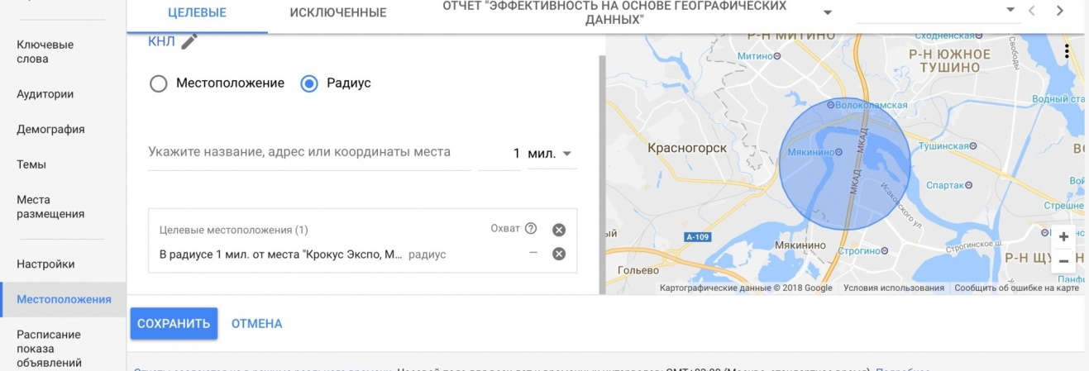
Яндекс дает больше возможностей для гиперлокального таргетинга. Его сервис Аудитории поддерживает геотаргетинг с помощью выделения небольших сегментов на карте. Кликните «Полигоны», выбрав «Геотаргетинг» в выпадающем списке по кнопке «Создать сегмент».
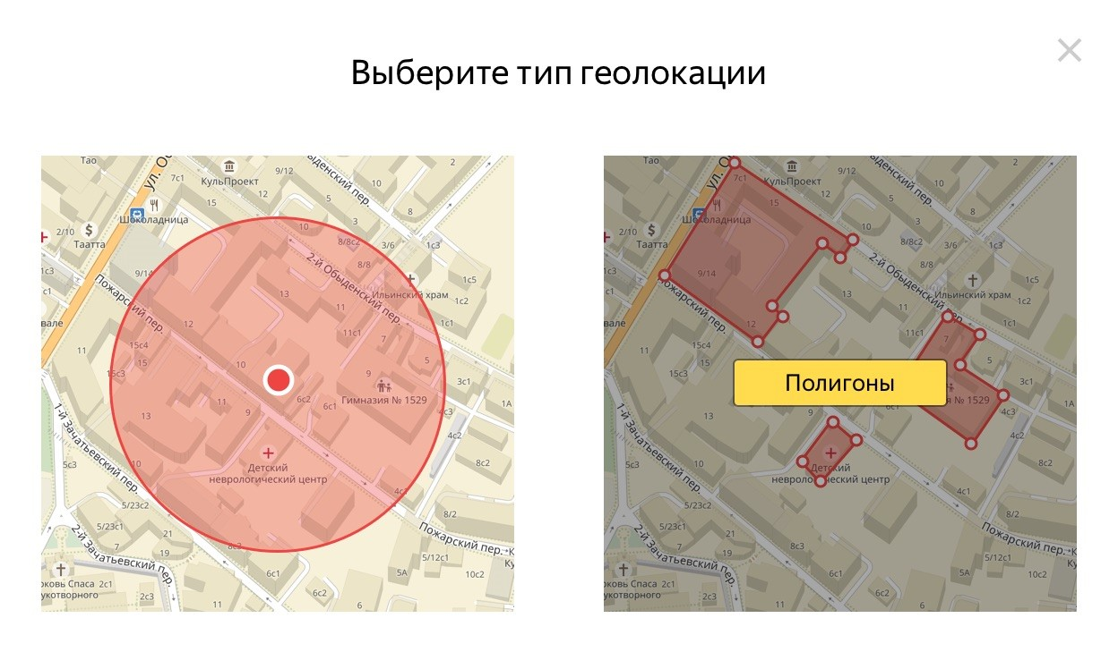
Далее останется только выделить нужную область точками и дождаться завершения обработки сегмента системой.
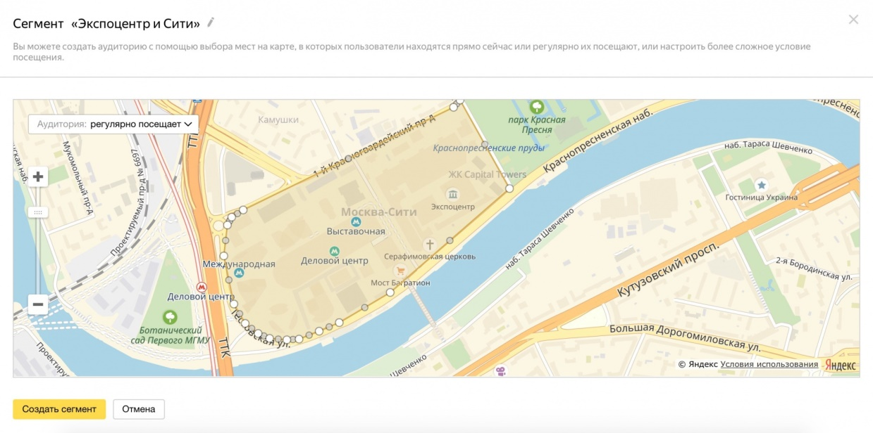
Отдельный плюс этой тактики – ограниченность во времени. Запускать рекламу с подобным таргетингом имеет смысл за неделю до старта события, а останавливать сразу после окончания. Это может стать для вас неплохим экспериментом.
Идея 2: Размещение в онлайн-СМИ
Идея публикации рекламы в отраслевых изданиях стара как мир, но если раньше нужно было связываться с рекламным отделом издания, то теперь сделать это можно гораздо проще. Многие отраслевые СМИ имеют онлайн-версии, их можно выбрать в качестве мест размещения объявлений в AdWords и Директе. В AdWords эта опция существует уже давно: вручную указать интересующие вас ресурсы можно на вкладке «Места размещения» левого меню:
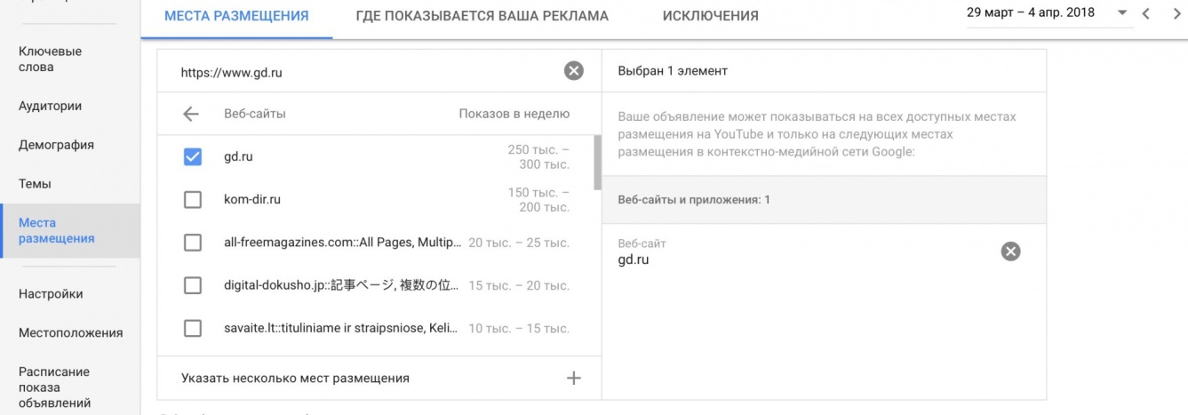
В марте Яндекс анонсировал обновление, которое позволит и в Директе закупать рекламу только на конкретных сайтах. Оно называется «Частные сделки», и, хотя официально будет запущено только во втором квартале, уже сейчас доступно для тестирования. Чтобы включить его у себя, необходимо обратиться в поддержку.
Идея 3: Комбинация настроек таргетинга
В КМС Google существует целый ряд вариантов настроить таргетинг: по ключевым словам, по тематикам, на заинтересованные аудитории и аудитории по намерениям, а также на похожие аудитории. Их можно настроить прямо во время создания новой кампании: для этого служат блоки «Аудитории» и «Контент»:
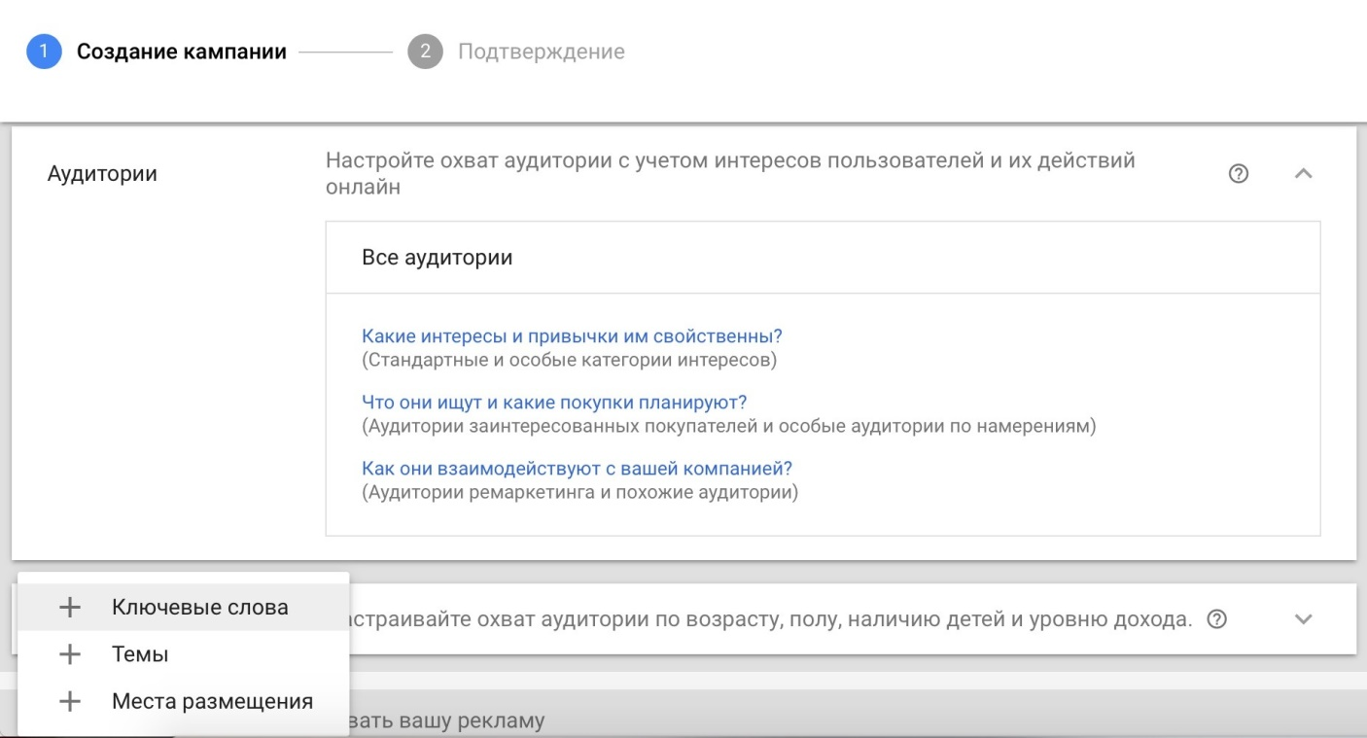
В наборе тематик и интересов преобладает B2C-сегмент, но сегодня и для бизнеса имеется достаточно вариантов с на удивление высокой детализацией:
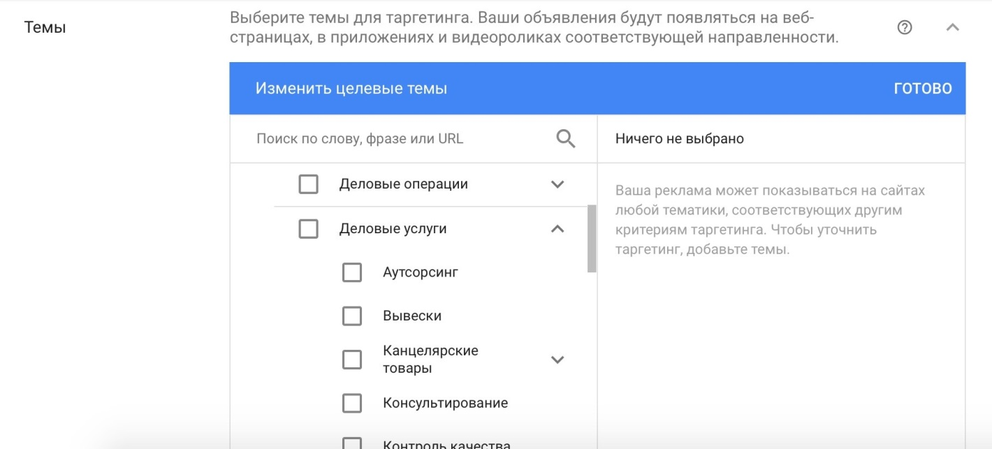
Комбинациями таргетингов могут быть:
- особые аудитории по намерениям и ключевые слова,
- темы, ключевые слова и интересы,
- темы и ключевые слова,
- интересы и похожие аудитории и т.д.
Если вы хотите сделать подбор ключевых слов для таргетинга эффективнее, воспользуйтесь b2b.click.ru – встроенный инструмент подбора ключевых слов предложит список на основании содержимого сайта, данных аналитики или даже рекламы конкурентов. Буквально за два клика составьте медиаплан и сгенерируйте объявления.
Идея 4: Неподходящие тематик
Чтобы не слить бюджет на нерелевантный трафик и сохранить репутацию бренда, часть потенциальных размещений стоит исключать из таргетинга.
В Google AdWords существует функция исключения целых категорий сайтов – очень полезная опция для B2B-сегмента. Включить ее можно в меню настроек кампании в блоке «Исключенный контент»:
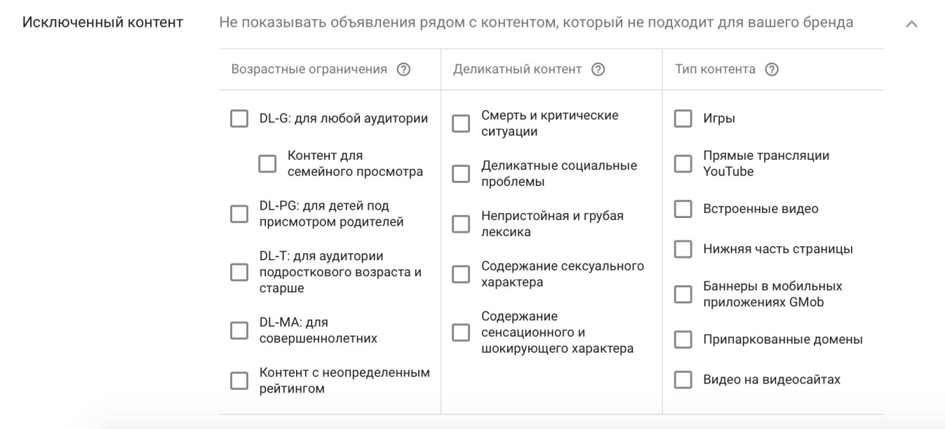
В Яндекс.Директе пока нет аналога этой настройки, однако исключить известные вам неподходящие сайты можно в «Специальных настройках» в параметрах кампании:
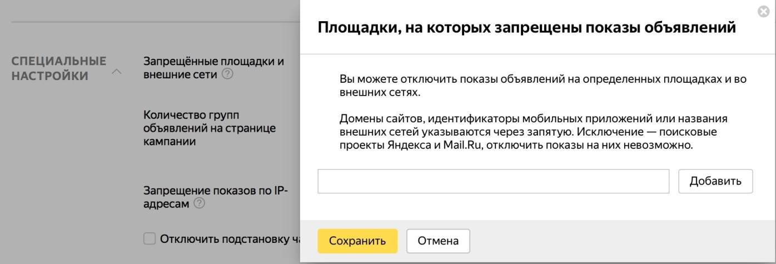
Сделать то же самое в AdWords можно на вкладке «Исключения» в меню мест размещения. Принцип добавления тот же, что мы рассматривали выше при указании онлайн-изданий отраслевых СМИ:
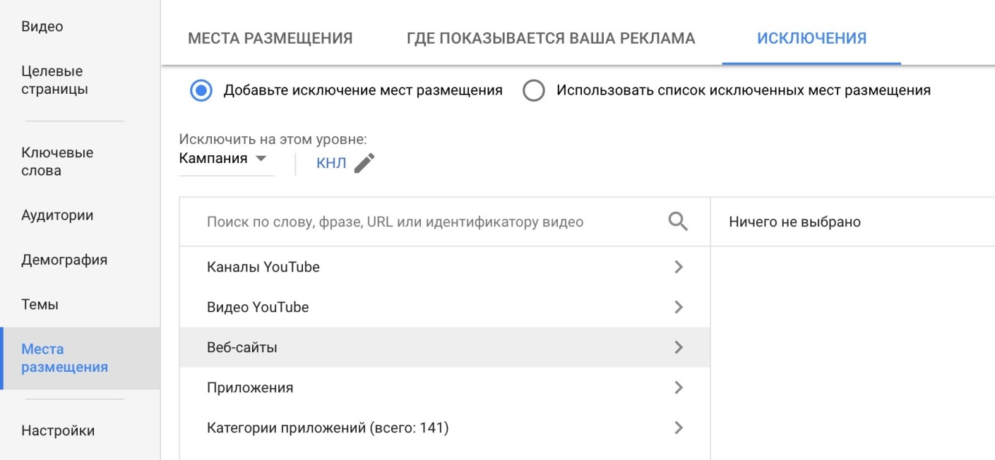
В дополнение к рассмотренным идеям не стоит забывать и о ремаркетинге / ретаргетинге – однако это отдельная тема.
Идея 5
Рекламная сеть Яндекс и Контекстно-медийная сеть Google могут быть такими же эффективными для B2B, как и в потребительском секторе, а, чтобы сделать рекламу еще эффективнее, экономьте до 8% расходов на рекламу при помощи кешбэка от b2b.click.ru.

Telegram-канал в b2b: один инструмент, который заменил нам весь контент-маркетинг
Кейс «Цифровой медицины»: что, как и зачем.
Галина Заржецкая, Доктор на работе 22 февраля 2018
Сегодня исполнился год нашему Telegram-каналу «Цифровая медицина»: 22 февраля 2017 там появилась первая запись. За это время мы набрали более 3700 подписчиков, попали в разные подборки лучших каналов о медицине и продолжаем стабильно расти.
Наш Telegram-канал стал отличным инструментом inbound-маркетинга, который заменил блог, социальные сети и в некотором смысле — традиционный email-маркетинг. Рассказываем, как мы этого добились и какие выводы сделали.
Вот как всё начиналось.
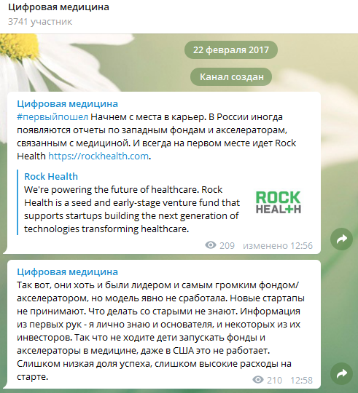
«Цифровую медицину» ведут основатели и сотрудники социальной сети для врачей «Доктор на работе» для партнёров и клиентов. Да, по сравнению с топовыми каналами, у которых количество подписчиков достигает 200 тысяч, наши цифры не кажутся большими. Но если взглянуть с другой стороны, у нас достаточно узкая и сложная тема — цифровая медицина, цифровое здравоохранение + чёткая ориентация на на b2b-рынок. Кроме того, если верить счётчикам, установленным на ведущих фармацевтических СМИ, каждая новость там получает в среднем 500 просмотров. А у каждой публикации в «Цифровой медицине» просмотров около 1200–1300.
Мы провели опрос и убедились, что наши подписчики — это представители фармкомпаний, чиновники, директора клиник, врачи, специалисты в medtech. Таким образом, именно с помощью Telegram-канала мы идём к нашей цели — созданию лояльного сообщества, которое будет интересоваться проектами в сфере digital health — а значит, и нашими собственными.
Работа над контентом
Агрегация новостей
Первый и самый простой способ — мы начали собирать по интернету всю доступную информацию по теме цифровой медицины. Причём мы не делаем аккуратные подборки. Мы либо просто кидаем ссылку с заголовком статьи, либо добавляем небольшой комментарий, если в новости было что-то выдающееся, неправильное или просто забавное.
Основная цель — с минимальными ресурсами собрать все новости, касающиеся digital health, на одной площадке. Недавно мы автоматизировали этот процесс: создали другой, закрытый Telegram-канал, куда бот собирает новости из отраслевых СМИ (их около 30 штук). И уже оттуда самые интересные вручную отправляются в ленту «Цифровой медицины».
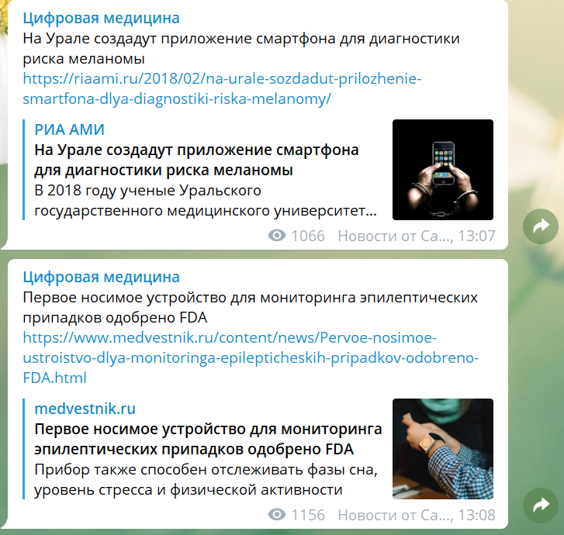
Мы много раз видели советы, что в Telegram-канале надо публиковать одну-две новости в день, иначе вы начнёте раздражать своих подписчиков. Мы регулярно нарушали и нарушаем это правило, но подписчики не отписываются, а наоборот продолжают активно присоединяться.
Да, вероятнее всего, они ставят канал на mute, но тем не менее мы видим положительную динамику. Количество просмотров растёт. А значит, наши подписчики открывают канал в удобное для них время и пролистывают все новости за день: их может набраться до 30–40 штук.
Уникальный контент с конференций
Сотрудники «Доктора на работе» регулярно посещают большинство отраслевых мероприятий, которые проходят не только в России, но и в мире. Во время выставок и конференций мы ведём трансляции в Telegram — фотографируем всё, что кажется интересным. Примеры интересных medtech-стартапов, цитаты, инсайты из докладов и даже слайды презентаций с графиками. Всё это обязательно комментируется.
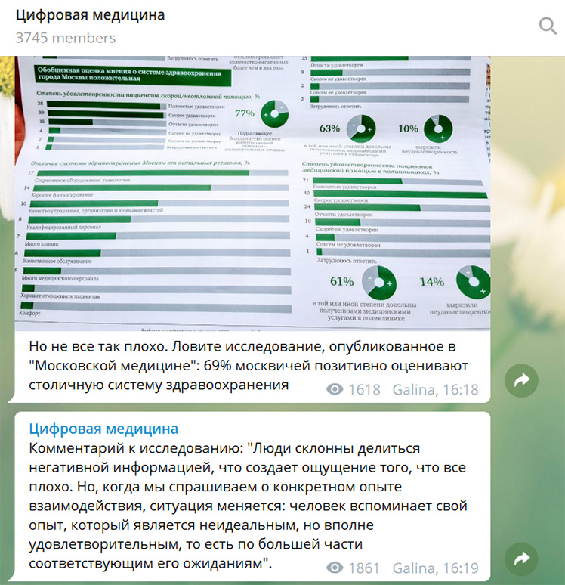
Этот формат удобен тем, что не надо ничего придумывать: успевай записывать и постить. Естественно, посещение конференций — дело затратное, но в любом случае мы находим там партнёров, получаем инсайты и презентуем свои продукты.
Собственные мысли
У нас никогда не было отдельного человека, который занимался только Telegram-каналом. Писать туда могут многие члены команды. Но создание полностью уникальных текстов от идеи до финальной редактуры занимает достаточно много времени, поэтому такие посты становятся вишенкой на торте. Мы рассказываем о своих экспериментах, делимся статистикой и опытом. И опять же, факты, которых бы не хватило даже на пост в социальных сетях, прекрасно упаковываются в заметку для Telegram.
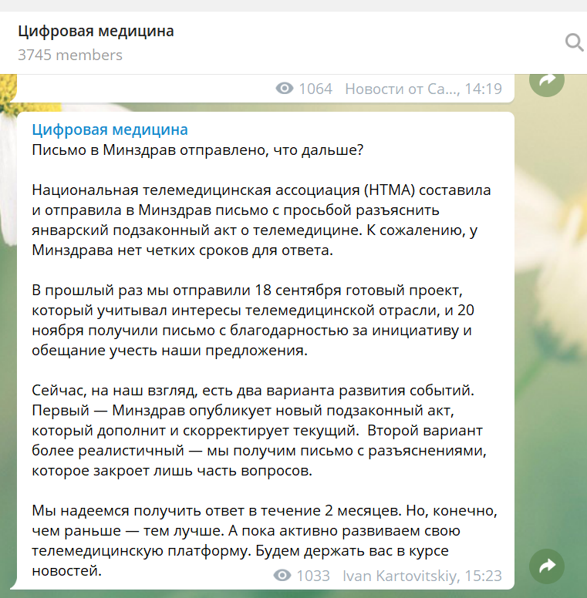
Какие выводы мы сделали
Telegram нам полностью заменил блог на сайте и группы в социальных сетях
Заводить свой блог — дорого, долго и не всегда предсказуемо. Мы пробовали. Социальные сети — уже проще, так как этот формат допускает короткие заметки. Но и в первом, и во втором случае реализация качественного контентного продукта требует значительных ресурсов.
Сделать регулярный блог на сложную b2b-тематику — это задачка, которую решит не каждый автор. Плюс вёрстка, оформление, размещение (прикручивать Тильду или пилить свою CMS?). В социальных сетях вам предстоят война с системой ранжирования, зависимость от лайков, ответы и модерация. Для привлечения внимания нужна суперкрасивая, желательно брендированная картинка, ни в коем случае не затасканное изображение с фотостока. А ещё лучше — видео.
Мы провели эксперимент и сделали бота, который автоматически перебрасывает наши посты из Telegramа в Facebook. Результат получился так себе: сейчас в фейсбучной «Цифровой медицине» состоит всего 169 человек, которые практически не реагируют на публикации. С Telegram всё оказалось намного проще и эффективней.
Конечно, у нас есть клиентская база, и мы делаем коммерческие рассылки. Но их периодичность — максимум раз в неделю, и туда мы добавляем только самую важную информацию, касающуюся ценовой политики и услуг.
Если бы мы упаковывали информацию, которая идёт в канал, в рассылку, количество просмотров наших новостей сократилось бы, наверное, раза в два.
У нас средний OR — 15%. Если перенести эту метрику в Telegram, то там он бы равнялся 30–40%.
Нужно переживать только за полезность контента, а не за его внешний вид
Традиционный SMM по сравнению с Telegram-каналом напоминает разницу между консервативной компанией с дресс-кодом и демократичным стартапом, где можно ходить хоть в тапочках — главное выдавай результаты. Несмотря на всю серьёзность нашей целевой аудитории, мы не общаемся с ними на формальном языке, не составляем редакционные планы на месяц вперёд. На самом деле, такие попытки были, но они успехом не увенчались.
Люди, которые пишут в канал, договорились об общих правилах: меньше воды — больше фактов, придерживаемся инфостиля, делаем фактчекинг и проверяем тексты на наличие орфографических ошибок.
Продвижение — пока что магия
Мы разместили кнопку с призывом подписаться на наш Telegram-канал в социальной сети «Доктор на работе». Кроме того, мы размещаем CTA с призывом подписаться на наш Telegram в рассылках.
Кнопка, ведущая в «Цифровую медицину», размещена справа в статичном меню:
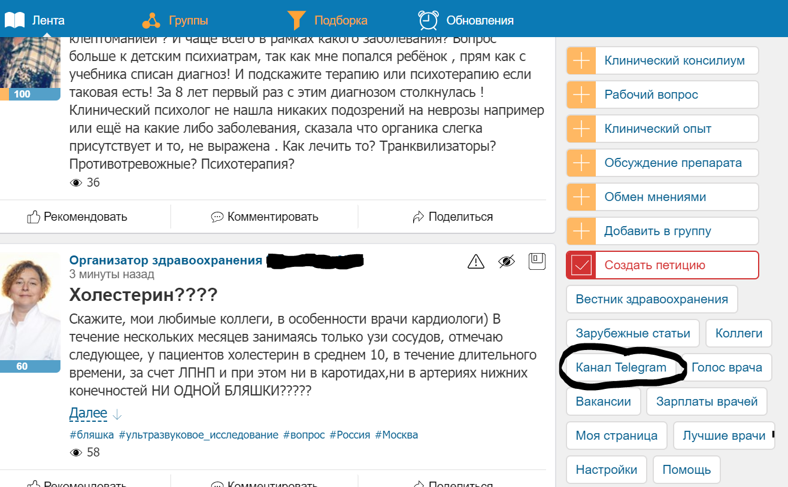
В конце почти всех рассылок также есть кнопка, ведущая в Telegram. Вот как она выглядит:
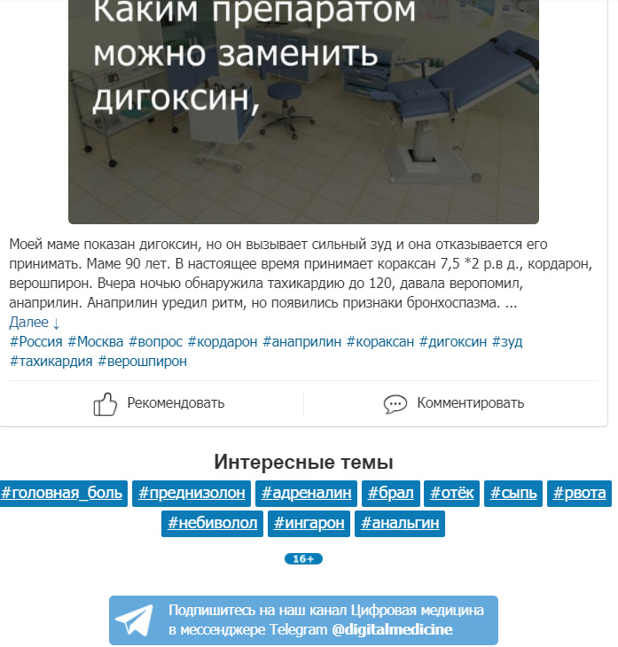
Мы пару раз пробовали покупать рекламу в других Telegram-каналах, но желаемого эффекта это не дало. Несколько раз видели упоминание нашего канала в подборках интересных ресурсов — особо роста от этого тоже не заметили.
Таким образом, скорее всего, в нашем случае работает сарафанное радио: так как в неделю к нам стабильно присоединяется 40–50 новых подписчиков.
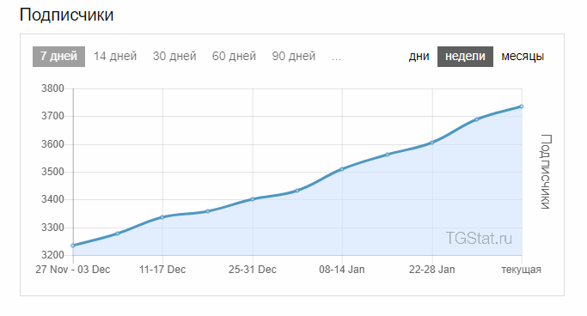
Результаты
По большому счёту, наш Telegram-канал «Цифровая медицина» стал полноценным контентным проектом. Пока мы не можем построить воронку и похвастаться аналитикой, которая докажет, что благодаря этому инструменту мы привлекли новых клиентов. Хотя в будущем планируем в важные анонсы зашивать UTM-метки и отслеживать конверсию.
Но есть другие результаты. Мы получили площадку, на которой можем информировать пользователей об обновлении нашей продуктовой линейки, делиться своими достижениями, проводить быстрые опросы. И это без затрат на копирайтеров, дизайнеров, SMM-менеджеров. Проверено: сотрудников намного легче заставить написать в Telegram, чем, например, в группу в Facebook. То есть добиться аналогичных результатов в социальной сети мы бы вряд ли смогли.
Кроме того, набрав критическую массу, мы стали получать запросы на рекламу от организаторов отраслевых конференций. У проектов и мероприятий в сфере digital health не так много возможностей для анонсирования, поэтому наша почти четырёхтысячная аудитория становится всё более востребованной.

4 главных шага к разработке b2b-стратегии в соцсетях
Ольга Новак Генеральный директор, Москва
Как рассказать о своих продуктах людям, принимающим решения о покупках в компаниях? Советы по выбору интернет-площадок и SMM-инструментов, позволяющих решить эту задачу.
Основная сложность SMM-продвижения в сегменте b2b в том, что аудитория социальных сетей – это конечные потребители, а не компании. Но не стоит забывать, что решение о покупке, в любом случае, принимает человек. Определенный человек, которым, в отличие от клиентов b2c, руководят не личные эмоции «хочу-могу-покупаю», а рационализм и расчет, связанные с интересами и выгодами компании.
Но это не значит, что компаниям сегмента b2b в социальные сети идти не нужно. Напротив, идти туда необходимо, и на то есть много убедительных доводов. Вот некоторые из них:
- В соцсетях охват целевой аудитории гораздо выше, чем у других каналов коммуникации.
- Есть возможность с любой частотой размещать публикации для привлечения внимания ЦА.
- С помощью прямых коммуникаций с ЦА можно значительно повысить уровень доверия и лояльности к компании.
- Широкий выбор различных видов контента, который можно использовать в маркетинговых целях: тексты, фото, видео, аудио, опросы, интерактив.
Социальные сети могут помочь b2b-сегменту в реализации таких целей:
- Информированность целевой аудитории о компании.
- Узнаваемость бренда.
- Создание положительной репутации компании и нейтрализации негатива со стороны клиентов.
- Стимулирование у целевой аудитории интереса к продукту компании.
- Выход на потенциальных клиентов и прямое взаимодействие с ними.
Чтобы эти цели были успешно реализованы, и SMM-продвижение было эффективным, нужно изначально двигаться в правильном направлении. Чтобы разработать концепцию продвижения компании на b2b-аудиторию, нужно сделать четыре шага.
1. Определить свою целевую аудиторию
Перед началом любых активностей в соцсетях нужно детально проанализировать свою целевую аудиторию и составить ее портрет. Чтобы четко понимать, где и кого нам искать. Если говорить о b2b-компаниях, то это:
- Лица, принимающие решения о покупке. Это могут быть владельцы компании, руководители компании и отделов.
- Действующие сотрудники, которые занимаются поиском возможных клиентов и партнеров.
- Потенциальные сотрудники.
Далее, определив свою ЦА, чтобы правильно выбрать платформу для продвижения, важно ответить на следующие вопросы:
- Какие соцсети пользуются наибольшей популярностью среди вашей ЦА?
- Какому типу контента отдает предпочтение ваша аудитория? Какой контент может наиболее выигрышно представить ваш бизнес?
- Каков тип общения вашей ЦА в соцсетях?
- Насколько ваша ЦА активна, каков ее уровень вовлеченности?
- Какие основные инструменты вы планируете использовать в своей SMM-компании?
Ответив себе на каждый из этих вопросов, вы переходите к сопоставлению полученных данных с возможностями каждой соцсети.
2. Выбрать платформу для продвижения
От того, насколько правильно вы выбрали платформу для взаимодействия с целевой аудиторией, в значительной степени зависит успех продвижения b2b-бизнеса. Давайте рассмотрим наиболее популярные соцсети и их преимущества для сегмента b2b.
Facebook. Если вы ведете бизнес с иностранными компаниями, то для вас будет особенно актуальна данная площадка. В Facebook владельцы бизнес-страниц имеют доступ к удобным инструментам email-маркетинга, позволяющего осуществлять рассылку своим подписчикам. На своей странице бренд имеет возможность использовать самый разнообразный контент для привлечения ЦА. Организовывать мероприятия и собирать на них своих потенциальных клиентов, которых достаточно просто найти, благодаря тонким настройкам таргетинга.
Google+. Данная соцсеть хорошо ранжируется в поисковых системах. Для эффективного продвижения рекомендую использовать такие функции платформы, как Google Authorship и Google Authorship Markup. Для обсуждений новых продуктов и последних технологий используйте специализированные группы и чаты.
Instagram и другие социальные сети визуального типа. Если вы можете визуально донести до вашей ЦА информацию о том, чем занимается ваша компания, то имеет смысл остановить свой выбор на данном формате соцсетей. Вы можете наглядно, с помощью интересного фотоконтента, показать достижения вашей компании, продемонстрировать продуктовую линейку или просто поделиться занимательными моментами из закулисной жизни компании.
Twitter. Сервис микроблогинга очень удобный инструмент для продвижения в b2b. Вы можете найти потенциальных клиентов и сгруппировать их в приватные списки. А поисковый алгоритм Twitter и использование хэштегов дает возможность оперативно распространять информацию среди целевой аудитории о проводимых мероприятиях и делиться новостями компании.
LinkedIn и другие соцсети для установления деловых контактов. Сфокусируйте свое внимание на тех участниках, кто принимает решение и является вашей ЦА. Демонстрируйте экспертность в своей нише. Публикуйте контент, который будет повышать доверие к вашей компании, вызывать интерес к вашим продуктам. Используйте новостную ленту для информирования ваших потенциальных клиентов о новинках компании, проводимых акциях и мероприятиях.
YouTube и другие подобные видеохостинги. Использование видеоконтента открывает перед b2b-компаниями широкий спектр возможностей. В видеоролике можно наглядно продемонстрировать изготовление ваших товаров и их эксплуатацию. Провести видеоэкскурсию по компании и ее филиалам. Снять интервью с руководителем и экспертами компании. Разместить видео об успехах ваших клиентов с их отзывами.
«ВКонтакте». Это самая многочисленная в России социальная сеть. Аудитория «ВКонтакте» очень разнообразна, и несомненно, ваша ЦА тоже там присутствует. Выйти на нее можно с помощью правильно настроенной таргетированной рекламы.
Геолокационные социальные сети, такие как Foursquare. Если b2b-компания работает на региональном уровне, то локальное присутствие имеет большое значение. И присутствие на таких площадках даст вам дополнительное преимущество.
Нишевые социальные сети. Социальные сети узкой направленности, например для бухгалтеров, маркетологов, юристов. В зависимости от вашей ниши и целей вашей маркетинговой стратегии данные ресурсы также могут внести существенный вклад в продвижение вашего бизнеса.
Какие социальные сети вы бы не выбрали, активно используйте все доступные функции и возможности той платформы, на которой вы планируете свое продвижение. Это поможет увеличить рентабельность вашего бизнеса и быстрее решить поставленные задачи.
3. Определить сценарий продвижения
После того, как вы определились с платформой, нужно решить, какой сценарий продвижения будет наиболее оптимальным для вашей компании. Для взаимодействия с ЦА в социальных сетях можно использовать следующие каналы коммуникаций:
Персональный бренд владельца или руководителя компании. Люди больше склонны верить лицам и живому общению, чем обезличенным страницам бренда. Им нравится наблюдать за достижениями, взлетами и падениями, какими-то моментами из личной жизни популярных и успешных людей. Выстроив персональный бренд владельца или руководителя бизнеса, можно использовать его, как лидера общественного мнения. Главное, не забывать – персональный бренд и бренд компании должны быть связаны между собой.
Официальная страница бренда. На бизнес-странице публикуются материалы от имени компании: новости, полезные статьи, развлекательные посты, опросы. Проводятся конкурсы, онлайн-мероприятия. А также с ее помощью запускается таргетированная реклама.
Тематическая группа. Здесь собираются люди со схожими интересами, общаются друг с другом, обмениваются мнениями, делятся опытом. На страницах тематической группы публикуется полезная, профессиональная информация, связанная с той же деятельностью, что и у бренда, но напрямую не являющаяся страницей компании. Набрав достаточное количество участников в группу, компания получает свою ЦА.
Закрытая группа. Доступ в эту группу дает явные преимущества ее участникам (действующим или потенциальным клиентам). Например, значительную скидку, бесплатное участие в мероприятиях, приятные бонусы, возможность получить консультацию эксперта.
4. Определить набор маркетинговых инструментов
Правильно подобранные инструменты гораздо быстрее приблизят вас к поставленным целям, позволив сэкономить не только время, но и бюджет. Вот самые основные и эффективные для продвижения b2b-бренда в социальных сетях:
Контент-маркетинг. Подумайте, какая информация необходима вашей целевой аудитории. Главное, чтобы публикуемый контент был полезен и интересен вашим потенциальным клиентам. Учитывайте их профессиональные интересы, проблемы, потребности. Это могут быть успешные кейсы, инструкции по эксплуатации товаров, экспертные мнения, познавательные статьи. Не забывайте и про развлекательный контент, но старайтесь, чтобы подписчики не просто получали занимательную информацию, но и что-то полезное для своего бизнеса. Используйте в постах видео, цитаты, гифки. Проводите тематические конкурсы и викторины. Размещайте видеопоздравления своих сотрудников и клиентов. Главное, помните, что любой контент в сегменте b2b должен соприкасаться с профессиональной составляющей.
Таргетированная реклама. Сейчас практически у каждого человека есть своя страница в социальных сетях. Соответственно, и у ЛПР, которые входят в состав вашей целевой аудитории, скорее всего тоже есть личные страницы. Если вы правильно составили портрет ЦА и хорошо знаете, кто эти люди, то вам не составит большого труда выйти на них с помощью таргетированной рекламы. Вы настраиваете рекламную кампанию, исходя из таких критериев, как отрасль, должность, различные поведенческие факторы, интересы, сообщества, на которые может быть подписана ваша ЦА (актуально для соцсети «ВКонтакте»). Тонкие настройки таргета позволяют точно вычислить даже самые сложные бизнес-аудитории.
Реклама в группах. Проанализируйте, в каких группах состоит ваша целевая аудитория. Возможно, это профессиональные объединения или группы по интересам, где ваши потенциальные клиенты проявляют наибольшую активность. Составьте список этих групп и договоритесь с их администраторами о размещении у них своей рекламы.
Лидеры общественного мнения. Это эксперты в конкретных темах или просто популярные, известные люди, чье мнение является авторитетом для общества. Привлекая этих людей для рекламы, b2b-компания получает узнаваемость бренда, выход на свою ЦА и конечно же – продажи. Важно проанализировать рынок и выявить своих лидеров мнений, соответствующих сфере вашего бизнеса, которые хорошо знакомы и авторитетны именно для вашей ЦА.
Ретаргетинг. Маркетинговый инструмент, с помощью которого реклама таргетируется на аудиторию, которая уже посещала ваш сайт. Эта аудитория более «теплая», чем те, кто пока вообще не знаком с вашей компанией. Скорее всего, эти люди уже знают о вашей компании и продуктах и вероятность того, что их заинтересует предмет рекламы, достаточно высока.

Маркетинг в b2b: беседа о наболевшем
Импровизированный диалог предпринимателя с консультантом. Садитесь, побеседуем.
Анна Нестеренко, Фриланс 9 февраля 2018
Разбираемся, какие маркетинговые инструменты и приёмы действительно приносят результат, а на какие не стоит тратить время и деньги.
Покупать «для себя» и для нужд предприятия — это два разных мероприятия, которые натолкнули меня на нижепредставленный диалог с типичным представителем компании в сфере b2b. Прислушайтесь к нему, может возьмёте что-то себе на вооружение.
— Чтобы продать нашу продукцию, надо подготовить максимально выгодное предложение, и тогда потенциальный клиент будет у нас в кармане.
На самом деле, это не совсем так. Решение о сотрудничестве принимают не механизмы, действующие на основании жёсткой логики и экономических расчётов, а люди. Продать надо не только товар, который будет использоваться для построения бизнеса клиента, но и надёжные отношения.
Конечно, люди, представляющие интересы бизнеса, любят рациональные аргументы, но они же от этого не становятся роботами. И ещё надо учитывать социальный статус лица, принимающего решение. Владелец бизнеса больше ориентирован на получение экономической выгоды для бизнеса, а наёмный сотрудник может искать личную выгоду, ожидать признания или подтверждения своего статуса. Поэтому приводите аргументы, обосновывающие необходимость выбора в пользу вашей фирмы, а не просто в пользу выпускаемого вами продукта или соотношения цена/качество.
РЕКЛАМА
— При взаимодействии с потенциальными клиентами мы делаем акцент на характеристиках наших продуктов и на высоком уровне сервиса.
Отлично, вы знаете плюсы и минусы своих продуктов и понимаете, насколько они отвечают потребностям потребителей. Ещё в презентации на первый план стоит поставить следующее:
образ престижности, инноваций и справедливых цен;
умение сотрудников отдела сбыта выстраивать доверительные отношения;
социальные доказательства — подтверждения того, что предоставленные данные достоверны.
И убедитесь, что презентация адаптирована под лицо, с которым ведётся беседа, то есть она понятна и убедительна.
— Наша продукция не нуждается в рекламе, у нас достаточно ограниченный круг клиентов, в чьи технологические цепочки мы прочно встроены.
Всё зависит от специфики рынка. В вашем случае у рекламы и механик по стимулированию сбыта действительно может быть очень низкая эффективность. Профессионалы обычно хорошо осведомлены о рынке товаров и услуг, включённых в их технологические цепочки, а также навряд ли их можно убедить в покупке того, в чём они не нуждаются. В таких условиях возрастает роль репутации. Именно она может стать главным конкурентным преимуществом и основным запасом прочности в условиях кризиса.
Вообще все «белые» способы продвижения важны, только надо определить их рейтинг важности для вашего бизнеса. На просторах бывшего СНГ лучше всего пока работают личные встречи, ивенты, email-маркетинг и PR. К рекламе чаще всего прибегают в двух случаях:
предполагается, что объём спроса будет ниже, чем может выдать производство, так можно избежать простоев;
нужна полиграфическая и сувенирная продукция, чтобы использовать её в ходе переговоров, на выставках и других мероприятиях.
— Наши целевые группы хорошо проинформированы об основных характеристиках и дополнительных возможностях предлагаемых нами товаров и услуг. Нам незачем вести блог или email-рассылку.
Действительно, благодаря узкоспециализированным профессиональным изданиям и интернету можно узнать многое. Но вас будут читать с целью получения информации, необходимой для работы, — как бы то ни было, не всё можно найти в открытом доступе или в платных изданиях. Конечно же, потребители не будут читать из праздного интереса, это на досуге человек может выцеплять из общей массы статьи о финансовой грамотности и ни разу не внедрить полученные советы на практике.
А выбор канала для общения зависит только от предпочтений аудитории. Блог и рассылка одинаково помогают компании поддерживать свой положительный имидж и завоёвывать доверие потребителей. Но блог, в отличие от email-рассылки, не может быть персонализирован, а значит, больше напоминает закидывание сетей, а не удочку.
— Нам не нужен контент-маркетинг, в сфере b2b всё решают личные продажи.
Личные продажи — это наиболее эффективный способ замкнуть круг маркетинговых мероприятий, то есть получить новый заказ. Именно персональное общение позволяет в полной мере продемонстрировать личную ответственность за все свои слова.
А начать контакт с «холодным» клиентом можно с помощью контент-маркетинга. Полезные материалы помогут заслужить доверие, а уже «тёплого» клиента можно передавать менеджерам по продаже. Такой подход позволяет рационально использовать ресурсы отдела продаж, и вообще, клиенты ценят открытость и возможность рационально использовать свой временной ресурс — так почему бы не использовать это в свою пользу.
— Личные продажи должны составлять определённую последовательность действий, иначе провал гарантирован.
Зачем же исключать индивидуальную причастность. На выстраивание коммуникации между продающей и покупающей стороной влияет целый ряд факторов:
восприятие партнёра и ситуации, в которой происходит процесс продажи;
потоки симпатий и антипатий;
цели партнёров.
В продаже очень важно поддерживать чувство равноправия, и вряд ли этот процесс можно свести к некой совокупности предсказуемых поступков и событий. Продавец должен трезво оценивать ситуацию и понимать, когда надо отступать от стандартного скрипта продаж и в каких рамках ему дозволено «творчески экспериментировать».
— Мы не занимаемся PR-продвижением, у нас и так довольно стабильное положение на рынке.
Сначала я уточню. «Увеличение доли рынка на 10%» — это пример маркетинговой цели, а к типичным PR-целям относятся следующие:
повышение известности в определённой среде, например, в деловой или в кругу возможных инвесторов/акционеров, общественных или государственных организаций;
укрепление репутации на рынке;
создание вокруг компании ореола положительного общественного мнения.
То есть PR всегда направлен на определённую группу людей. Если действия или бездействия конкретной аудитории не влияют на рыночную позицию вашей компании, то они не являются приоритетными для вас. Зачем добиваться положительного мнения от общественности, если вам не нужна сопричастность от государственных чиновников.
— У нас всего четыре серьёзных конкурента, поэтому ситуацию на рынке довольно легко контролировать.
Возможно, так и есть — чтобы хорошо познакомиться со своей отраслью, достаточно принимать участие в профильных конференциях, выставках и семинарах. А если смотреть глобальнее, возможно, вашим конкурентом может стать завод из Китая, производящий такую же продукцию, или лаборатория в США, разрабатывающая технологию, которая позволит вашим клиентам отказаться от того, что вы производите. Следите за общей картиной, словно из подзорной трубы, а не из замочной скважины.
— Компания «Икс» уже год покупает нашу продукцию, думаю, что мы без проблем заключим с ними контракт ещё на один год.
Вы уверены, что знаете, какое именно место занимаете в умах руководителей вашего клиента? Вы знаете, почему на самом деле клиент работает именно с вами? Получите ответы на эти вопросы, тогда у вас будет серьёзный козырь в рукаве — вы сможете филигранно скорректировать план своих действий.

Как спланировать телемаркетинг в b2b
Екатерина Шабаршина Директор по маркетингу, Москва
Для каких задач привлекать аутсорсеров? И когда эффективнее свои операторы? Как спрогнозировать количество звонков, необходимых для результата? Узнайте самое важное!
Телемаркетинг многими до сих пор воспринимается как навязчивые звонки, предлагающие совершить какую-либо ненужную покупку или записаться на бесплатное мероприятие. Однако «холодный прозвон» – это всего лишь инструмент развития бизнеса. При помощи телефона и штата обученных специалистов в сегменте b2b можно решить три задачи:
- Актуализация существующей базы данных. То есть обновление списка контактных лиц, новых точек продаж / производства, телефонных номеров и email-адресов. Специалисты телемаркетинга проверяют уже имеющуюся информацию и вносят в базу новые данные. Задача актуальна, если никакой подобной работы не велось долгое время, либо если база была получена от партнеров и не была проверена.
- Расширение базы потенциальных клиентов (поиск новых клиентов). В этом случае нужен сценарий, позволяющий выяснить, является ли та или иная компания потенциальным клиентом. Если ответ положительный, название и контакты организации заносятся в список с соответствующей пометкой. Телемаркетинг работает как сито, отделяя зерна от плевел, и не навязывает услуги / товары тем, кому это не нужно и не интересно.
- Поиск горячих интересов (лидов). Это одна из самых сложных и одновременно важных задач телемаркетинга, именно качественные лиды проводят к продажам. Крайне редко путем холодного обзвона удается найти «горячий лид» с первого звонка. Чаще всего это история выстраивания коммуникации с клиентом в несколько шагов – от знакомства до выяснения сроков, когда будет актуально приобретение и передача клиента в отдел продаж. Иногда весь процесс может проходить за месяц, иногда доходит до года и больше. Последовательность действий может быть разная, важно то, что нужно обзванивать всех клиентов хотя бы два раза в год и все вносить в CRM. Так формируется история общения с клиентом.
Помните, что телемаркетинг в b2b – это не продажи по телефону! У нас нет цели продать дорогостоящее оборудование или услугу, мы ничего не навязываем и не продаем. Мы знакомим с нашей компанией или вежливо напоминаем о себе и узнаем потребности и планы. Иногда для повышения лояльности нужно просто сказать: «Спасибо за то, что вы наш клиент».
Свой телемаркетинг или внешний?
Сформулируем основные плюсы и минусы организации собственного отдела телемаркетинга внутри структуры компании, а также подбора внешнего колл-центра.
In-house | Out-source
Плюсы:  Постоянная работа отдела на выполнение цели, а значит постоянные новые продажи.  При условии грамотной мотивации – высокие показатели эффективности.  Специалисты разбираются в том, что они предлагают, хотя бы поверхностно.  «Эффект памяти клиентов». Специалисты по телемаркетингу ведут своих клиентов до момента генерации лида.  Можно настроить записи разговоров и обучать специалистов по телемаркетингу на реальных примерах. | Плюсы:  Возможность решить одну задачу по исходящим звонкам, не имея собственных ресурсов.  При условии обучения со стороны заказчика эффективность выполнения простых задач выше.  Гибкая схема оплаты. Можно договориться о разных схемах оплаты: за разговор, за успешный разговор, за лид, за контакт, за количество охваченных организаций.  Можно получить записи разговоров и прослушать ответы клиентов и не тратить время и деньги на настройку записи разговоров у себя в офисе.
Минусы:  Постоянные затраты на зарплату и премии.  В случае ухода одного из специалистов сразу падают показатели всего отдела.  Требуется 2-3 месяца на обучение сотрудников. | Минусы:  • Нет возможности решить сразу несколько задач.  • Низкая, практически нулевая эффективность при прозвонах по сложным сценариям множеством вариантов развития разговора.  • Нет понимания темы. Операторы задают вопросы строго по сценарию, не вникая в ответы. Часто случаются глупые ситуации, когда клиент уже ответил, а ему повторно задают этот же вопрос в другой форме.  • Нет мотивации на поиск качественных клиентов / лидов.  • Нужно тратить время на обучение временного персонала.  • Разговор не заносится в CRM.
Конечно, во всем есть свои плюсы и минусы. Внешний телемаркетинг больше подходит для первых двух задач, то есть для актуализации базы данных и для поиска тех, кто потенциально может стать клиентом. Собственный телемаркетинг – это конвейер по генерации лидов.
Как сделать прогноз продаж и обзвонов?
Рассмотрим на примере, как сделать расчет по продажам. Предположим, что у нас есть цель – поднять продажи по результатам обзвона новых клиентов на 20% по сравнению с прошлым кварталом. Например, мы продавали на 1 млн рублей, хотим продавать на 1,2 млн рублей, наш средний чек 30 тыс. рублей. И таким образом, чтобы добиться цели нам необходимо получить 40 заказов.
Проведем расчет при условии, что конверсия из лида в продажи составляет 10%, конверсия из разговора в лид 7%, а процент успешного дозвона по организациям по базе составляет 60%.
Если в штате четыре телемаркетолога, и каждый из которых совершает по 25 разговоров в день, значит длительность обзвона = 5 715 разговоров / 4 человека / 25 разговоров в день = 95 дней.
Где найти базу?
С учетом современного российского законодательства, купить базу данных для обзвона практически невозможно. На рынке сегодня представлены следующие поставщики информации:
- Сетевое издание «Информационный ресурс СПАРК». База данных информационного агентства «Интерфакс», основанная на множестве источников (в том числе ФНС, ФСГС, Верховный суд РФ, Международная корпорации Dun&Bradstreet).
- Агентство деловой информации «Бизнес-карта» и аналоги.
- Отраслевые порталы, городские каталоги, списки участников профильных выставок.
Выбор невелик. По опыту, какой бы список компаний вы не приобрели, результативность дозвона по холодным базам достаточно низкая и составляет от 30% до 40%. Этот факт необходимо учитывать при планировании. Именно поэтому так важно сформировать собственную качественную базу потенциальных и существующих клиентов.
Маленькие хитрости, или Прозвон шаг за шагом
Успешный прозвон можно условно уложить в пять шагов, каждый из которых имеет свои особенности и требует определенных навыков не только общения, но и работы с CRM. Какие они? И какие маленькие хитрости можно использовать, чтобы справиться с трудностями, возникающими на разных этапах?
Шаг 1. Обойти секретаря:
«Мне нужно сообщить ЛПР о том, что поменялась версия ПО».
«Мне нужно срочно сверить серийный номер оборудования».
«Мне нужно узнать, как работает оборудование после тестирования».
Шаг 2. Заинтересовать ЛПР любым инфоповодом:
Вышла новая модель чего-либо, или новая версия.
Специальные цены.
Установка бесплатно.
Приглашаем на выставку.
Поздравляем с Новым годом.
Благодарим за то, что вы наш клиент.
Шаг 3. Задать все интересующие вопросы и записать в CRM все ответы. Цепочка общения должна быть видна всем, кто взаимодействует с клиентом.
Шаг 4. Поблагодарить за разговор, подвести итоги общения и обозначить сроки следующего контакта:
«Мы договорились, что наш менеджер с вами свяжется».
«Мы договорились, что я вам перезвоню через месяц».
«Наш менеджер свяжется с вашим техническим специалистом для обсуждения деталей ТЗ».
«Я вышлю вам наше коммерческое предложение и повторно перезвоню завтра».
Шаг 5. Подтверждение договоренностей:
Выслать всю информацию в течение часа.
Убедиться, что менеджер, если он задействован, свяжется с клиентом в обещанный срок.
Подводя итог, обращу внимание на две мысли. Первая: телемаркетинг в b2b действительно помогает увеличивать продажи, а также решать другие задачи, направленные на расширение базы потенциальных клиентов.
И вторая мысль: принимая решение, просчитайте свои ожидания и затраты. Решить сразу все задачи при помощи телемаркетинга не получится. Выбирайте, что важнее или разграничивайте задачи во времени. Удачи в продажах!

Что нужно знать продавцу из b2c, чтобы работать в b2b
Ерлан Ахметов
Глава филиала, региональный директор, Казахстан
Отличный продавец потребительских товаров не всегда сможет повторить свой успех, продавая продукты для бизнеса. Почему?
Если продавец умеет проводить впечатляющую презентацию, умеет зажечь интерес покупателя своим энтузиазмом, умеет входить в доверие, то разве это не поможет? Да, в В2В это поможет, но этого недостаточно. Ок, продавцы В2С умеют не просто красиво рассказать про продукт, но еще выявлять проблемы клиента и в зависимости от этого предлагать клиенту именно то, что ему нужно. Разве в В2В не также, только масштабы разные? Да, так и есть, но этого тоже недостаточно.
Для того, чтобы увидеть как пошла бы работа с клиентом у бывшего продавца В2С, которому дали список потенциальных клиентов и оставили с самим собой, вообразим следующую ситуацию. Допустим, наш сейлз-менеджер созвонился с клиентом, выяснил какое именно подразделение могло бы стать пользователем его продукта. Вышел на начальника этого подразделения. Договорился о встрече и встретился с ним. Поговорил с ним 1,5 часа, ему не составило труда вывести его на откровенный разговор, и тот рассказал все свои проблемы в работе. На следующий день менеджер подготовил для клиента отличное предложение, которое решает его проблемы. Прошла еще одна встреча, не менее замечательная, чем предыдущая. На ней восторженный представитель клиента говорит, что он теперь будет выбивать бюджет на этот проект. Проходит 3 месяца в созвонах и промежуточных встречах с представителем клиента, когда в конце концов он сообщает, что руководство не одобрило проект, дескать нет денег.
Да, могли быть какие-то веские причины: завышенная цена, продукт хуже, чем у конкурентов, не устраивают условия поставки. Об этом можно только догадываться. Наш менеджер, наверное, думал, что данное решение принимает президент этой компании, до которого и не стоит пытаться достучаться. Да, до него не надо пытаться добираться, и не потому, что это невозможно, а потому, что в большинстве случаев, это не нужно. Очень часто он даже не участвует в принятии решения. «Как?» – возмущается наш менеджер, «Кто же тогда принимает решение?». У корпоративных клиентов решение никогда не принимается единолично. Оно принимается группой, которую принято называть ЛПР – лица, принимающие решение. Конечно же, внутри клиента себя они никогда так не называют, часть из этих людей могут входить в Рабочую группу, или в Проектный комитет. А почему «часть»? Потому что обычно есть еще те, кто нигде не фигурирует, но влияет на принятие решения не меньше других.
Но, нашему менеджеру не стоит переживать, это не такая уж трудная работа, тем более, что у него будет столько времени на это, ведь корпоративные продажи длятся от 3 месяцев до 2 лет.
Как только разберешь любую кажущуюся трудную работу на кусочки, она становится вполне реализуемой.
Поиск ЛПР
Первым делом надо узнать хотя бы официальный список ЛПР у клиента. С этим списком людей предстоит плотная работа вплоть до подписания договора. Конечно, в каждом проекте может быть свой список, но обычно это на 70-80% одни и те же должности. Рассмотрим их:
Тот, кто будет использовать предлагаемый продукт или услугу. В первую очередь, нужно выяснить имя и контакты руководителя данного подразделения. Также полезно сразу познакомиться с другими старшими сотрудниками данного подразделения.
Тот, кто будет обслуживать продукт. Например, ИТ-директор, если речь идет об информационной системе. Если речь идет об услугах, то таких лиц, скорее всего, нет.
Тот, кто будет покупать, точнее, выделять финансирование. Финансовый директор и/или директор по закупкам.
Лицо, принимающее окончательно решение. Это не всегда первый руководитель. В крупных компаниях это руководители аппарата, исполнительный директор, ответственный секретарь.
Серые кардиналы. Это могут быть советники первого руководителя, которые через себя пропускают все закупки. Это могут быть авторитетные старожилы, не занимающие высоких должностей. В общем, это люди, к мнению которых прислушиваются ЛПР.
Инсайдеры. Люди, которые не участвуют в процессе принятия решении, но находятся в постоянной коммуникации с ЛПР. Это могут быть секретари, водители, помощники. Нужно налаживать отношения с этими людьми, чтобы вы могли при необходимости спросить у них информацию или даже попросить их об услуге. К данным людям, также могут относиться восторженные сторонники вашего решения. Допустим, менеджер провел обширную презентацию, после завершения которой, к нему подошел человек, который вдохновлен презентацией, и, оказывается, что он – обычный клерк. Менеджер должен ответить на все его вопросы и записать его телефон. Он ему точно понадобится.
Знакомство с ЛПР
Лучше всего это сделать на первой ознакомительной презентации. Допустим, в вышеописанном примере наш сейлз-менеджер, умудренный знаниями по работе с ЛПР, у следующего клиента ведет себя уже по-другому. После презентации первому контактному лицу, который поет ту же песню, что мол сам протащит проект, наш менеджер настаивает на общей презентации, которая продлится всего 10 минут, и которую можно провести после их директората.
Так вот, такая первая ознакомительная встреча, в которой представляется проект предложения, менеджер засветится перед основной частью ЛПР. В идеале с этой презентации нужно выйти с решением председательствующего, что данное предложение надо рассмотреть, соответственно, он получит право зайти к каждому участнику данного совещания для обсуждения проекта.
Кого-то из руководителей, возможно, вообще не было на этом совещании. К ним наш менеджер добирается по внутренним рекомендациям, попросив лояльных к нему руководителей познакомить с нужным человеком.
Когда менеджер заходит к какому-либо директору, то строить разговор можно в формате, что он пришел к нему посоветоваться, насколько подготовленный проект подходит их компании. Наш менеджер, такой неопытный, с уважением зашел к большому человеку просить о совете. Ну, как такому отказать? Этот прием работает как автомат Калашникова.
Но, зайти удастся, скорее всего, не ко всем. Тогда, в каждом конкретном случае надо искать тех, на мнения кого данный начальник полагается при принятии решений. Тут сильно могут помочь инсайдеры. Как только выясняются эти лица, менеджер должен познакомиться с ними. Дескать «у директора нет времени и я пришел к вам обсудить наш проект, который было поручено рассмотреть на этом совещании», – демонстрируя копию протокола. Таким образом, список ЛПР, в каких-то ситуациях, может вырасти в 2 раза.
Лоялизация ЛПР
Попав к каждому на аудиенцию наш менеджер должен лоялизировать отношение к проекту, чтобы они были как минимум нейтральны к проекту, а максимум были ярыми сторонниками.
Чтобы это сделать, наш менеджер по сути для каждого ЛПР проводит мини-презентацию. При этом до начала встречи с каждым из ЛПР, менеджер должен подготовиться именно по той части проекта, которая касается именно этого ЛПР. Во время этой встречи будут озвучены замечания, предложения. Менеджер их должен уточнить, внести коррективы в проект и снова встретиться с ЛПР, пока наш проект не будет полностью удовлетворять интересам данного лица.
Часто бывает, что мнения ЛПР противоречат друг другу, в таких ситуациях, в первую очередь, нужно постараться организовать очную ставку для этих двух подразделений, чтобы они согласовали единую позицию. Бывает, что вопрос становится принципиальным и никто не хочет это обсуждать, тогда вы можете подготовить 2 варианта проекта, если это возможно. Если невозможно, то вам нужно выбирать с кем вы едете дальше. При этом, понятное дело, вторая сторона конфликта становится вашим противником.
Среди ЛПР могут встретиться те, кто сразу будет против проекта. Даже если это известно заранее, менеджеру не надо избегать этих встреч, а надо проводить с ними встречу, задать разные вопросы, чтобы понять их позицию. А после встречи надо через инсайдеров прощупать истинную причину данного поведения. Это может быть потому, что этот человек:
лоббирует интересы конкурентов;
враждует с лицом, который продвигает наш проект;
всегда против всего нового.
Если причины преодолимые, наш менеджер может провести и вторую, и третью встречу. А если все-таки человека не удастся склонить на свою сторону, то наш менеджер будет знать его позицию и сможет подготовиться.
Кроме этого, наш менеджер должен быть готов к тому, что клиент устроит ему и его конкуренту очную ставку, где каждый должен рассказать свои преимущества. Клиенты редко проводят такие встречи, но бывает. Основной линией поведения в таких встречах является:
Осторожность. Без фанатизма, конечно. Клиент иногда забывает о том, что у каждой компании есть своя коммерческая тайна, которую они могут озвучить только клиенту. Поэтому, если клиент задает вопросы, которые касаются коммерческой тайны, то наш менеджер так и говорит, что данная информация может быть предоставлена только наедине с клиентом.
Никакого выпада на конкурента без наличия конкретных фактов. Допустим, если наш менеджер представляет местную компанию, а конкуренты из-за рубежа, то он может сказать, что его специалисты очень быстро могут отреагировать на запросы клиента, в отличие от конкурентов, которым нужно будет время и немалые деньги, чтобы приехать к клиенту. При этом менеджер должен точно знать, что у конкурентов нет местного офиса.
Уважительное отношение к конкурентам. Зачем их злить. Чтобы они усилили свое присутствие у клиента?
Учитывая то, что есть формальная сторона вопроса принятия решения, наш менеджер должен еще подготовить сравнительный анализ с основными конкурентами, где, понятное дело, его компания выглядит лучше. Самое удивительное, что в большинстве случаев именно версия того, кто первым приготовил сравнительный анализ, с незначительными изменениями, войдет в перечень документов к заключению о выборе продукта. Конечно, это происходит в случаях, когда налажен хороший контакт с тем, кто готовит данное заключение. По этому поводу вспоминается шутка одного нашего клиента – «Мы не будем делать свою работу за вас». У них ведь и так своей работы хватает, лучше сделать всю бумажную работу за клиента, чтобы ему оставалось только подписать контракт.
И вот проходят 9 месяцев напряженной работы и наш менеджер докладывается на общем совещании, где он представляет результаты отработки раннего предложения. После его выступления, вопрос начинают формально обсуждать, хотя все понимают, чем закончится данное совещание, так как трое из восьмерых ЛПР уже обсуждали до этого с председателем данный проект. Остальные трое на совещании озвучили, что в принципе не против данного предложения. А из двоих возражающих на совещании присутствует почему-то только один, второй, оказывается, случайно в это время улетел в командировку. Он тихо озвучил свою позицию и не стал поднимать шум из-за морального перевеса. И председатель принимает решение о запуске процесса контрактования.

Как выйти на технических директоров и снабженцев в B2B
Итак,
ваших клиентов условно можно разделить на 3 группы, участвующих в выборе или покупке оборудования:
- Технические специалисты
- Коммерческие специалисты
- Снабжение
Ниже я покажу на примерах, какие именно запросы необходимо продвигать в интернете вашей компании и на какой портрет целевой аудитории ориентироваться.
Разобьем для удобства весь B2B рынок на несколько сегментов.
1. Продажа сложного дорогого оборудования
К нему относится технически сложная продукция (промышленные компрессоры, покрасочные камеры, технологические линии, станки плазменной резки и т.д.)
Для сложного оборудования вам лучше отлавливать заявки от технических специалистов на этапе их формирования. Обычно на этапе разговора о цене оборудование уже выбрано или определен фаворит.
Клиента гораздо проще убедить купить товар, когда он еще не выбрал фаворита, чем переубедить его купить оборудование у вас.
Отсюда масса таких проблем, когда компания занимается продажей технически сложной дорогой продукции, а им звонят с интернета по всякой «мелочевке» либо снабженцы или перекупы, которые «опускают» по цене.
Чтобы выйти на технического специалиста вам нужно использовать в своем продвижении запросы, больше связанные с точным названием вашей продукции, маркой, брендом, например:
«винтовой компрессор sullair 125»
«камаз 65115»
Так же сюда можно отнести запросы, содержащие в себе скрытую проблему:
«проект окрасочного корпуса для самолетов»
«верхний налив нефтепродуктов в автоцистерны»
Пример заявки по такому запросу вы можете посмотреть из отчета яндекс-метрики ниже.
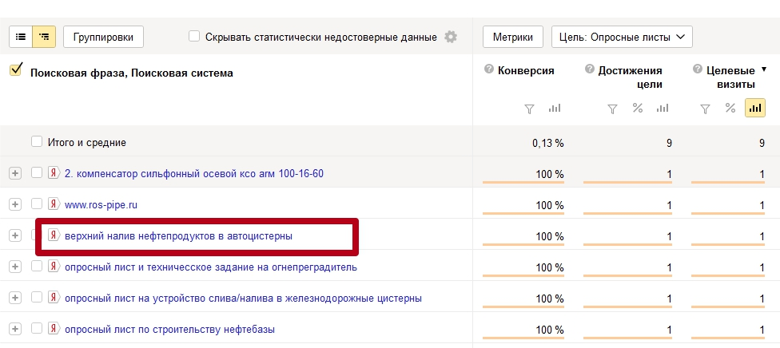
2.Оптовые продажи. Комплектация объектов
Пример таких компаний – обувные фабрики, различные дилеры и поставщики промышленного, сантехнического оборудования и т.п.
Целевая аудитория – это, как правило отдел закупа.
Для такой продукции, которую ищут снабженцы и коммерческие специалисты в интернете, поиск немного отличается. Здесь присутствуют больше обобщающие запросы, меньше специфических терминов. Так же характерной чертой снабженцев является так называемая геопривязка к конкретному городу.
«Арматура москва»
«Погрузчик вилочный tcm»
«Ленточнопильный станок jet hbs-1018w»
Еще одной особенностью запросов, которые напрямую влияют на звонки и заявки для опта и комплектации – это словосочетания, содержащие в себе продающую надбавку. Купить, стоимость, цены, оптом, скачать прайс-лист. Например:
«насосы вило купить»
«обувь оптом екатеринбург»
«погрузчик вилочный цена»
«труба нпд 25 цена»
Ниже приведет скришот сервиса определения звонков с сайта компании по металлопрокату
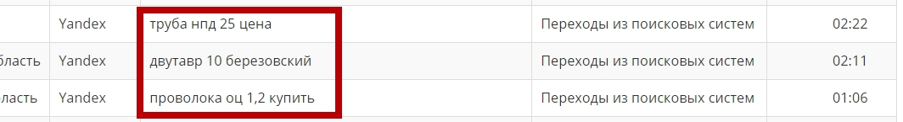
Достаточно часто бывает и такое, когда менеджеры по закупу вбивают в поисковую строку просто конкретные артикулы деталей.
Здесь я расскажу у небольшой хитрости – помимо основной продукции, продвигайте артикулы тех моделей, которых у вас нет. Но есть схожее оборудование. Вы всегда можете на этапе запроса коммерческого предложения показать свою компетенцию и предложить аналог.
Так вот, в зависимости от того, кого вам нужно привлечь (технического специалиста или менеджера по закупу) и следует подбирать запросы. Так же на это будет влиять сам источник рекламы.

Рынок В2В перестроился на покупки в интернете
Сегодня на рынке В2В в сети уже очень хорошо покупают, но очень плохо продают.
12.07.2017
Станислав Костарев, коммерческий директор web-студии «Кутузов», SPK-GROUP:
– Продажи в В2В окончательно перетекли в интернет. Плавно и внешне незаметно, но уже бесповоротно. Чтобы убедиться в этом, достаточно сходить к своим закупщикам и снабженцам с вопросом, где они ищут поставщиков, товары и услуги. Очевидно, им удобнее, быстрее и проще делать это в интернете.
Рынок В2В кардинально отличается от рынка В2С. Обо всех важных особенностях поиска продукции техническими директорами и снабженцами я подробно рассказал в этой статье. Она поможет создать четкое представление, что и как нужно делать, чтобы интернет-продажи вас радовали.
Главное: на рынке В2В в интернете очень хорошо покупают. На рынке В2В в интернете очень плохо продают.
Исторически сложилось так, что в В2В полноценные и эффективные команды для интернет-продвижения встречаются гораздо реже, чем в В2С. Даже в фирмах с многомиллионными оборотами. Одна из причин – в В2В длинный цикл продаж. В В2С все просто: прорекламировал – получил продажу. В В2В связь между интернет-рекламой и реальными продажами оказывается неочевидной. Опосредованной, размазанной и рассредоточенной по всей длине цепочки продаж, а то и по нескольким цепочкам.
Значит, сложно просчитать, что принесут вложения в интернет-маркетинг – прибыль или убыток. Поскольку целесообразность вложений в интернет-маркетинг была не ясна, компании, предлагающие товары и услуги сегменту В2В, в него не вкладывались, интернет - подразделений не создавали, специалистов не подбирали и не готовили. Откладывали на потом.
«На потом» наступило. Рынок В2В дозрел, перестроился на покупки в интернете.
Есть весь инструментарий для хороших продаж в интернете. Компаниям, ориентированным на сегмент В2С, пришлось над ним поработать, пройти не одно поле граблей, и сейчас его можно просто брать и использовать.
В вашей нише, скорее всего, тоже нет конкурента, который все сделал правильно, став лидером интернет-продаж.
Однако, «свято место пусто не бывает». Если рынок уже сейчас требует интернет-продаж, а своего эффективного интернет-подразделения у вас еще нет, то создавать его, скорее всего, уже поздно.
Рынок пустоты не терпит. Любой конкурент, который начнет действовать энергично, с пониманием, займет место лидера в интернете, и его оттуда уже не сдвинешь. Интернет дает лидеру огромный запас прочности. Как сказал Джек Лондон, «победитель получит всё».
На сегодняшний день 80% конкурентов вашей компании или присутствуют, но не работают в интернете, или «тычутся в стены», не понимая особенностей В2В. Используйте эту возможность.

Продажи в секторе B2B
Что нужно сделать продажникам в B2B-секторе, чтобы остаться на плаву
Джеймс Нейрус 30.04.2015
«Смерть B2B», только что зафиксированная в отчете Forrester Research, побуждает компании радикально пересмотреть модели продаж, включив в них цифровые технологии. Исследование показало, что три B2B-клиента из четырех предпочитают самостоятельность — зайти на сайт продавца, изучить весь набор предложений — и покупки большинство предпочитает делать онлайн. Словно не замечая этих тенденций, многие продажники навязывают клиентам представителя, который-де сообщит им цены и поможет оформить заказ.
Но вопреки этим данным и пророчеству Forrester — «к 2020 году миллион американских продажников в сфере B2B лишится работы, их вытеснят интернет-продажи», — все-таки они не спешат идти путем динозавров и мамонтов. Просто нужно заново переосмыслить их функции. Вот чем им следовало бы заняться.
Составьте карту «путешествия клиента» и измените схему продаж. Компании должны провести глубокое исследование и составить карту клиента, разметить весь процесс покупки, учесть, как клиенты пользуются новыми средствами интернет-поиска, изучают, покупают товары. Нужно заново осмыслить всю систему продаж, процесс поиска, привлечения и удержания клиентов. Цель компании — интегрировать арсенал традиционных инструментов и инструментов становящегося интернет-маркетинга и уточнить, на каких этапах процесса требуется вмешательство живого продажника. Раньше эти люди сосредотачивали внимание главным образом на начальном звене цепочки: искали наводки на продажу и старались конвертировать их в потенциальных клиентов. Ныне, вероятно, усилия нужно направить на другие этапы: превращать потенциальных клиентов в реальных, обеспечивать постпродажный сервис, развивать долговременные отношения.
К счастью, руководителям компаний из B2B-сектора есть на что опереться, когда они приступят к переосмыслению схемы маркетинга и продаж. В первую очередь стоит перечитать две статьи из Harvard Business Review 1990-х годов: «Staple Yourself to an Order» и «Discovering New Points of Differentiation». Обе статьи подробно объясняют, как составлять карту процесса покупки и клиентского опыта и как наилучшим образом перестроить стратегию продаж, маркетинга, операционного управления и обслуживания. Имеется также множество маркетинговых интернет-компаний — HubSpot, Oracle Eloqua и т. д., которые уже предлагают модели продаж, инструменты и стратегии для успешного перехода на новые процессы.
Читайте материал по теме: Все для продаж
Тщательно изучите расценки интернет-маркетинга, прежде чем прыгать в этот вагон. Порой возникает впечатление, будто интернет-маркетинг достается практически даром, а установить такие программы — проще простого. Но это глубочайшее заблуждение. Да, интернет стоит намного дешевле, чем старинный способ общения по телефону, но эксперты подчас забывают, какие расходы и какие ресурсы требуются для поддержания круглосуточной работы. В книге «The Marketing Performance Blueprint» Пол Ретцер перечисляет «15 ключевых компетенций современной маркетинговой компании»: общая стратегия, копирайтинг, анализ данных, e-mail-маркетинг, планирование мероприятий, графический дизайн, работа с потенциальными клиентами, мобильные стратегии, материалы на правах рекламы в СМИ, пиар-деятельность, оптимизация поисковых машин, соцсети, стратегическое планирование, видеопродукция и управление сайтами.
Согласно PayScale средний заработок некоторых специалистов, необходимых для поддержания таких компетенций в США, составляет: контент-менеджер — $62 000, менеджер по маркетинговому анализу — $109 784, менеджер интернет-сообщества — $47 797, дизайнер веб-сайта — $58 604, специалист по видеопродукции — $51 576 и графический дизайнер — $76 000. По сравнению с этими расходами, $53 000 в год на полевого продажника могут показаться выгодным компромиссом. Для малого и среднего бизнеса такие ресурсы — технологии, специалисты, расходы, вложения — окажутся далеко за пределами возможного. Вывод: поспешайте не торопясь. Сначала тщательно оцените расходы и ресурсы, необходимые на интернет-маркетинг. Такие исследовательские компании, как Forrester, помогут вам подсчитать общие расходы и ресурсы компании, взявшейся за первоклассные интернет-операции.
Читайте материал по теме: Мобильная реклама, которая работает
Переподготавливайте продажников, переосмысляйте их роль. Если надо, направляйте их в другие отделы и подразделения. Вот уже 50 лет как «гении маркетинга» предрекают нам гибель продажника как профессии. Мол, они будут вытеснены новыми средствами медиакоммуникации и технологиями: сперва это были каталоги, затем телемаркетинг, доткомы, онлайн-аукционы. И, наконец, онлайн-поиск товаров и услуг. Но каждый раз данная профессия выживала. Как? Сейлзы изменили подход к продажам.
Как справедливо указывает Forrester, заказы становится удобнее делать через интернет, а потому в этой сфере специалисты в сфере продаж уже не востребованы. Зато современный полевой продажник может стать наставником, переговорщиком, консультантом, предложить решение проблем, обеспечить сервис, контролировать отношения. Он необходим клиенту, ищущему «что-то сверх того, что ему реально нужно». И клиенты подтвердят: «Продажник должен стать частью продукта или услуги, этим он увеличит их ценность».
Читайте материал по теме: Факты или эмоции: что работает в продажах?
Менеджеры и продажники B2B могут получить полезные советы, как отточить свои навыки и повысить эффективность, если обратятся к консультантам и таким книгам, как «Value Merchants. В этой книге я предлагаю методы превращения продажников, принимающих заказы, в новый вид консультантов. Их суть: выявить неучтенные потребности клиента, создать высокоценные решения, успешно продемонстрировать и доказать клиенту преимущество именно таких решений.
Очередной отчет Forrester убеждает, что применяемые в сфере B2B практики маркетинга и продаж достигли критического момента и руководителям компаний пора глубоко проанализировать и изменить нынешние стратегии. Но решение не в том, чтобы уволить всех сейлзов, а в том, чтобы интегрировать навыки интернет-маркетинга и полевых продажников.
ДЖЕЙМС НЕЙРУС
Профессор бизнес-маркетинга в Университете Уэйк Форест.

Телемаркетинг в b2b
Екатерина Шабаршина
Директор по маркетингу, Москва
Для каких задач привлекать аутсорсеров? И когда эффективнее свои операторы? Как спрогнозировать количество звонков, необходимых для результата? Узнайте самое важное!
Телемаркетинг многими до сих пор воспринимается как навязчивые звонки, предлагающие совершить какую-либо ненужную покупку или записаться на бесплатное мероприятие. Однако «холодный прозвон» – это всего лишь инструмент развития бизнеса. При помощи телефона и штата обученных специалистов в сегменте b2b можно решить три задачи:
Актуализация существующей базы данных. То есть обновление списка контактных лиц, новых точек продаж / производства, телефонных номеров и email-адресов. Специалисты телемаркетинга проверяют уже имеющуюся информацию и вносят в базу новые данные. Задача актуальна, если никакой подобной работы не велось долгое время, либо если база была получена от партнеров и не была проверена.
Расширение базы потенциальных клиентов (поиск новых клиентов). В этом случае нужен сценарий, позволяющий выяснить, является ли та или иная компания потенциальным клиентом. Если ответ положительный, название и контакты организации заносятся в список с соответствующей пометкой. Телемаркетинг работает как сито, отделяя зерна от плевел, и не навязывает услуги / товары тем, кому это не нужно и не интересно.
Поиск горячих интересов (лидов). Это одна из самых сложных и одновременно важных задач телемаркетинга, именно качественные лиды проводят к продажам. Крайне редко путем холодного обзвона удается найти «горячий лид» с первого звонка. Чаще всего это история выстраивания коммуникации с клиентом в несколько шагов – от знакомства до выяснения сроков, когда будет актуально приобретение и передача клиента в отдел продаж. Иногда весь процесс может проходить за месяц, иногда доходит до года и больше. Последовательность действий может быть разная, важно то, что нужно обзванивать всех клиентов хотя бы два раза в год и все вносить в CRM. Так формируется история общения с клиентом.
Помните, что телемаркетинг в b2b – это не продажи по телефону! У нас нет цели продать дорогостоящее оборудование или услугу, мы ничего не навязываем и не продаем. Мы знакомим с нашей компанией или вежливо напоминаем о себе и узнаем потребности и планы. Иногда для повышения лояльности нужно просто сказать: «Спасибо за то, что вы наш клиент».
Свой телемаркетинг или внешний?
Сформулируем основные плюсы и минусы организации собственного отдела телемаркетинга внутри структуры компании, а также подбора внешнего колл-центра.
In-house
Out-source
Плюсы:
Постоянная работа отдела на выполнение цели, а значит постоянные новые продажи.
При условии грамотной мотивации – высокие показатели эффективности.
Специалисты разбираются в том, что они предлагают, хотя бы поверхностно.
«Эффект памяти клиентов». Специалисты по телемаркетингу ведут своих клиентов до момента генерации лида.
Можно настроить записи разговоров и обучать специалистов по телемаркетингу на реальных примерах.
Плюсы:
Возможность решить одну задачу по исходящим звонкам, не имея собственных ресурсов.
При условии обучения со стороны заказчика эффективность выполнения простых задач выше.
Гибкая схема оплаты. Можно договориться о разных схемах оплаты: за разговор, за успешный разговор, за лид, за контакт, за количество охваченных организаций.
Можно получить записи разговоров и прослушать ответы клиентов и не тратить время и деньги на настройку записи разговоров у себя в офисе.
Минусы:

Постоянные затраты на зарплату и премии.
В случае ухода одного из специалистов сразу падают показатели всего отдела.
Требуется 2-3 месяца на обучение сотрудников.
Минусы:
• Нет возможности решить сразу несколько задач.
• Низкая, практически нулевая эффективность при прозвонах по сложным сценариям множеством вариантов развития разговора.
• Нет понимания темы. Операторы задают вопросы строго по сценарию, не вникая в ответы. Часто случаются глупые ситуации, когда клиент уже ответил, а ему повторно задают этот же вопрос в другой форме.
• Нет мотивации на поиск качественных клиентов / лидов.
• Нужно тратить время на обучение временного персонала.
• Разговор не заносится в CRM.
Конечно, во всем есть свои плюсы и минусы. Внешний телемаркетинг больше подходит для первых двух задач, то есть для актуализации базы данных и для поиска тех, кто потенциально может стать клиентом. Собственный телемаркетинг – это конвейер по генерации лидов.
Как сделать прогноз продаж и обзвонов?
Рассмотрим на примере, как сделать расчет по продажам. Предположим, что у нас есть цель – поднять продажи по результатам обзвона новых клиентов на 20% по сравнению с прошлым кварталом. Например, мы продавали на 1 млн рублей, хотим продавать на 1,2 млн рублей, наш средний чек 30 тыс. рублей. И таким образом, чтобы добиться цели нам необходимо получить 40 заказов.
Проведем расчет при условии, что конверсия из лида в продажи составляет 10%, конверсия из разговора в лид 7%, а процент успешного дозвона по организациям по базе составляет 60%.
Сколько лидов нужно собрать. Формула
Сколько разговоров нужно сделать. Формула
Сколько организаций нужно обзвонить. Формула.
Если в штате четыре телемаркетолога, и каждый из которых совершает по 25 разговоров в день, значит длительность обзвона = 5 715 разговоров / 4 человека / 25 разговоров в день = 95 дней.
Где найти базу?
С учетом современного российского законодательства, купить базу данных для обзвона практически невозможно. На рынке сегодня представлены следующие поставщики информации:
Сетевое издание «Информационный ресурс СПАРК». База данных информационного агентства «Интерфакс», основанная на множестве источников (в том числе ФНС, ФСГС, Верховный суд РФ, Международная корпорации Dun&Bradstreet).
Агентство деловой информации «Бизнес-карта» и аналоги.
Отраслевые порталы, городские каталоги, списки участников профильных выставок.
Выбор невелик. По опыту, какой бы список компаний вы не приобрели, результативность дозвона по холодным базам достаточно низкая и составляет от 30% до 40%. Этот факт необходимо учитывать при планировании. Именно поэтому так важно сформировать собственную качественную базу потенциальных и существующих клиентов.
Маленькие хитрости, или Прозвон шаг за шагом
Успешный прозвон можно условно уложить в пять шагов, каждый из которых имеет свои особенности и требует определенных навыков не только общения, но и работы с CRM. Какие они? И какие маленькие хитрости можно использовать, чтобы справиться с трудностями, возникающими на разных этапах?
Шаг 1. Обойти секретаря:
«Мне нужно сообщить ЛПР о том, что поменялась версия ПО».
«Мне нужно срочно сверить серийный номер оборудования».
«Мне нужно узнать, как работает оборудование после тестирования».
Шаг 2. Заинтересовать ЛПР любым инфоповодом:

Вышла новая модель чего-либо, или новая версия.
Специальные цены.
Установка бесплатно.
Приглашаем на выставку.
Поздравляем с Новым годом.
Благодарим за то, что вы наш клиент.
Шаг 3. Задать все интересующие вопросы и записать в CRM все ответы. Цепочка общения должна быть видна всем, кто взаимодействует с клиентом.
Шаг 4. Поблагодарить за разговор, подвести итоги общения и обозначить сроки следующего контакта:
«Мы договорились, что наш менеджер с вами свяжется».
«Мы договорились, что я вам перезвоню через месяц».
«Наш менеджер свяжется с вашим техническим специалистом для обсуждения деталей ТЗ».
«Я вышлю вам наше коммерческое предложение и повторно перезвоню завтра».
Шаг 5. Подтверждение договоренностей:
Выслать всю информацию в течение часа.
Убедиться, что менеджер, если он задействован, свяжется с клиентом в обещанный срок.
Подводя итог, обращу внимание на две мысли. Первая: телемаркетинг в b2b действительно помогает увеличивать продажи, а также решать другие задачи, направленные на расширение базы потенциальных клиентов.
И вторая мысль: принимая решение, просчитайте свои ожидания и затраты. Решить сразу все задачи при помощи телемаркетинга не получится. Выбирайте, что важнее или разграничивайте задачи во времени. Удачи в продажах!

Как усилить b2b-продукт с помощью UX-дизайна
Игорь Сюч Руководитель проекта, Москва
Проектирование IT-решений на основе пользовательского опыта – мощное конкурентное преимущество. Но не все его умеют использовать. Почему? И что делать?
Изучение пользовательского опыта и создание на его основе комфортного, интуитивно понятного интерфейса – норма на рынке IT-продуктов для массового потребителя. Однако на b2b-направлении UX-дизайну (от словосочетания User Experience) уделялось меньше внимания. В итоге CRM-системы, созданные для улучшения обслуживания клиентов, были непонятными, неудобными и в реальности нередко тормозили улучшение сервиса.
Что мы видим сейчас? Хороший дизайн стал конкурентным преимуществом в b2b. Бизнес-аудитория посылает поставщикам профессиональных решений сигналы о том, что она хочет пользоваться качественным интерфейсом как и конечный массовый потребитель. Оценив коммерческую обоснованность UX-решений, владельцы b2b-компаний, как крупных, так и малых, всерьез занялись поиском дизайнеров, специализирующихся на адекватном и органичном внедрении визуальных модификаций.
Куда ведут тренды, которые проявились в UX-проектировании в 2017-м, и продолжат укрепляться в 2018 году? Какие проблемы приходится решать разработчикам дизайна IT-продуктов для b2b? Достаточно ли гибко действуют компании, создавая визуальные маркетинговые инструменты? Чтобы получить ответы на эти вопросы, я провел исследование, основанное в частности на интервьюировании опытных менеджеров в сфере клиентского обслуживания из России и других стран Восточной и Центральной Европы. Вот какие выводы оно позволяет сделать.
1. UX-дизайн не учитывается при разработке маркетинговой стратегии
По мнению опрошенных специалистов, примерно для трети компаний UX-дизайн является направлением, которое не учитывается при разработке стратегии многоуровневого маркетинга. Например, чтобы за счет этого инструмента повысить эффективность PR-мероприятий, его нужно очень грамотно внедрить в устоявшуюся маркетинговую политику компании.
Альтернатива: кардинальное изменение основ корпоративной культуры, что, как показывает практика, чревато не только дестабилизацией взаимодействия сотрудников, но и снижением темпов так называемого бренд-развития.
2. Отсутствие стандартов
В разработке b2b-решений, тестировании работоспособности конкретного ТЗ и качества юзабилити отсутствует единая система координат. В одной компании разные разработчики используют разные инструменты и практические руководства, ориентируются на разные дизайнерские идеи. В результате возникает риск некорректного внесения изменений в дизайн продуктов в самостоятельном режиме. Последствия: дезинтеграция визуального имиджа.
Чтобы решить эту проблему, нужно разработать стандарты создания продуктов, включив в итоговый перечень следующие элементы:
Пошаговые инструкции. Базовые основы реализации дизайна и написания программного обеспечения.
Визуальные web-компоненты. Речь идет о наборе шрифтов, иконок, пакете цветовых решений.
Шаблоны, качественно учитывающие пользовательский опыт.
Регламент, согласно которому только определенные сотрудники могут вносить правки в концепцию дизайна.
3. Осторожное отношение корпораций к инновациям
Наблюдается четкая корреляция между размерами предприятия и вовлеченностью руководителей в оптимизацию бизнес-процессов, что также включает интерес к популярным трендам. Чем меньше компания – тем активнее и точнее топ-менеджмент улавливает эти тенденции. Крупные же предприятия делают ставку на надежность и стабильность. Им чуждо стремление заглянуть в инновационное будущее. Они настороженно относятся к технологиям, которые еще не проверены практикой и могут продвинуть бренд только теоретически. Со стороны владельцев крупных корпораций чувствуется нежелание выделять дополнительные средства на содержание штатных дизайнеров. Отсюда рекомендации и прогнозы:
Молодым компаниям следует воспользоваться сложившейся ситуацией, внедряя в свою стратегию нетрадиционные UX-тактики.
В масштабных корпорациях дизайнеры будут сталкиваться с проблемами, которые касаются подтверждения рентабельности проделанной работы.
4. Перспектива: системное планирование и развитие UX-дизайна
Стоит отметить, что неактуальные подходы к разработке web-дизайна все же постепенно уходят в небытие. В b2b-компаниях список приоритетов чаще всего пополняется такими позициями:
Поэтапное выполнение задач с последующим тестированием результатов, полученных на той или иной стадии.
Обеспечение гибкой реализации процессов, которая подразумевает вовлечение всех отделов организации.
5. Унифицированная система дизайна
Целостный и планомерный дизайн – секрет успешной модернизации UX в больших компаниях. Речь идет об оптимизации совместной работы путем организации унифицированной системы дизайна. Преимущество: создание единой библиотеки шаблонов, позволяющей последовательно разрабатывать продукты в формате конструктора.
6. Самостоятельное обучение UX-дизайнеров
Самостоятельное освоение профильных методов в области современного дизайна – это будущее b2b-бизнеса. Этот тренд можно объяснить тем, что многие образовательные учреждения просто не предоставляют дизайнерам возможности воспользоваться узкоспециализированными информационно-обучающими программами. Так что будущим специалистам в UX приходится своими силами решать вопрос, связанный с повышением или приобретением квалификации.

Методы сложных продаж на рынке B2B
Обсудим несколько действенных способов сложных продаж сектора B2B:
- Воронка продаж.
Данный метод можно назвать традиционным в решении задачи управления сложными продажами. Его основная характеристика – поэтапность. По сути, это процесс, начинающийся с момента проявления потенциальным клиентом заинтересованности в вашем товаре (услуге) и приводящий к реальной продаже. Название технологии очень наглядное. Воронка широкая сверху и узкая снизу. Точно также интерес к товару могут проявлять многие. На определенном этапе некоторые отсеиваются и до момента совершения сделки доходят немногие. Менеджер по продажам должен знать эту технологию и прилагать усилия, чтобы как можно больше потенциальных покупателей становились в итоге реальными.
Схематично механизм действия воронки продаж выглядит примерно так:
- создание торгового предложения;
- продвижение товара или услуги (рекламная кампания);
- первый контакт (так называемый «холодный») с потенциальным клиентом;
- ведение переговоров с заинтересованными покупателями;
- заключение договора, сама сделка;
- получение оплаты;
- послепродажное обслуживание и дальнейшее сотрудничество.
Рассмотрим два ключевых показателя действия данной методики:
- «Показатель побед» (winrate) – это соотношение количества запросов наверху воронки и числа реально совершенных продаж. В сегменте B2B общепринятый показатель – десять к одному (из 10 потенциальных сделок состоится только одна). На winrate влияют множество факторов: спрос на продукцию, отрасль рынка, репутация компании, квалификация ведущих менеджеров и так далее;
- временной показатель – это среднее время, которое клиент тратит на принятие решения. Цикл начинается с момента намерения покупателя обсудить возможный контракт и заканчивается непосредственно совершением сделки с внесением оплаты. В среднем, этот период на рынке B2B длится четыре-шесть месяцев, но бывает и гораздо продолжительнее.
Воронка продаж, применяемая в реализации сложных услуг или товаров, может работать с затруднениями. С чем это связано? Главным образом, с тем, что в процессе принятия решения покупателем участвуют несколько членов, представляющих клиента – закупочный комитет (ЗК). Это значит, что менеджер продавца должен работать с каждым участником комитета. Как он это делает:
- знакомится, налаживает отношения со всеми членами ЗК;
- собирает и обдумывает сведения о каждом из них;
- выстраивает стратегию поведения и аргументации на переговорах, учитывая возможные возражения участников ЗК;
- придерживается избранной линии действий.
Какие сведения о лицах из закупочного комитета необходимы для успешного применения воронки продаж:
- роли. Члены ЗК могут оказывать разное влияние на принятие решения (пользовательское, бюрократическое, экономическое, консультационное). Четкое понимание значимости того или иного участника процесса существенно облегчает работу менеджера по продажам: например, не имеет смысла в подробностях рассказывать «консультанту» возможные формы и сроки оплаты, а «экономисту» – преимущества эксплуатации, интересные «пользователю». Зная роли членов ЗК, можно создать адекватную стратегию взаимодействия;
- восприятие проекта. Участвующие в принятии решения люди дают разные оценки вашему сотрудничеству. Теория знает следующие типы восприятия (настроя специалиста): «консерватор» – стремится работать проверенными методами, отрицает всякие нововведения; «рост» – упор на достижение больших целей; «самоуверенность» – свойственно преувеличение значимости собственного опыта, знаний, отсутствие здравого взгляда на ситуацию, пренебрежение инновациями, отрицание трудностей и рисков; «беспокойство» – специалист желает стабильных и надежных деловых отношений, но беспокоится из-за объективно существующих проблем. Понимание типа восприятия члена ЗК способствует соответственному выбору эффективной аргументации (так, не стоит предлагать «консерватору» внедрять новую технологию или расписывать участнику с восприятием «рост» всевозможные препятствия и трудности, мешающие идти вперед);
- ответная реакция. Это довольно многогранное понятие, ведь между «нет» и «да» существует масса «полутонов». Менеджер по продаже должен быть уверен, что правильно понял, а не домыслил или по-своему истолковал реакцию клиента. Возможно, будет полезен следующий подход: повторите собеседнику его аргумент или фразу, затем спросите: «Я вас правильно понял?…», добавив свое понимание;
- выгода проекта с точки зрения каждого члена комитета. Выясните, какова позиция всех участников по данному вопросу, в чем они видят выигрыш от вашего сотрудничества для своей компании и лично для себя.
Используя всю собранную информацию, следует определить отношение каждого члена ЗК к вашему предложению и составить план дальнейшего взаимодействия.
- Продажи СПИН (SPIN).
Определение СПИН-продаж сформулировал в своей книге Нил Рэкхем. Суть данной методики заключается не в понимании потребности клиента и ее последующем удовлетворении, а в формировании желания купить определенный товар или услугу с помощью ряда последовательно задаваемых вопросов менеджера. То есть, покупатель самостоятельно принимает решение, ответив на них. Данная техника сложных продаж весьма эффективна, поскольку она оправдана именно тогда, когда клиенту непросто сделать выбор, например, в связи с высокой стоимостью сложного товара.
Название этого метода произошло от сокращения четырех слов:
(С) ситуационные вопросы;
(П) проблемные вопросы;
(И) извлекающие вопросы;
(Н) направляющие вопросы.
Обсудим каждый вид в отдельности.
- Ситуационные. Служат установлению первого контакта и выяснению ситуации клиента. На это нужно примерно пять вопросов (плюс уточняющие). Ваша задача – помочь потенциальному покупателю расслабиться и расположить его для последующего общения. Не скупитесь на время, затраченное на эти вопросы: с их помощью вы поймете, в чем нуждается клиент, для чего ему это надо, с кем он сотрудничал до вас, какова ситуация в его бизнесе.
- Проблемные. Помогите покупателю сформулировать его трудность. Например, его может беспокоить стоимость, тогда можно спросить: «Вас устраивает та цена, которую вы платите сейчас?». А если с помощью ситуационных вопросов выяснилось, что он нацелен на качество, поинтересуйтесь: «Вы довольны уровнем оказываемых вам услуг?».
- Извлекающие. Самые «ударные» в аргументировании покупки вопросы, но и самые «непредсказуемые», их нельзя подготовить заранее, предугадать. Они предназначены, чтобы клиент увидел последствия отказа от сотрудничества с вами и выгоды положительного решения. Ваши вопросы должны подвести его к самостоятельному пониманию этих моментов.
- Направляющие. Заключительный этап переговоров. Ваша цель – побудить клиента перечислить все плюсы сделки. Для этого обычно достаточно спросить: «Как наш продукт поможет решить ваши проблемы, какие выгоды принесет?».
Техника сложных продаж избирается в зависимости от того, на какой стадии принятия решения о покупке находится возможный покупатель. Рассмотрим три этапа.
Первый – формирование потребности. Явный интерес обычно сам слетает с языка клиента: «Мне нужно…», «Мы хотим…». Скрытые потребности вам предстоит разгадать, внимательно слушая негативные высказывания: «Мне надоело…», «Наша компания страдает из-за…». Их выяснение поможет преодолеть возможные возражения или сомнения покупателя. Тут-то вы и должны использовать технику СПИН-вопросов, которую мы обозначили выше.
Второй – выбор поставщика. Сложный товар требует от потребителя рассмотрения предлагаемых альтернатив. Менеджер по продажам должен выяснить ключевые критерии клиента и сделать так, чтобы предложение соответствовало большинству из них. Если это затруднительно, можно уменьшить значимость тех, которым наш товар не отвечает. Задача менеджера – продемонстрировать преимущества поставщика, побудить сделать выбор в его пользу. Как правило, этот этап приводит к документальному подтверждению решения в договоре.
Третий – устранение сомнений. Решение принято, договоренность по ключевым пунктам достигнута. Клиент может испытывать беспокойство из-за потенциальных рисков, связанных с реализацией проекта. На данном этапе сомнения покупателя проявляются в затягиваемых переговорах, муссировании уже решенных моментов, недоговоренностях. Помощью послужит возврат к выяснению потребностей клиента, демонстрации полного соответствия решения его нуждам.
3. Партнерские продажи (программы) или продажа решений.
Этот метод заключается в привлечении к продаже вашего продукта кого-то еще (партнера), то есть ваша компания продает свой товар (услугу) посредством бизнеса партнера. Это достаточно результативный канал продаж. К партнерству можно привлечь не только ваших поставщиков, клиентов, но даже конкурентов. Термин «продажа решений» подразумевает, что цель покупателя – приобрести не отдельный товар, а совокупное решение своей задачи. Партнерская продажа – не однократная сделка, а длительные взаимоотношения поставщика и клиента, направленные на совместный поиск результата, который устроил бы обе стороны. Поводом для таких отношений является способность бизнеса партнера продвигать ваш продукт. Это означает, что дело компаньона должно быть «созвучно» вашему товару. Например, вы занимаетесь установкой программного обеспечения CRM-систем, тогда выгодным сотрудником для вас будет компания, предоставляющая специальные условия по техподдержке. Имейте в виду, что партнера нужно искать примерно с таким же объемом продаж: тождественность бизнес-процессов облегчает сотрудничество.
Если говорить о сегменте рынка B2B, то покупка вашего продукта способствует реализации целей бизнеса покупателя. Это вызывает необходимость учитывать деловые выгоды клиента.
Рассмотрим последовательность проведения «продажи решений». Основная цель – наладить отношения между поставщиком и потенциальным покупателем, а также поддерживать постоянный обмен информацией. Исходя из опыта прошлых проектов, продавец определяет и оценивает потребность клиента, направляя его к мысли о решении трудностей путем данного сотрудничества. С обеих сторон требуется реалистичный взгляд на возможности партнера. Формировать запрос нужно с обязательным учетом компетенции и выгод каждого участника. Правильно он может быть составлен исключительно посредством развитых постоянных контактов и доверительных отношений поставщика и потребителя. Они достигают общности видения на потенциал и результат проекта. На практике ваш возможный клиент становится для вас источником информации. Следовательно, модель взаимодействия модифицируется из схемы «поставщик-клиент» в модель «поставщик-поставщик». Трудно назвать подобное сотрудничество продажей в традиционном смысле, однако данный этап закладывает прочное основание для нее. Как протекает процесс:
- преобразование возможности в проект – стороны совместно разрабатывают стратегию осуществления их проекта. Поставщик формирует предложение, в которое укладываются все решения клиента (технические, экономические и другие). Компании анализируют возможность их взаимовыгодного партнерства, сопоставляя различные сферы (транспорт, объемы, системы управления и так далее). К формированию проекта присоединяются другие члены команды поставщика. Группа продаж включает как минимум два человека: отвечающего за коммуникации (непосредственно общается с клиентом, способствует созданию дружеских отношений, сопровождает клиента, готовит и проводит переговоры) и за технику проведения процесса (определяет стратегию продажи, консультирует стороны как эксперт и завершает сделку). Эффективность такого дифференцированного подхода сглаживает слабые стороны команды и усиливает использование тех способностей и навыков, которые получаются лучше всего. Менеджер-«коммуникатор» налаживает контакт со всеми ключевыми участниками, службами компании-клиента (маркетинговой, коммерческой, технической). Лишь после этого возможно перейти к следующему шагу;
- реализация проекта требует участия всех отделов и служб поставщика. Причем они должны иметь общий взгляд на программу и работать по одной схеме, стремясь к единству действий и целей.
4. Метод конкурентных продаж или продажи по методу «Клин».
Почему «клин»? Да потому, что эта методика строится на вбивании клина в отношения клиента с другим поставщиком (конкурентом) и привлечении его на свою сторону. Для этого нужно определить уязвимое место в их сотрудничестве, то есть то, что потребителя не устраивает. Взаимодействуя с потенциальным покупателем, менеджер по продажам обсуждает его проект с конкурентом, постепенно указывая на минусы. Это подводит потребителя к мысли о необходимости разорвать прежние отношения и построить новое взаимодействие – с вами. Система продаж по методу «Клин» базируется на концентрации внимания покупателя не на вашем продукте, а на разнице между вашим и конкурентным предложениями. Вы показываете положительные для всех сторон моменты, он сравнивает с тем, что имеет сейчас – и клиент ваш!
Этапы конкурентных продаж по методу «Клин».
- Постановка «диагноза» или поиски «больного места». На этом этапе ваша задача – собрать всю возможную информацию о клиенте (каким бизнесом занимается, с кем сотрудничает, зачем нужен ваш продукт и так далее). Это позволит понять, в чем заключаются его ожидания от проекта с вами. Особенно важно выяснить степень удовлетворенности взаимодействия с конкурентом.
- Предложение «лечения» (решения). Квалифицированный продавец разными способами поможет клиенту четко сформулировать свою «болезнь» и предпочтения в выборе «лекарства». В течение переговоров проговариваются предполагаемые изменения в сотрудничестве клиента с его сегодняшним поставщиком (вашим конкурентом).
- Устранение конкурента – это старт непосредственного процесса между вами и потребителем. Инициатива предпочтительно должна исходить от клиента: пусть он выскажет удовлетворение от вашего предложения и желание перейти к реальной сделке. Не думайте, что компания-конкурент будет тихо-скромно ждать в сторонке, пока вы «уводите» покупателя. Будьте готовы, что сразу после вашего визита его навестит менеджер конкурирующей фирмы и сделает все, что в его силах, чтобы сохранить потребителя. Подготовьте возможного (почти уже реального!) покупателя к так называемому увольнению конкурента. Убедитесь, что он решительно настроен разорвать отношения с прежним поставщиком. Лишь после этого можно переходить к реальной сделке.
Сложные продажи по телефону с использованием скриптов
Мы уже отметили, чем отличается продажа сложных услуг (продажа технически сложных товаров) от простых продаж. Если простые продажи имеют короткий по времени оборот (решение о покупке принимается быстро), то сложные продажи отличаются длительным периодом принятия решения и многоступенчатостью (менеджер направляет покупателя, последовательно проходя с ним этапы процесса). К примеру, при продаже сложных IT-продуктов неотъемлемым этапом продажи является установка «демо-версии». Во время первого контакта с клиентом специалист по продажам должен сначала продать «демо-версию». Если же пытаться сразу предлагать всю систему IT-продукта, клиент, под давлением вылитого на него потока информации, теряется и нерешительно обещает «еще подумать». Попытка обойти необходимые этапы сложной продажи обычно заканчивается потерей клиента.
Телефонные продажи предоставляют прекрасную возможность заинтересовать потенциальных покупателей в своем продукте. Безусловно, это не обычный разговор, а бизнес-искусство. Менеджеру необходимо овладеть техникой телефонных продаж. Что такое скрипты? Скрипт в данном контексте – это план или сценарий телефонного общения специалиста по продажам с возможным клиентом. Составление их можно поручить опытному менеджеру, хорошо владеющему психологическими методами работы и умеющему «предугадывать» реакцию потребителя. Нельзя назвать скрипт сухим алгоритмом: скажи это, потом то – и получишь клиента. Нет, он подразумевает гибкость. К тому же, его мало просто составить, нужно умело применить. Для этого руководитель, заинтересованный в повышении продаж, проводит обучение персонала и впоследствии контролирует его работу.
Продажа технически сложного товара по телефону с использованием скриптов имеет свои особенности. Так, до потребителя нужно донести внушительное количество информации, что влияет на структуру и объем текста. Приведем приблизительную схему такого скрипта:
Приветствие. Ваша задача – уложиться в 10-20 секунд, вместив в них сведения о вашем предложении;
Определение потребностей. Менеджер формулирует проблему возможного клиента, предлагает ему комплексное решение;
Презентация продукта. Озвучиваются основные свойства товара, выгода предложения и удобство использования именно в данном конкретном случае;
Преодоление возражений. Абонент выражает неуверенность? Приложите все усилия, чтобы он успокоился, развейте сомнения;
Закрепление сделки. В конце скрипта присутствует фраза, подтверждающая факт совершения договора: «На какое число оформлять доставку?» или «Какая форма оплаты вам удобнее: наличными или картой?».
Тренинги, проводимые руководством компании или приглашенным экспертом (бизнес-тренером), являются отличным примером для освоения нового метода продаж – телефонного. Именно специалист обучит менеджеров нестандартному, оригинальному подходу к продажам с использованием скриптов. Неудачи в этом деле часто являются следствием банальности, шаблонности. Тренинги включают и практические занятия, позволяющие отработать созданный скрипт,научиться отвечать на неожиданные возражения, говорить уверенно.
Каким должен быть менеджер, осуществляющий сложные продажи B2C
В этой статье рассматривалась техника сложных продаж на рынке B2B. Однако продажа технически сложного товара производится и в сегменте B2C (бизнес для потребителя). Клиентом здесь выступает физическое лицо, конечный потребитель товара или услуги. А вот сам продукт специфичен из-за достаточно высокой стоимости. Соответственно, здесь работают особые методы продаж.
Менеджер по сложным продажам рынка B2C в обязательном порядке должен уметь … слушать. Да-да, не продавать, говорить, а слушать. Это – гарантия того, что вы правильно поймете потребность потенциального покупателя и предложите ему решение «в десяточку».
Грамотный менеджер знает, с кем иметь дело. Он не станет напрямую обращаться к руководителю. Сначала он контактирует с теми работниками, для которых использование вашего продукта будет решением проблемы. И только выяснив нюансы ситуации и потребности, он обратится к человеку, принимающему решение.
В сложных продажах очень важно не торопить события, дать клиенту определенное время. Но его будет не жаль, если предварительно вы помогли ему выявить истинную потребность. К тому же, сразу узнав, что именно хочет покупатель от вашего продукта, и сосредоточившись именно на этом, вы пресечете на корню массу неконструктивных возражений и сомнений.
Безусловно, личные качества менеджера влияют на уровень продаж. Каждому руководителю хотелось бы, чтобы это влияние было в сторону увеличения. На какие качества и навыки стоит обратить внимание:
- психологическая стабильность. Это понятие многогранное, оно включает и самообладание, и неизменно позитивный настрой, и уверенность, и гибкость – умение индивидуально подходить к каждому покупателю;
- самодисциплина. Многочисленные обязанности, необходимость контактировать с большим количеством людей требуют от менеджера по сложным продажам хорошего планирования;
- настойчивость. Сложные продажи имеют длительный цикл принятия решения о покупке. Поэтому менеджер достигнет успеха, только если проявит настойчивость, но не назойливость;
- готовность к обучению. Менеджмент – наука развивающаяся, которая неустанно внедряет отвечающие потребностям рынка и потребителя методы и концепции. Без постоянного обучения, освоения новых приемов управленец может отстать от жизни.
Конечно, это не все, из чего состоит понятие «успешный менеджер». Немаловажным является и умение преодолевать возникающие трудности и повышать эффективность продаж.
Проблемы, которые делают сложные продажи неэффективными
- Желание быстрее продать. В общем, это вполне понятное стремление: на то вы и продавец, чтобы продавать. Однако в сфере сложных продаж из-за их специфики это может скорее снизить объем продаж, чем повысить его. Естественно, менеджер взят в рамки плана (ежедневного, еженедельного, годового), что смещает его приоритеты – внимание сбивается с клиента, его потребностей и их решения на себя, свой план.
К чему приводит проблема: менеджер теряет позиции в глазах руководства. Взгляд, сфокусированный на личных интересах, мешает увидеть трудность клиента, выявить его потребность и понять, какого решения он ожидает. Это – самая главная отправная точка во взаимодействии с покупателем. Если ее нет, не на чем дальше строить диалог: как предлагать решение, если не знаешь, что «лечить»? Бывает, что менеджер предлагает «что-нибудь» (как говорят, «впаривает»), но совсем не то, что нужно потребителю. Теряется авторитет специалиста – страдает репутация компании.
Решение: полезным может оказаться создание лидогенерации (группы людей, потенциально готовых купить ваш продукт). Предложение товара «лидам» – как адресное обращение, а не поиск в темноте. Ощутимо улучшает ситуацию и определение лица, принимающего решение (ЛПР), и того, кто влияет на решение (ЛВР), – применяется многими компаниями, работающими в сегменте B2B.
- Зависимость от нескольких ключевых продавцов. Если в средних и мелких фирмах это может быть положительным фактором, то в крупных компаниях становится серьезной трудностью.
К чему приводит проблема: уровень продаж сильно зависит от первых лиц, ведущих продавцов, а значит, сильны риски, что при их увольнении объемы резко упадут. Особенно, если это совпадет с повышением активности конкурентов или кризисной ситуацией экономики.
Решение: у компании должна быть заблаговременно выстроенная структура маркетинга. Воспользуйтесь услугами консультанта – это долгосрочные вложения, которые в будущем защитят вас от нежелательных последствий зависимости от конкретных лиц.
- Игнорирование роли маркетинга. Такое тоже бывает. Иногда руководитель ограничивает отдел маркетинга одним сотрудником.
К чему приводит проблема: отсутствие такой грамотно сформированной службы оставляет организацию «без иммунитета». Симптомы: отсутствие прогнозов развития ситуации, неспособность должным образом реагировать на изменения рынка, слабое продвижение продукта, низкие продажи. Итогом может стать критическое состояние компании.
Решение: руководителю нужно осознать роль маркетинга в привлечении клиентов. Для этого неплохо поразмышлять о будущем своего бизнеса.
- Лояльность, основанная только на личных отношениях. В данном случае мы говорим о лояльности в деловом смысле – как о положительном, доброжелательном отношении, влекущем за собой приверженность компании. Добрые личные взаимоотношения – это замечательно, но лояльность базируется на множестве факторов: уровне сервиса, качестве товара (услуги), гибкости подхода, профессионализме менеджеров – то есть всего того, что содействует заключению сделки.
К чему приводит проблема: к потере клиентов. Исключительно на хороших отношениях далеко не уедешь.
Решение: введение систем оценки показателя NPS (приверженность потребителя продукту или конкретной компании). Если с этим возникают трудности, начните с простого – с опросов. Исходя из полученной информации, корректируйте слабые места, формирующие лояльность.
- Злоупотребление сугубо техническими аргументами при занижении значимости выгод компании и самих ЛПР. Особенно этим недугом страдают поставщики технических (технологических) товаров – программного обеспечения, оборудования и прочего. Главные лица, принимающие решения, не обязаны разбираться во всех специфических тонкостях. Им важнее более высокие категории: показатель доходности, репутация партнера или поставщика и т. д.
К чему приводит проблема: к неудобной для ЛПР-ов ситуации. Они чувствуют, что не владеют процессом в полной мере, что влечет за собой либо отказ от сделки, либо требование выгодных условий.
Решение: обучение менеджеров по продажам. Помните, что продажи – это деньги сегодня, а грамотный персонал – гарантированная прибыль в будущем.
Названные проблемы можно смело назвать пережитком прошлого для современных компаний рынка B2B. Сегодня используются все возможности маркетинга и менеджмента, ведь информации и возможностей для этого предостаточно.

Продажи в B2B: как организовать и повысить их эффективность
15.01.2018

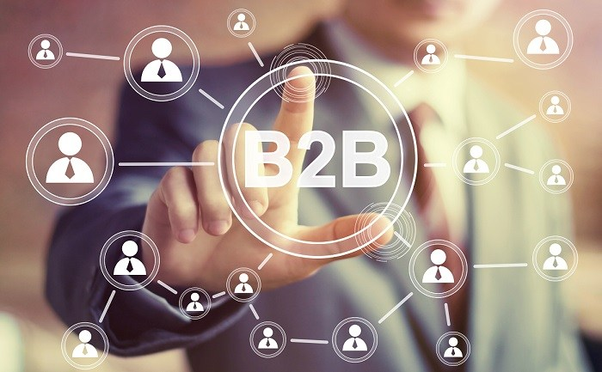
Из этой статьи вы узнаете:
- Что такое продажи в сегменте B2B
- Чем отличаются продажи в сфере B2B и B2C
- Кто является целевой аудиторией B2B-продаж
- Какие товары подходят для продаж в сфере B2B
- По каким каналам можно осуществлять продажи в B2B
- Из каких этапов состоит технология B2B-продаж
- С помощью каких способов можно увеличить продажи в B2B
В любом бизнесе нужны продажи для получения прибыли, а для этого нужно привлекать клиентов. Если их нет, то и бизнес существовать не сможет. Покупатель определяет тип продаж, который осуществляет компания. Существует три вида продаж: B2C, B2G и B2B. В данной статье подробно рассмотрим продажи в B2B.
Продажи в сегменте B2B – что это и как работает
Прежде всего, нужно разобраться с самим термином B2B – Business to business. Это общепринятое понятие, которое в переводе с английского дословно звучит как «бизнес для бизнеса». Этот термин характерен для многих сфер, в частности, экономической и информационной. Продажи в сегменте B2B подразумевают обоюдную выгоду (как для компании-продавца, так и для компании-клиента) и способствуют продвижению фирмы на рынке.
Другими словами, организация продает свои товары другому субъекту (юридическому лицу, целью которого является получение прибыли), а не конечному потребителю. То есть продажи в сегменте B2B – это продажи не обычным покупателям, а профессионалам.
Субъектами B2B-продаж являются организации и индивидуальные предприниматели. Они могут продавать услуги, товары, оборудование и технику для профессионального использования, а также сырье для изготовления продукции.
Взаимодействие продавца и покупателя (деловых партнеров B2B) состоит их трех элементов: прибыль (это цель обеих сторон), предпринимательство (это их деятельность) и профессионализм. Эти элементы определяют развитие обоих субъектов.
Есть одно исключение, когда взаимодействие «бизнес для бизнеса» нельзя считать таковым: если продаются и покупаются товары повседневного потребления. Это понятие обозначается другим термином – FMCG. Заключение договоров о реализации продукции ежедневного спроса, даже если покупатель – юридическое лицо, не относится к сегменту B2B.
Читайте также: Эффективные сложные продажи
Чем отличаются продажи в сфере B2B и B2C
Есть еще один термин – B2C, что означает «бизнес для потребителя» (Business to Consumer). Разница между B2B и B2C в том, что во втором случае покупателем является не юридическое лицо, а конечный потребитель, который приобретает товар для себя. В качестве продавца в B2C так же, как и в B2B, выступает юридическое лицо.
Давайте подробнее рассмотрим основные отличия продаж в сфере B2B и B2C.
- В B2C покупатели (конечные потребители) приобретают товар для своего удовольствия в отличие от заказчиков (юридических лиц) в B2B, приоритетами которых являются продвижение компании и выгода.
- В B2C потребитель, выбирая товар или услугу, ориентируется в основном на свои чувства и эмоции, чего не скажешь о сфере B2B. Предприниматель же, покупая товар, наоборот, должен рационально оценивать ситуацию, совершая только такие сделки, которые принесут прибыль.
- Есть принципиальная разница и в скорости принятия решения о покупке. Обычные покупатели часто спонтанно покупают продукцию. Просто захотел и купил. Профессионалы проводят тендеры, анализируют ситуацию на рынке, тщательно изучают предложения всех продавцов. И только после этого принимается коллективное решение, стоит ли сотрудничать с данным продавцом.
- Простой потребитель покупает товар в единичном экземпляре, в то время как продажи в сфере B2B совершаются оптом.
- Помимо вышеперечисленного, есть еще одно отличие в продажах B2B и B2C – техника активизации продаж. Для продаж важна правильно выстроенная система сбыта, для чего требуется досконально изучить процессы, предваряющие продажи. Конечным потребителям, безусловно, важно качество товара, но, помимо качества, они ценят обслуживание и доставку. Для сегмента B2C важна правильно организованная маркетинговая политика.
- Техника активизации продаж. Отличия B2B и B2C предполагают разные способы стимуляции торговли. Для разработки эффективной системы сбыта надо подробно изучить процессы, предшествующие продажам. В первую очередь, это касается маркетинговой политики, которая наряду с комфортным обслуживанием и качеством потребительских свойств товаров является главным рычагом активизации покупок в B2C.
Маркетинг и реклама для B2B менее важны. Самое главное – опыт продаж у сотрудника, который хочет заключить сделку с потенциальным клиентом. Продать профессионалам в сфере B2B сложнее, потому что их нужно убедить, что выбор нужно сделать в пользу вашей компании, а также доказать, что не только вы, но и покупатель получит выгоду.
На кого направлены продажи в секторе B2B
Покупателей на рынке B2B большое количество. Промышленную продукцию покупают юридические лица, среди которых:
- Промышленные компании, производящие продукцию. Они покупают товар для своего производства. Такие компании – самые частые заказчики в секторе B2B. Выбирая продавца, первое, на что обращают внимание промышленные предприятия, это качество товаров.
- Больницы, государственные и муниципальные предприятия, образовательные учреждения и иные институциональные образования. Для них самое главное – это цена. Купят то, что дешевле, независимо от качества.
- Розничные и оптовые торговцы. Если вы работаете на рынке перепродаж, значит, продаете свою продукцию тем предприятиям, которые продадут ее еще кому-нибудь и так далее, пока продукт не окажется у конечного потребителя. При переходе от одного дистрибьютора к другому продукт может изменяться, хоть и незначительно. Чем больше компаний окажется в такой цепочке, тем дороже конечный потребитель приобретет продукт, поэтому на рынке перепродаж особое внимание уделяется стоимости.
Читайте также: Навыки менеджера по продажам
Какие товары подходят для продажи в сфере B2B
Если вы решили работать в продажах в сфере B2B, выбирайте один из ниже перечисленных продуктов, потому что именно они являются самыми востребованными на оптовом рынке:
- Здания, промышленные сооружения.
- Материалы, сырье, обслуживание производств.
- Оборудование, техника.
- Техническое обслуживание техники и оборудования.
Если вы уже занимаетесь продажами в сфере B2B и реализуете другой продукт, не отчаивайтесь. Помимо выше перечисленного, можно продавать оптом и в розницу следующие товары и услуги:
- Юридические, бухгалтерские и другие услуги.
- Текстильные товары.
- Продукты питания.
- Многое другое.
Особенно нужна такая продукция промышленным предприятиям.
По каким каналам можно осуществлять продажи в B2B
- Прямые продажи в B2B.
Прямые продажи в B2B самые распространенные и подразумевают контакт с покупателем.
- Пассивные продажи в B2B.
Качественно разработанная реклама способна привлечь клиентов, в результате чего они сами найдут поставщика и свяжутся с ним для обсуждения имеющихся вопросов. Такая ситуация происходит нередко. Пассивные продажи в B2B называются еще входящими.
- Торговля через Интернет.
Еще совсем недавно торговля через Интернет осуществлялась лишь в сегменте B2C (физическим лицам), но в последнее время такие продажи стали актуальными и для B2B. Продажи в Сети снижают затраты на развитие и способствуют росту пассивных продаж в B2B.
- Сетевые продажи в B2B.
Сервисные наработки в области оповещения клиентов также увеличивают продажи в B2B. Покупателей периодически обзванивают, чтобы донести информацию о новинках, изменениях ассортимента.
- Дилерская сеть.
Дилерские сети позволяют осуществлять продажи в B2B в разных городах и странах. Самостоятельно развивать сеть очень дорого, поэтому открытие сети франшизы и новые партнеры – отличное решение для развития своего бизнеса и увеличения продаж.
Невозможно сказать, что какой-то канал продаж в B2B является предпочтительнее других, так как у каждого есть преимущества и недостатки. Каждая компания для себя определяет лучший метод продаж, основываясь на опыте. К тому же, многое зависит от специфики продаваемого товара.
Читайте также: Продажа корпоративным клиентам
Продажи в B2B: 7 этапов
Технология активных продаж в сегменте B2B включает в себя семь этапов.
- Первый этап. Сначала следует узнать потенциального клиента, изучив информацию в Интернете, тематических журналах и других источниках. Также стоит выяснить, в чем компания нуждается и какие у вас конкуренты. Общаться лучше всего с человеком, который непосредственно занимается закупками.
- Второй этап. Решающий, потому что продавец в сфере B2B общается с клиентом. В результате заказчик принимает решение о покупке. Чтобы продажа состоялась, нужно найти подход к приобретателю, войти в доверие и общаться в благоприятной обстановке.
- Третий этап. После общения с покупателем наступает третий этап продаж в B2B, на котором выявляются потребности организации в ваших товарах. Составьте список вопросов, которые помогут вам получить важную информацию.
- Четвертый и пятый этапы. Они заключаются в презентации и обработке возражений клиента. Чтобы заказчик купил вашу продукцию, надо убедить его в том, что ваши товары способны решить его проблемы и задачи. Если он все же сомневается, выясните, что его смущает, и отработайте все высказанные и скрытые возражения.
- Шестой этап. Собственно покупка. Не стоит игнорировать этот шаг продаж, потому что так вы закроете ряд потенциальных клиентов.
- Седьмой этап. Работа с компаниями, которым не удалось продать продукцию.

7 способов того, как увеличить продажи в B2B
- Скорректируйте систему мотивации ваших продавцов.
Грамотно разработанная система мотивации стимулирует B2B-менеджеров продавать больше.
Важно периодически изменять планы реализации, коэффициенты и проценты. Большинство компаний платят продавцам оклад и проценты, зависящие от продаж. Но такая схема уже не работает.
Продавцы будут в тонусе и будут работать эффективно, если, помимо самих продаж, на зарплату будут влиять такие показатели, как количество холодных и повторных звонков, встреч, договоров, средний чек, конверсии, время, прошедшее от звонка до заключения договора, выполненные поручения по изучению спроса и повышению качества обслуживания.
Система мотивации должна быть понятна всем продавцам вашей компании. Существует множество программ, которые автоматически рассчитывают премию продавца, учитывая большое количество показателей эффективности сотрудника. Самый простой и поэтому популярный способ расчета – таблицы Microsoft Excel. Заполняя отчет в конце дня, продавец сразу видит свои результаты за день или неделю: на сколько процентов он реализовал план продаж, какие показатели уже достигнуты, а над какими стоит поработать эффективнее.
- Установите планы продаж.
Без планирования торговых операций не обойтись. Хотя во многих коммерческих предприятиях до сих пор не выстроено планирование продаж в B2B, а если планы и есть, то они существуют лишь формально.
План продаж представляет собой виртуальную модель того, что должно произойти. Без него невозможно оценить, насколько эффективно работает B2B-менеджер. Только представьте, как вы будете измерять результат за месяц, за год?
План продаж не должен диктоваться «сверху». Иначе менеджер будет думать не о том, как его выполнить, а о том, как объяснить, почему план невыполнимый. Позвольте сотрудникам самим спланировать свою деятельность. При согласовании графика получится что-то среднее между вашими цифрами и цифрами продавца. К такому плану у работника будет совсем другое отношение: он воспримет его как собственно составленную программу действий.
- Обеспечьте «тотальное» знание продукта.
К сожалению, не все менеджеры хорошо знают продаваемый продукт, и это неправильно, так не должно быть. На встрече клиент может задать большое количество вопросов по специфике товара, на которые у продавца не найдется ответов, особенно если продукт технологичный. В результате сделка сорвется.
Покупатель хочет видеть в продавце профессионала, это заложено на уровне психологии. Доверяют только таким. Никто не купит продукт, если даже сам менеджер не знает, как он устроен.
Если же B2B-продавец покажет себя как эксперта, который может ответить на любой вопрос клиента и решить любую задачу, скорее всего, сделка состоится.
- Формируйте «книгу продаж» отдела.
Такая книга аккумулирует новые решения для эффективных продаж в сфере B2B, фиксирует изменения в системе реализации и новые возможности для заключения сделок. Менеджеры каждый день приобретают опыт и развиваются как профессионалы. Все знания и находки должны отражаться в книге продаж, основное преимущество которой заключается в том, что она способствует саморазвитию продавцов.
В книге описываются конкретные сценарии и алгоритмы работы с пояснениями, почему следует говорить именно так. Продавец в сфере B2B должен осознавать, что он делает.
- Обеспечьте обратную связь с клиентами.
Клиенты сотрудничают не только с вами, но и с другими поставщиками – вашими конкурентами. Заказчики отлично знают, как обстоят дела на рынке. Кто, что и по какой цене предлагает, есть ли доставка, в какие сроки, какие новинки ожидаются и когда, а также в их руках много другой информации.
С помощью обратной связи можно узнать о конкурентах и их новинках, планах. Это поможет вам опередить их, используя полученные данные при разработке УТП.
Обратная связь полезна и внутри компании. Выясните, какие есть проблемы, чего хотят сотрудники, какие есть неудобства в работе.
- Привлекайте клиентов с помощью «холодных звонков».
В продажах в сегменте B2B есть «холодные звонки», посредством которых можно привлечь новых клиентов и увеличить прибыль. Очень зря многие компании относятся скептически и обходят стороной этот способ продаж. Причин этому может быть несколько:
- Неудачный опыт внедрения «холодных звонков» в модель продаж. Но это не повод отказываться от них навсегда.
- Клиенты привлекаются с помощью рекламы, и этого компании достаточно. Но ведь всегда хочется больше.
Первый случай в какой-то мере оправдан, потому что если не умеешь управлять самолетом, то и не сядешь за штурвал. «Холодные звонки» должны быть грамотными, иначе B2B-продавцы только навредят фирме, не принеся положительного результата.
Вторая ситуация немного сложнее. Когда прибыль растет, база заказчиков увеличивается, кажется, что бизнес идет в гору, а значит, вы все делаете правильно. В это время менеджеры конкурента делают по сто «холодных звонков» в день. Как вы думаете, у кого будет большая доля рынка через год?
- Структурируйте процесс проведения переговоров.
Часто ли вы слышите от менеджеров такие фразы, как «забыл уточнить», «забыл спросить»? Это связано не только с отсутствием опыта и квалификацией специалистов, но и с «человеческим фактором». На качестве переговоров сказывается ненормированный рабочий день, большая нагрузка, план продаж, высокая интенсивность. Если встреча с клиентом запланирована на вечер, когда голова уже плохо соображает и хочется прийти домой, лечь спать, есть большая вероятность, что встреча не будет результативной.
Чтобы такие вечерние переговоры проходили быстрее и проще, заранее составьте список вопросов, которые будете задавать клиенту. Такой «вопросник» – эффективный инструмент на встречах, позволяющий специалистам структурировать процесс переговоров. Продавец будет чувствовать себя уверенно, а встреча пройдет в заданном им «русле». Ход и продолжительность переговоров будут под контролем. Клиент поймет, что менеджер – хорошо подготовленный профессионал, а не просто рядовой сотрудник. «Вопросник», лежащий на столе, дисциплинирует оппонента.
Вернуться в каталог сборников по управлению персоналом
НАПИСАНИЕ на ЗАКАЗ: дипломы и диссертации, курсовые и рефераты. Переводы с языков, он-лайн-консультации. Все отрасли знаний

КНИЖНЫЙ МАГАЗИН

ТОВАРЫ для ХУДОЖНИКОВ и ДИЗАЙНЕРОВ | 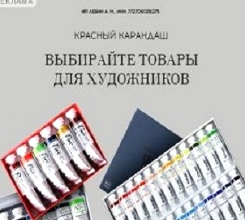

АУДИОЛЕКЦИИ

IT-специалисты: ПОВЫШЕНИЕ КВАЛИФИКАЦИИ

ФИТНЕС на ДОМУ

